蒙牛活动管理平台
一期产品需求文档
编制日期 2026 年 10 月 27 日
目标上线 2026-12-29 发布，12-30 监控，12-31 资料归档
适用范围 总部端管理端、服务商操作页、两类开放 API、后台任务与公共模块
本文说明一期功能范围、业务流程、字段规则、接口责任与功能检查要点，供业务、产品、开发及测试使用。
目 录
一、文档说明与使用方式 1
二、项目背景与一期目标 2
三、名词与业务对象 4
四、一期范围 5
五、角色、权限与数据范围 8
六、业务全景与主流程 9
七、状态机与流转规则 11
八、功能需求 14
九、字段级规则与校验 24
十、接口、数据与口径 28
十一、非功能需求 32
十二、异常与边界处理 33
十三、功能验证方法 35
十四、关键业务规则 38
十五、实施依赖与调整管理 38
附录 A 页面清单 40
附录 B 需求追踪矩阵 41

一期内容概览
范围：管理端12项功能、发券小程序5项API、制券服务商6项API、5项后台任务及7项公共模块。
流程：创建项目并提交审批 → 审批 → 完善批次计划并推送服务商 → 服务商确认及批次回传 → 会员小程序发券 → 业务数据回传与查询。
实现：功能条目对应字段、状态、异常与检查要点；接口以真实联调结果为依据。

一、文档说明与使用方式

1.1 文档目的
本文描述一期功能实现、业务流程和关键规则。每条功能需求关联明确的操作条件、系统结果及检查要点，便于业务理解和开发测试执行。
本文包括以下三类内容：
- 功能范围：列出一期交付内容与边界。
- 业务规则：说明各模块的页面、字段、校验、状态及异常处理。
- 实现检查：按需求编号核对功能表现、接口结果及数据一致性。

1.2 文档信息
项目 | 内容
文档名称 | 蒙牛活动管理平台 一期产品需求文档
编制日期 | 2026-10-27
编制依据 | 一期开发计划、系统开发报价单、当前原型及已明确的业务规则
目标节点 | 2026-12-29发布，12-30监控，12-31资料整理
适用范围 | 管理端、服务商开发页、两类开放API、后台任务及公共模块

1.3 阅读指引
读者 | 建议重点阅读 | 用途
客户业务方 | 二、四、六、八、九章 | 了解业务流程与功能细节
客户IT及项目管理方 | 五、十、十一、十五章 | 了解权限、接口、质量及依赖
开发与测试 | 七至十三章及附录B | 实现与功能检查
服务商及小程序方 | 六、八、十章 | 了解交接及接口责任

二、项目背景与一期目标

2.1 现状与问题
当前蒙牛券活动的执行链路分散在邮件、表格与人工沟通中，主要问题集中在四处：
- 方案与批次脱节：活动方案在邮件与表格中流转，券批次由服务商在微信支付后台创建，方案与批次之间缺少系统内的对应关系，容易出现「机制写了满 99 减 15、批次实际配成满 99 减 10」这类错配。
- 商户号与门店重复维护：门店、微信商户号、商品明细由各方各存一份，缺少统一主数据，导入与核对工作重复，商户号填错直接影响核销。
- 过程不可追溯：谁在什么时候提交、谁审批、推送给谁、服务商何时确认、批次号是否回传，缺少统一留痕，出问题难以定位。
- 效果数据靠人工汇总：核销与订单数据分散在服务商与小程序方，看板依赖人工拼接，口径不一致、时效滞后。

2.2 一期目标
一期不做大而全的营销中台，只跑通「活动创建 → 审批 → 批次配置 → 服务商执行 → 发券核销 → 数据回流」这一条主链路，并在链路上沉淀可追溯的项目、计划、批次与数据台账。
具体目标四条：
- 一个活动从提报到执行，全流程在系统内留下结构化记录，不再依赖邮件正文传递关键信息。
- 计划与外部批次建立稳定的一对一对应关系，批次号全平台唯一，杜绝方案与批次错配。
- 业务在创建项目、维护批次计划时导入活动零售商与活动商品明细；合法记录汇总写入门店与商品数据表，保留来源项目和计划。
- 核销、执行和账单数据按批次回传，支持按项目与日期查询真实业务结果；业务仅可查询自己创建项目的相关数据。

2.3 一期成功判据
编号 | 目标 | 规则 | 检查方式
G-01 | 主流程贯通 | 创建项目并提交审批至有效业务回传可串联 | 使用联调场景核对
G-02 | 映射清晰 | 计划与有效外部批次一一对应 | 核对项目计划批次
G-03 | 操作可追溯 | 提交、审批、通知、确认及回传有结果记录 | 核对日志
G-04 | 数据有效 | 有效回传入库，重复和异常分别处理 | 正常与异常样例
G-05 | 授权有效 | 内部角色、项目创建人边界及服务商项目授权生效 | 授权和越权用例

说明：一期不承诺业务效果类指标（如核销率提升幅度）。上述判据均为「系统是否具备该能力」的判定，不含对营销效果的评价。

三、名词与业务对象

3.1 术语表
术语 | 定义 | 易混淆点
项目 / 活动 | 一次营销活动的管理单元，一项目对应一个项目单号、一个活动周期、一个核销预算、一个服务商 | 与「计划」「批次」不是同义词，层级为 项目 > 计划 > 批次
计划 | 项目下的执行单元，一期按「计划1、计划2…」自动命名；一期一个计划只承载一种机制 | 计划名称不是券名称
批次 | 微信支付侧的一张券，一个计划对应一个批次，一一绑定 | 「批次号」由服务商在微信后台建券后回传，不由平台生成
券 | 消费者领取和使用的优惠凭证。 | 券参数在审批通过后补充，微信侧限制依实际接口。
机制 | 优惠口径，一期只支持「满减」与「减至」两种类型 | 「机制类型」是枚举，「机制」是业务文案（如满 99 减 15）
发券任务 | 一次向某个渠道小程序推送一批批次的动作记录，生成一个任务号 | 不是「配券」，平台不记录渠道侧配券状态
渠道 | 本期指已对接的蒙牛会员小程序。 | 不扩大为多平台渠道管理。
回传 | 服务商通过开放API将计划批次、核销、执行情况及账单数据写回平台。 | 平台不主动向微信拉取订单
核销 | 消费者在门店使用券完成抵扣，产生核销事件与订单 | 核销事件按接口约定唯一标识处理。
就绪 / 校验通过 | 计划的批次必填信息完整且通过规则校验，具备推送服务商的条件 | 不等于微信侧已成功建券

3.2 业务对象与关系
对象 | 标识 | 归属 | 关键约束
项目 | 稳定项目标识 | 项目创建人 | 关联活动周期、预算和服务商
计划 | 系统计划标识 | 唯一项目 | 审批前后沿用，不因回传新增第二套
批次 | 服务商回传批次号 | 唯一计划 | 批次号唯一，未回传前可空
发券任务 | 任务标识 | 授权项目及小程序 | 保留批次集合及实际推送结果
业务回传 | 约定业务唯一标识 | 有效批次 | 核销、执行与账单可追溯且不重复入库
门店与商品 | 门店ID、商户号及商品码 | 从本人的计划明细导入汇总入库 | 保留来源项目、计划及零售商关联；本期不提供从库选择

3.3 层级与数量约束
- 项目与计划为 1:N，计划与批次为 1:1，批次与核销订单为 1:N。
- 批次未回传前允许计划数多于批次数。计划与批次关联完成后应满足一一对应；未完成的配置不能被误记为外部批次已创建。
- 禁止出现无项目归属的计划、跨项目绑定的批次、重复绑定的批次号。
- 商户号、批次号、门店 ID、69 码、店内码一律按文本存储与传输，禁止数值化，避免前导零丢失与科学计数法转换。

四、一期范围

4.1 本期交付内容
分类 | 交付项 | 说明
管理端（12 模块） | 公共支撑、项目创建、项目审批、项目管理、计划与批次、领券小程序、数据看板、系统管理、系统日志、门店与商户号、商品维护、服务商操作页 | 服务商操作页通过邮件令牌免登录访问，不计入账号体系
开放 API（发券小程序 5 项） | 接口鉴权、优惠券批次查询、优惠券发放、批次信息推送、核销事件推送 | 面向蒙牛会员服务中心小程序
开放 API（制券服务商 6 项） | 接口鉴权、项目确认接收、项目计划及批次回传、核销事件回传、执行情况回传、账单数据回传 | 面向制券服务商
后台任务（5 项） | 外部与审批状态同步、指标计算与报表生成、台账更新与自动对账、账单数据入库及检查、通知与运行维护 | 处理结果可追溯，具体调度方式依接口及运行约定。
公共模块（7 项） | 蒙牛内部接口封装、钉钉单点登录、用户身份、审批流发起与查询接口、TPM预算查询、通知接口、微信支付发放优惠券 | 复用客户现有接口；本期不接入组织架构，数据权限按项目创建人控制。
交付保障 | 单元测试与代码审查、前后端联调、外部系统联调、测试用例编写、功能及流程测试、接口测试、性能测试、集成测试、数据一致性测试、UAT、环境与培训、部署发布、监控与资料归档、运行维护 | 节点见 13.3

4.2 本期不做（明确排除）
以下能力不纳入一期。新增内容按第十五章评估其范围与实施影响。
序号 | 不做的能力 | 原因 / 边界说明
N-01 | 消费者端领券页面 / 独立 H5 / 独立小程序 | 页面由蒙牛会员服务中心小程序实现，我方只提供领券开放 API 与联调支持
N-02 | 执行中计划变更（新增批次、增删门店、增删商品） | 执行中计划变更属于后续阶段，不能以原型页面自动纳入一期。
N-03 | 第三方埋点（神策等）与曝光 / PV-UV / 点击类事件上报 | 本期不增加曝光、点击事件或第三方分析工程。
N-04 | 机制附件上传与文件管理 | 一期项目表单不含附件区；机制以结构化字段记录
N-05 | 邮件已读回执 | 记录通知发送及失败结果，不采集已读状态。
N-06 | 独立工作台 / 消息中心 | 公共支撑提供必要导航，不建设独立工作台或消息中心。
N-07 | 平台直连微信支付建券、直连订单拉取、直连核销回调 | 核销、执行及账单由服务商按约定回传；公共微信接口仅封装发券能力。
N-08 | 三方资金结算、差异裁决、结算单审批 | 一期只做台账与数据对账，不做资金划付
N-09 | 独立主数据治理及替代预算系统 | 资料按本期约定维护，TPM预算查询仍按公共模块对接。
N-10 | 多平台渠道管理 | 面向既有会员小程序完成约定API及联调。

4.3 功能边界的使用
本期以本章列明的交付项为范围。原型中的扩展示意不自动增加交付内容，外部接口能力以本期约定契约为依据。

4.4 范围控制规则
- 本期范围以本章列明的管理端、两类开放API、后台任务与公共模块为依据。
- 新增或调整需求记录影响，经双方项目负责人沟通后安排。
- 原型中的后续阶段内容用于示意，不作为一期功能要求。

五、角色、权限与数据范围

5.1 角色清单
角色 | 归属 | 主要操作 | 数据范围 | 入口
管理员 | 内部管理 | 管理授权及系统业务 | 按管理员授权 | 钉钉登录
业务运营 | 内部业务用户 | 创建、补配置、通知、投放和查询 | 仅本人创建项目的相关数据 | 钉钉登录
服务商 | 外部执行方 | 项目确认及约定数据回传 | 授权项目 | 邮件专属入口

权限使用说明
内部角色控制菜单，业务数据按项目创建人隔离；审批人在审批授权范围内处理待办，不由此取得其他项目的日常管理权限。服务商授权与内部登录分别校验。

5.2 菜单权限矩阵
功能 | 管理员 | 业务运营 | 服务商
项目创建及管理 | 按授权维护 | 仅本人创建项目的相关数据 | 仅授权项目入口
项目审批 | 有审批权限可处理 | 有审批权限可处理 | 不可访问
计划批次及投放 | 按授权使用 | 仅本人创建项目的相关数据 | 仅约定回传
数据看板 | 按授权查询 | 仅本人创建项目的相关数据 | 不可访问
门店与商品 | 按项目授权查询入库结果 | 仅本人项目明细汇总入库的数据 | 仅授权项目明细
系统管理 | 维护配置 | 不可访问 | 不可访问
系统日志 | 按授权查询 | 仅查询本人创建项目的相关日志 | 仅相关处理结果

5.3 数据范围规则
- 本期不接入组织架构。业务运营仅可见自己创建的项目及其计划、批次、投放任务、回传数据和看板结果；其他业务创建的项目不可访问。
- 管理员按授权访问和管理数据；业务运营以项目创建人身份作为数据边界，不因同部门或上下级关系扩大范围。
- 审批操作由有审批权限的内部用户执行，审批职责不增加一套独立账号体系。
- 数据范围在页面查询和接口层统一校验，按项目创建人核对访问权限，不仅在前端隐藏入口。

5.4 服务商免登录访问
- 执行通知使用项目专属访问授权，通过邮件入口下发，服务商不发内部系统账号。
- 访问入口具有有效期，入口过期或项目人工终止后拒绝访问。项目周期自然结束后停止新增配置和投放，已发生业务的数据仍通过授权接口回传及对账。
- 服务商只能访问授权项目的业务信息及本期回传入口，不得浏览其他项目或进入内部管理菜单。
- 令牌失效、越权访问、重复提交均记录系统日志并返回明确提示。

六、业务全景与主流程
示意图 · 应用全景图
范围说明：展示一期角色、业务阶段、应用能力、开放接口、核心数据对象、外部系统、后台任务及非功能保障的整体关系。
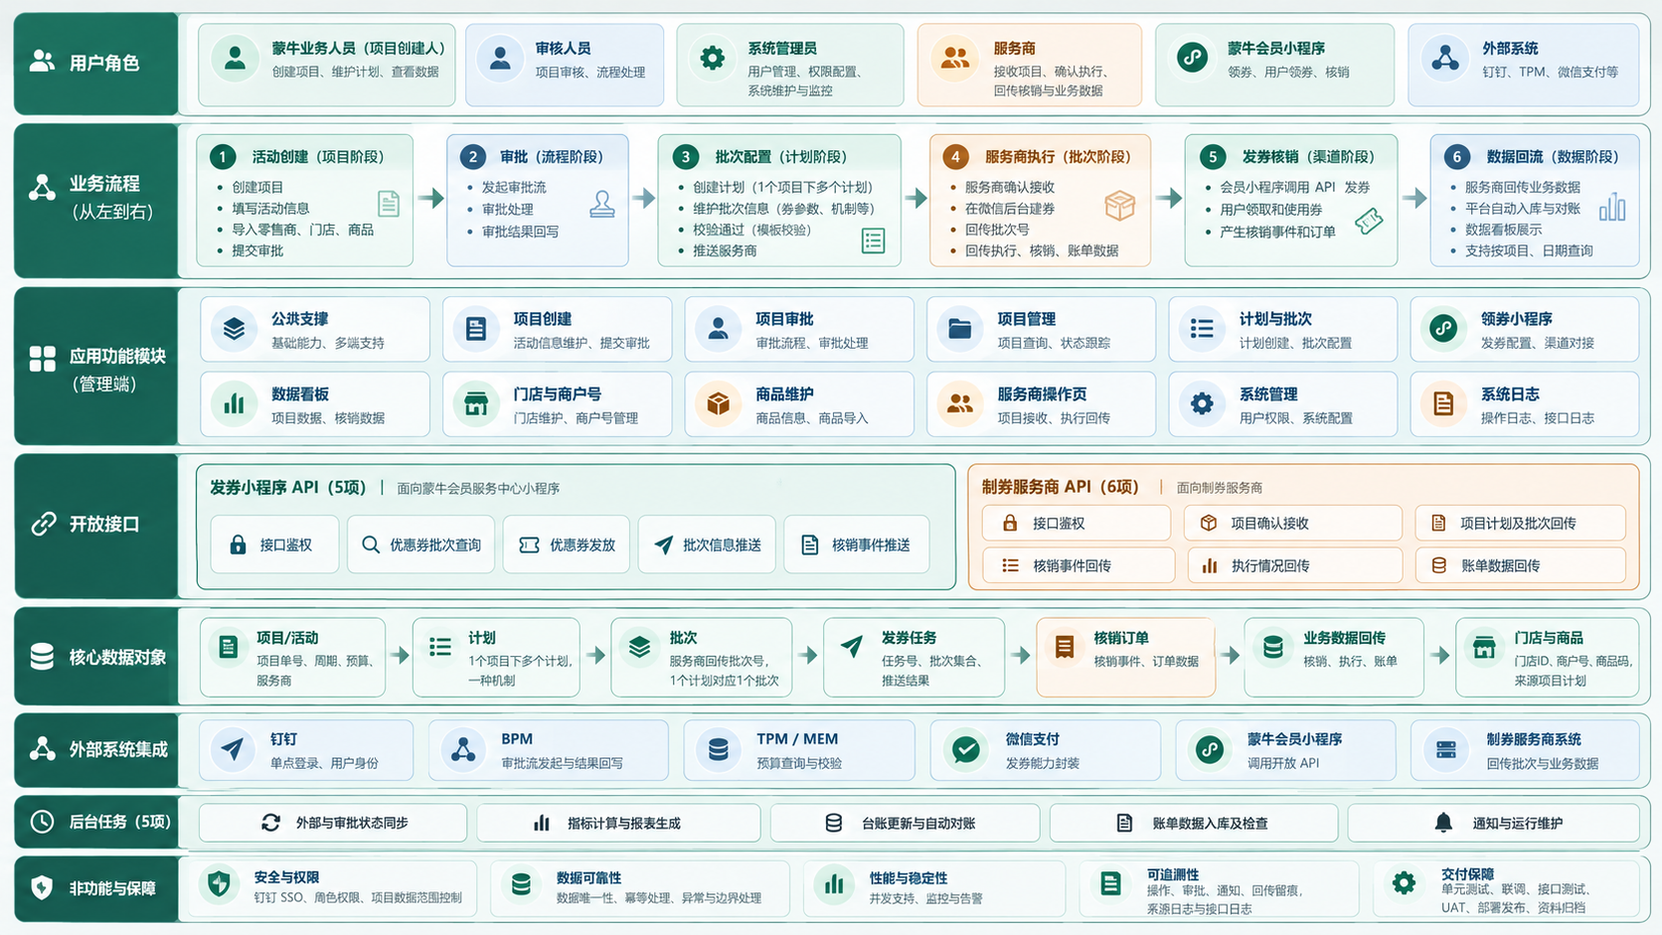
示意图 · 系统架构图
范围说明：展示一期逻辑模块和外部系统关系；不限定技术栈或部署拓扑。
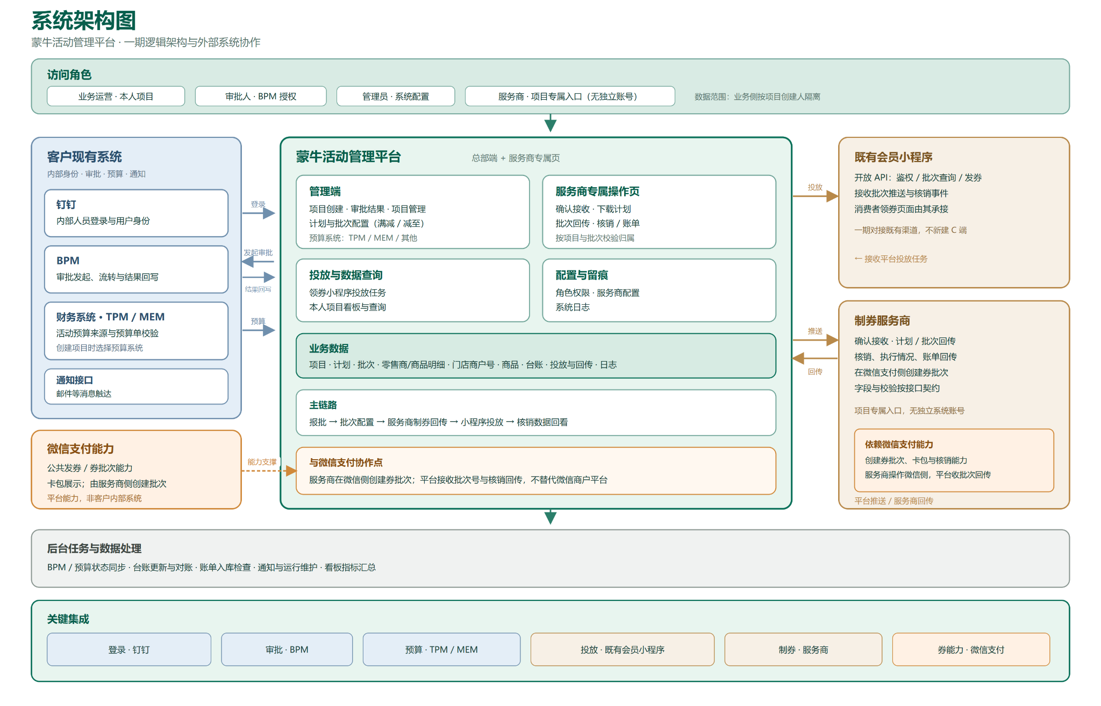

6.1 端到端主流程（七步）
步骤 | 动作 | 执行方 | 系统产出
创建项目并提交审批 | 维护项目、预算、服务商及批次计划方案，提交审批 | 业务运营 | 项目及稳定计划标识
审批 | 处理报批方案，保留意见 | 授权审批用户 | 审批结果及待推送状态
完善批次计划 | 补券参数、时间、发放控制与活动明细 | 业务运营 | 配置及校验结果
推送服务商 | 主动发送执行通知 | 业务运营 | 对象、时间及真实发送结果
服务商处理 | 确认执行，微信侧建券并回传 | 服务商 | 确认及批次映射
小程序投放 | 选择有效批次并提供发券接口 | 业务及小程序方 | 任务及实际执行结果
数据回传 | 回传核销、执行、账单并检查 | 服务商及后台任务 | 有效数据、差异和查询结果
示意图 · 业务流程图
范围说明：业务仅访问本人项目；自然结束后停止新增配置和投放，继续接收已发生业务的数据回传及对账。
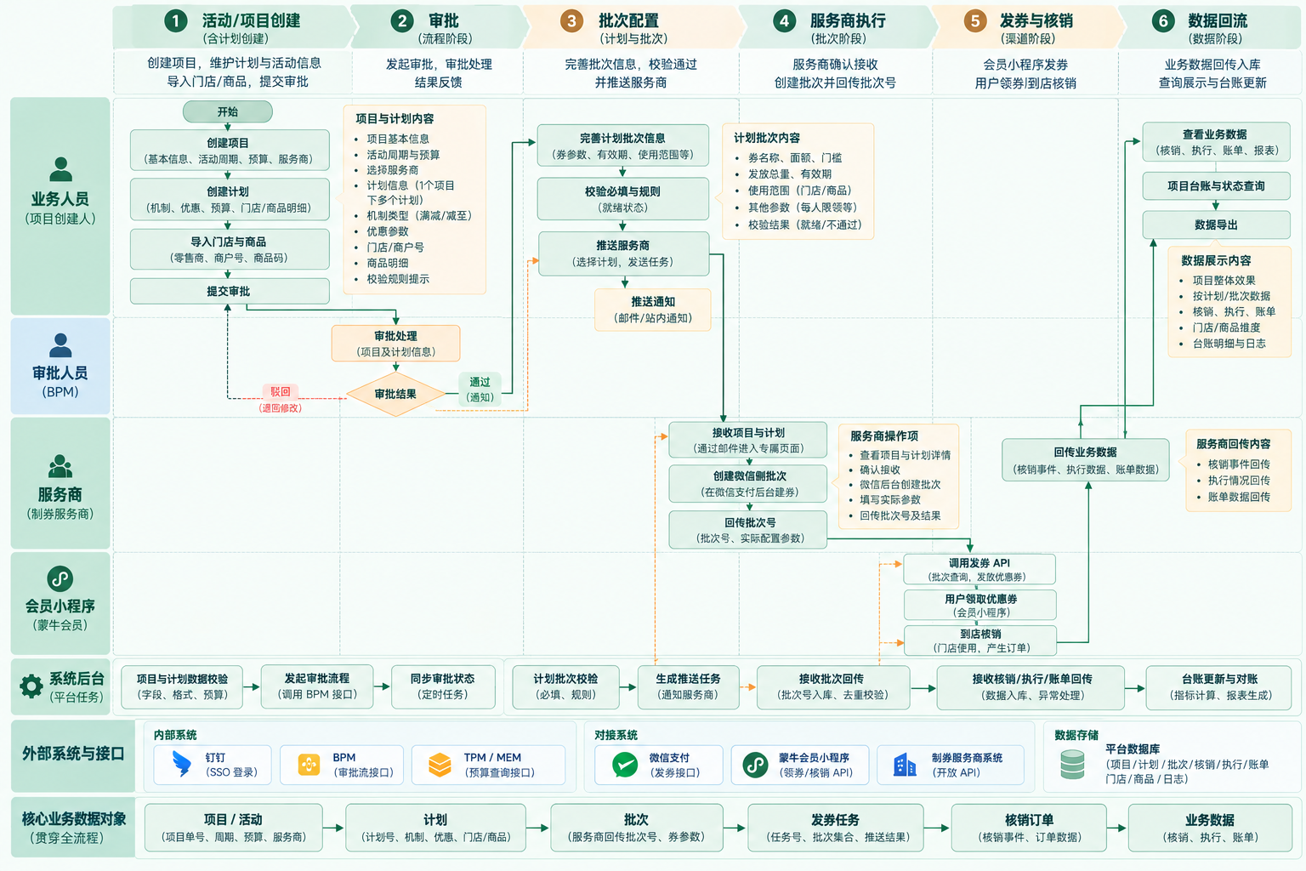

6.2 跨方交接点
交接点 | 交出方 | 接收方 | 交接内容 | 系统留痕
H-1 提交审批 | 业务运营 | 审批方 | 项目方案及计划 | 提交记录及方案快照
H-2 审批结果 | 审批方 | 业务运营 | 同意或驳回及意见 | 时间、处理人及结果
H-3 执行通知 | 业务运营 | 服务商 | 本期执行信息及专属入口 | 对象、时间及真实发送结果
H-4 计划批次回传 | 服务商 | 平台 | 计划映射、批次及商户号 | 处理结果及失败原因
H-5 小程序投放 | 平台 | 会员小程序 | 批次信息及有效核销事件推送 | 任务及实际处理结果
H-6 业务数据回传 | 服务商 | 平台 | 核销、执行及账单 | 归属、去重及台账核对结果

6.3 通知与处理结果
事项 | 处理规则 | 系统表现
审批结果 | 复用公共审批接口 | 与实际审批结果一致
执行通知 | 业务主动发送 | 记录真实发送成功或失败
服务商确认 | 与通知及批次回传分别记录 | 确认不代表批次已齐备
数据处理 | 按有效回传及后台任务处理 | 不固定T+1到数承诺

说明
业务状态以有效动作和真实处理结果推进，不因原型演示或未经约定的超时提示自动改变。

七、状态机与流转规则

7.1 项目状态定义
状态 | 名称 | 进入条件 | 业务含义
S1 | 草稿 | 创建项目、驳回、撤回 | 尚未提交审批，可继续编辑
S2 | 待审批 | 提交审批 | 已冻结报批内容，等待审批结果
S3 | 待推送服务商 | 审批通过 | 补齐批次计划后主动推送服务商
S4 | 待服务商确认 | 推送成功 | 邮件已发出，等待服务商确认执行
S5 | 执行中 | 服务商确认执行 | 批次回传及投放结果分别记录
S6 | 已终止 | 业务方执行“终止” | 人工终止受外部批次条件约束，历史数据只读追溯
S7 | 已结束 | 项目周期自然结束 | 停止新增配置和投放，继续接收已发生业务的数据回传及对账，保留历史查询

7.2 状态 × 动作矩阵
状态 | 操作按钮名称 | 允许条件 | 结果与限制
草稿 | 继续编辑、活动详情、删除草稿、提交审批 | 业务仅操作本人创建的项目 | 提交审批执行必填校验；删除草稿须二次确认
待审批 | 活动详情、撤回 | 创建人可撤回；审批人按授权处理审批 | 撤回后回到草稿
待审批（审批页） | 驳回、查看详情、同意 | 仅有审批权限的内部用户 | 同意后进入待推送服务商；驳回后回到草稿
待推送服务商 | 活动详情、完善批次计划、终止、推送服务商 | 计划配置完整且预算校验通过后可推送 | 外部批次尚未产生时可终止；推送失败不误记成功
待服务商确认 | 活动详情、重发邮件、复制确认链接、终止 | 已存在推送记录；终止受批次条件约束 | 重发记录实际结果，复制链接不等于服务商已确认
执行中 | 活动详情、计划与批次、领券小程序、数据看板 | 业务仅访问本人创建项目的相关数据 | 按计划批次有效性执行投放；不增加原型中未显示的操作按钮
已终止 | 活动详情（只读）、复制为新项目 | 原项目保持只读 | 复制生成新项目及草稿状态，不复制审批与交接记录
已结束 | 活动详情（只读） | 项目周期自然结束 | 停止新增配置和投放；已发生业务的数据仍可回传及对账

按钮可见性按本矩阵渲染；越权调用接口一律返回「当前状态不允许该操作」，不以隐藏前端代替服务端校验。

7.3 关键流转的前置校验
提交审批（S1 → S2）
- 项目名称、活动负责人、联系方式、PO 单号、服务商均不为空。
- PO 单号必须存在于 PO 库且状态为「已审批」；不存在或未审批直接拦截，并提示具体单号。
- 活动周期起止必填，开始日期不晚于结束日期。
- 至少 1 个计划；每个计划的机制、机制类型、活动零售商明细（≥1 条）、活动商品明细（≥1 条）均完整。
- 提交时保留本次报批方案快照，后续配置不覆盖原始报批信息。
审批通过（S2 → S3）
- 项目必须处于待审批状态，否则拒绝。
- 审批通过后进入待推送服务商，展示计划配置进度；此时不自动发执行邮件。
推送服务商（S3 → S4）
- 项目下计划数大于 0。
- 全部计划「校验通过」（见 7.4）；存在未完成计划时，拦截并列出未完成计划名称。
- 推送前校验填写的计划预算不超过项目预算。
- 执行通知记录发送对象、时间及实际结果。发送失败时记录失败并按约定重试，不显示为有效发送或服务商已确认。
服务商确认（S4 → S5）
- 令牌有效且未过期。
- 项目仍处于待服务商确认状态。
- 确认后写入确认时间与确认人，项目进入执行中，批次回传入口开放。

7.4 计划配置完整性
配置情况 | 判定 | 处理
待补充 | 必要信息尚未填写 | 提示补充配置
存在缺项 | 字段、明细或业务规则不满足 | 标识对象及缺失信息
校验通过 | 本期必填和业务条件满足 | 满足执行通知前置配置要求

说明
配置完整性不等于微信侧已建券或审核。计划批次状态与外部批次回传结果分别记录。

7.5 异常流转
场景 | 处理 | 留痕
审批驳回 | 返回业务补充，保留审批意见 | 意见、操作人与时间
撤回 | 按当前审批状态及授权处理 | 业务动作及结果
终止或周期结束 | 人工终止仅在外部批次尚未产生时允许；周期自然结束后停止新增配置和投放，仍接收已发生业务的数据回传及对账 | 记录终止操作或周期结束时间，保留历史记录
通知失败 | 记录失败并按约定方式重试 | 通知对象、结果
批次冲突 | 拒绝非法行；合法记录按逐条结果处理 | 对象及冲突原因
历史数据 | 已有效关联或核销的记录不被直接覆盖 | 历史归属

八、功能需求
功能条目说明
功能编号关联业务规则与检查要点。各项按授权、正常、失败和重复请求场景验证，不采用未约定的通过率或优先级门槛。

8.1 登录与访问框架
模块目标：内部用户通过钉钉单点登录进入系统，按角色显示菜单，业务用户仅访问自己创建项目的相关数据；服务商通过令牌进入授权项目操作页。
编号 | 功能 | 规则要点 | 功能检查要点
FR-01 | 钉钉单点登录 | 未登录访问任意页面重定向至钉钉扫码；登录成功后回跳原地址；登录态失效给出重新登录提示 | ① 未登录访问项目管理被拦截；② 扫码成功后回到原页面；③ 会话过期后操作提示重新登录，不出现白屏
FR-02 | 角色与菜单 | 内部管理员及业务运营按授权访问，服务商只使用项目入口。 | 菜单隐藏与接口授权同时生效，业务用户不可进入系统管理。
FR-03 | 退出登录 | 顶栏提供退出，退出后清理会话并回登录页 | 退出后浏览器后退无法回到已登录页面
界面示例 · 钉钉登录功能页
范围说明：使用客户提供的钉钉登录及用户身份接口；演示中的首次默认角色、工作台跳转不作为一期要求。
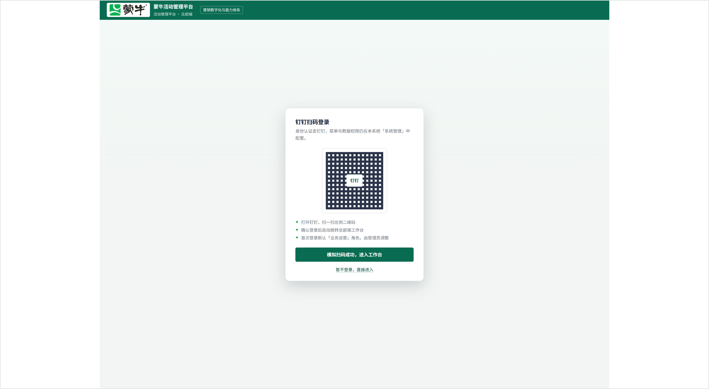

8.2 项目创建
模块目标：填写项目基本信息、预算、服务商和计划方案后提交审批；执行券参数在审批通过后补充。
编号 | 功能 | 规则要点 | 功能检查要点
FR-04 | 新建项目基本信息 | 项目名称、项目目标、投放平台（固定微信支付）、活动周期、活动负责人、联系方式 | 必填项缺失时按字段提示，不整页报错；活动周期可用日期控件选择并显示 YYYY-MM-DD
FR-05 | PO 单号与预算带出 | 输入 PO 单号后校验存在性与审批状态，带出核销预算、费用科目、承担主体、预算来源（只读） | ① 输入无效 PO 提示「PO 单不存在或未审批」；② 有效 PO 自动带出四项且不可编辑
FR-06 | 服务商选择 | 选择服务商后自动带出唯一对接联系人与邮箱，只读；不允许多联系人 | 选择后联系人、邮箱自动填充且不可改；一家服务商仅一条联系人记录
FR-07 | 批次计划逐行维护 | 每行含机制（文案）、机制类型（满减 / 减至，默认满减）、活动零售商明细、活动商品明细；计划名称按序号自动生成 | ① 可增删行；② 计划名称显示为「计划1、计划2」；③ 机制为空时提交被拦截并指出第几行
界面示例 · 创建项目功能页 全页总览
范围说明：原型中的部门或组织展示不作为权限依据；业务仅可见自己创建项目的相关数据。
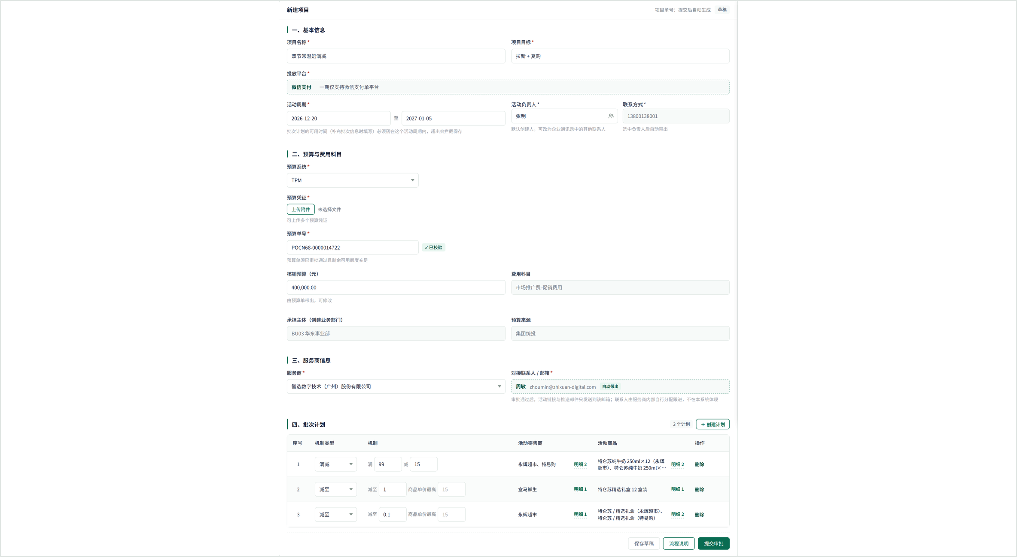
界面示例 · 创建项目功能页 分页 1/3
范围说明：原型中的部门或组织展示不作为权限依据；业务仅可见自己创建项目的相关数据。
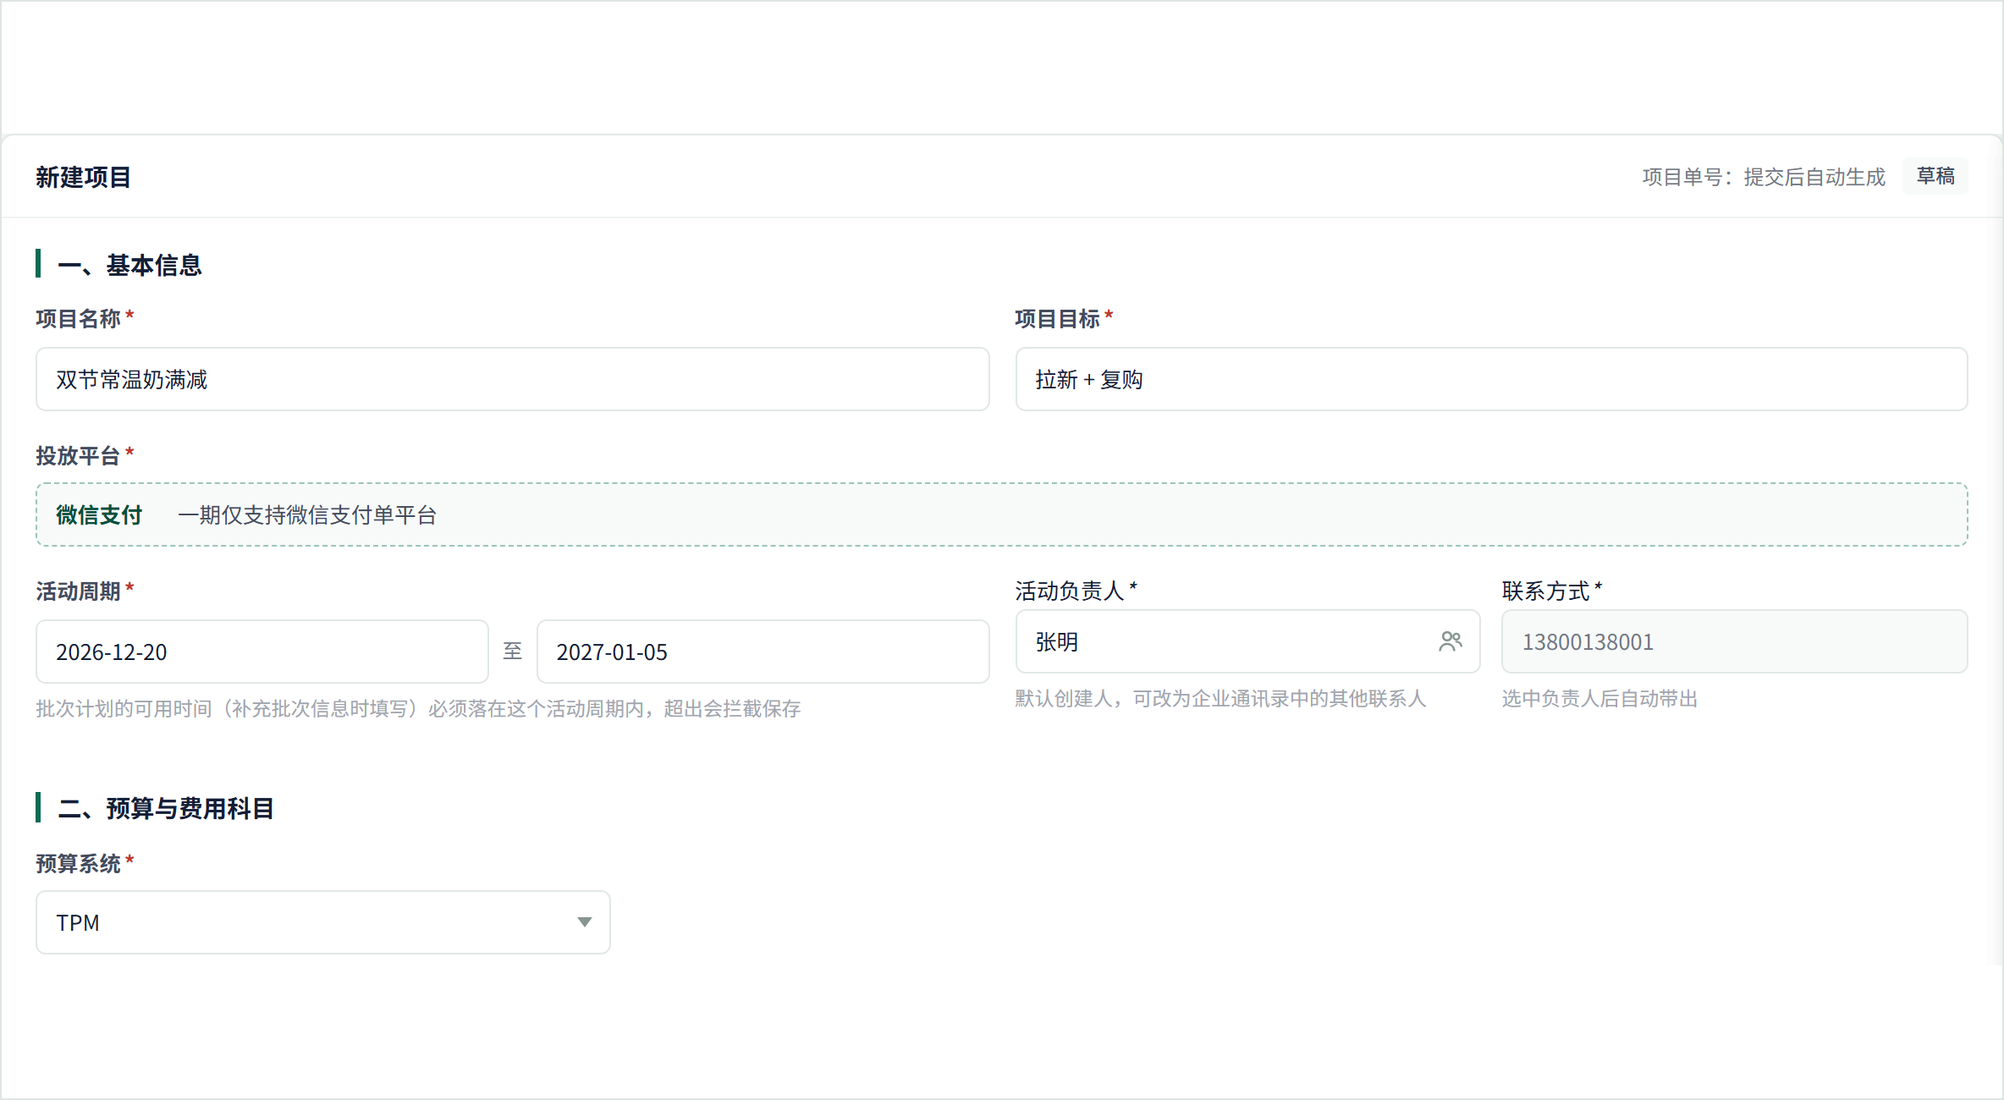
界面示例 · 创建项目功能页 分页 2/3
范围说明：原型中的部门或组织展示不作为权限依据；业务仅可见自己创建项目的相关数据。
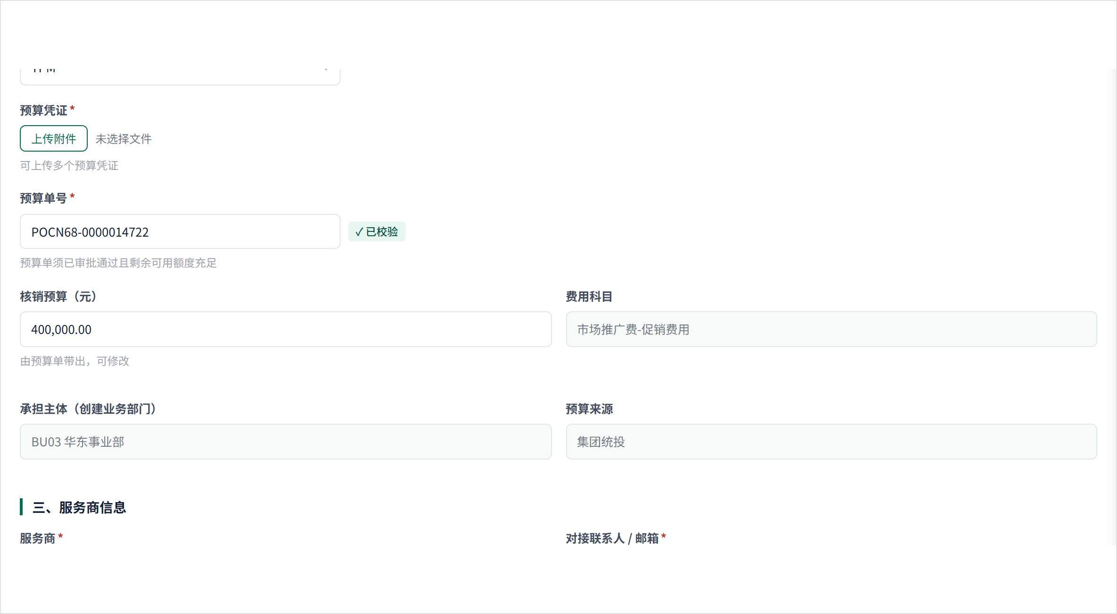
界面示例 · 创建项目功能页 分页 3/3
范围说明：原型中的部门或组织展示不作为权限依据；业务仅可见自己创建项目的相关数据。
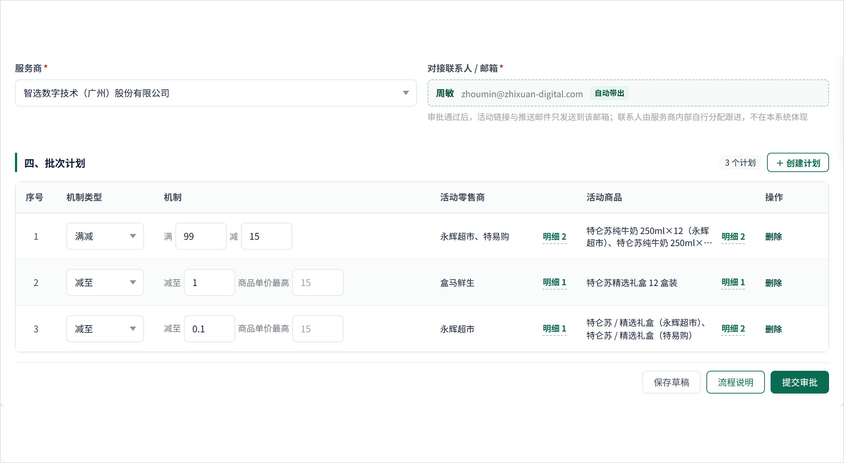
编号 | 功能 | 规则要点 | 功能检查要点
FR-08 | 零售商明细维护 | 逐行维护或按模板导入；字段见 9.2；至少 1 条 | ① 明细抽屉可增删行；② 导入后可回填；③ 0 条时提交被拦截
界面示例 · 活动零售商明细二级页
范围说明：本期不提供“从库选择”；门店、商品从项目计划明细导入汇总入库。
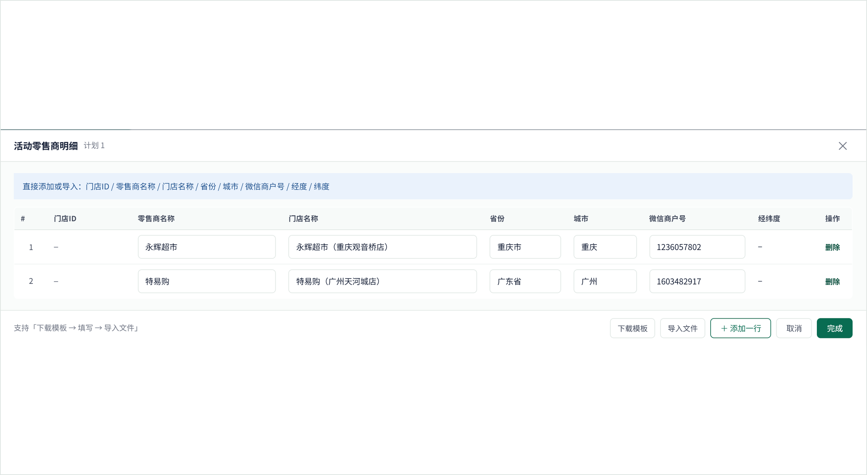
界面示例 · 活动零售商明细导入二级页
范围说明：本期不提供“从库选择”；门店、商品从项目计划明细导入汇总入库。
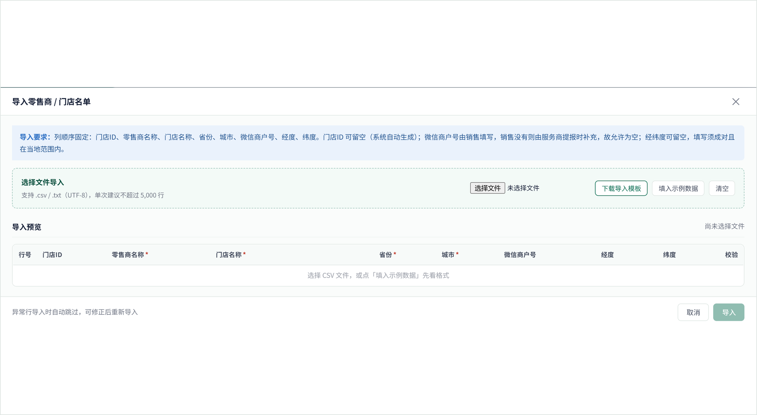
编号 | 功能 | 规则要点 | 功能检查要点
FR-09 | 活动商品明细维护 | 逐行维护或按模板导入；同一店内码换零售商须拆行 | 同「店内码 + 零售商」重复时提交前拦截并提示重复行
界面示例 · 活动商品明细二级页
范围说明：本期不提供“从库选择”；门店、商品从项目计划明细导入汇总入库。
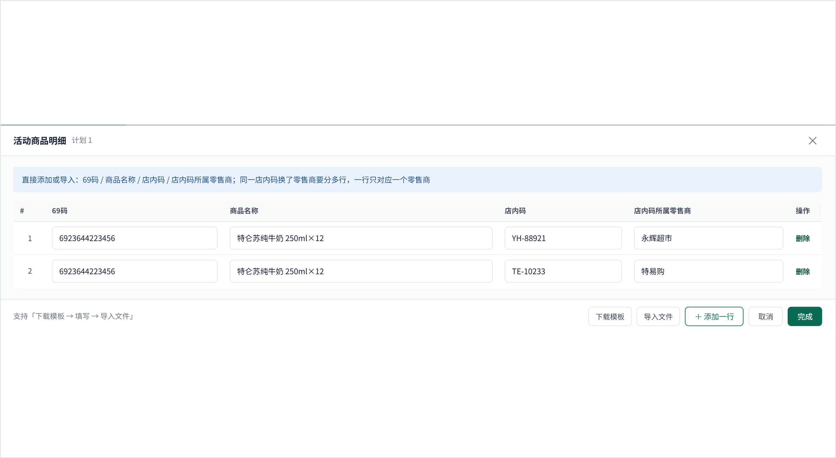
界面示例 · 活动商品明细导入二级页
范围说明：本期不提供“从库选择”；门店、商品从项目计划明细导入汇总入库。
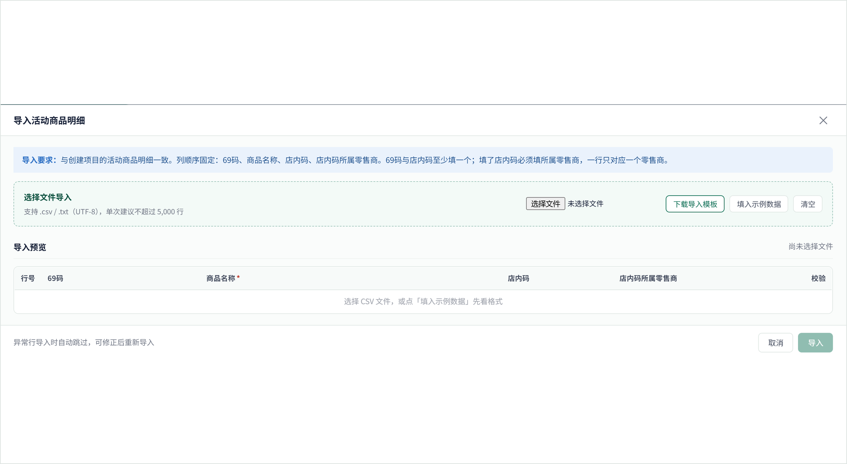
编号 | 功能 | 规则要点 | 功能检查要点
FR-10 | 提交审批 | 执行 7.3 全部校验，通过后进入待审批并冻结快照 | ① 缺项时一次性列出全部缺失项（不只报第一个）；② 成功后跳到项目管理并可在待审批筛选中看到

8.3 项目审批
模块目标：按授权查看报批方案、预算和活动范围，处理审批结果并保留意见。
编号 | 功能 | 规则要点 | 功能检查要点
FR-11 | 待审批列表 | 卡片展示投放平台、预算来源、核销预算、活动周期、服务商、机制、PO单号、项目单号及最近保存时间；支持审批状态与关键字筛选；每页15条。审批人仅处理其审批授权范围内的待办，不扩大日常项目数据权限。 | ① 默认筛选「待审批」；② 关键字可命中项目名称、项目单号、提报人；③ 分页显示总数
界面示例 · 项目审批功能页
范围说明：原型中的部门或组织展示不作为权限依据；业务仅可见自己创建项目的相关数据。
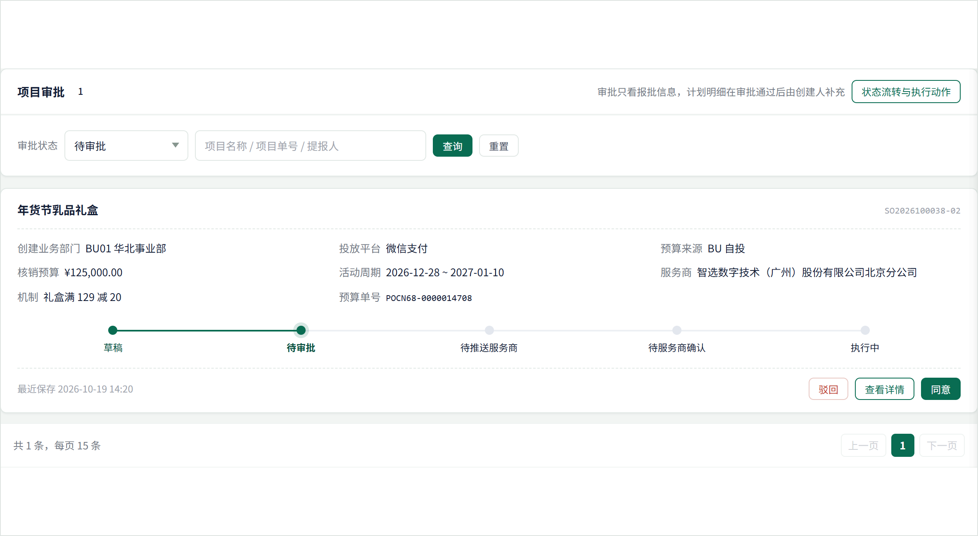
编号 | 功能 | 规则要点 | 功能检查要点
FR-12 | 审批详情 | 以抽屉展示基本信息、预算、服务商、批次计划（机制、零售商、商品明细）；不展示券面额、门槛等未产生的字段 | 详情字段与本页卡片一致，无多余字段；明细可展开查看逐行
界面示例 · 审批查看详情二级页
范围说明：原型中的部门或组织展示不作为权限依据；业务仅可见自己创建项目的相关数据。
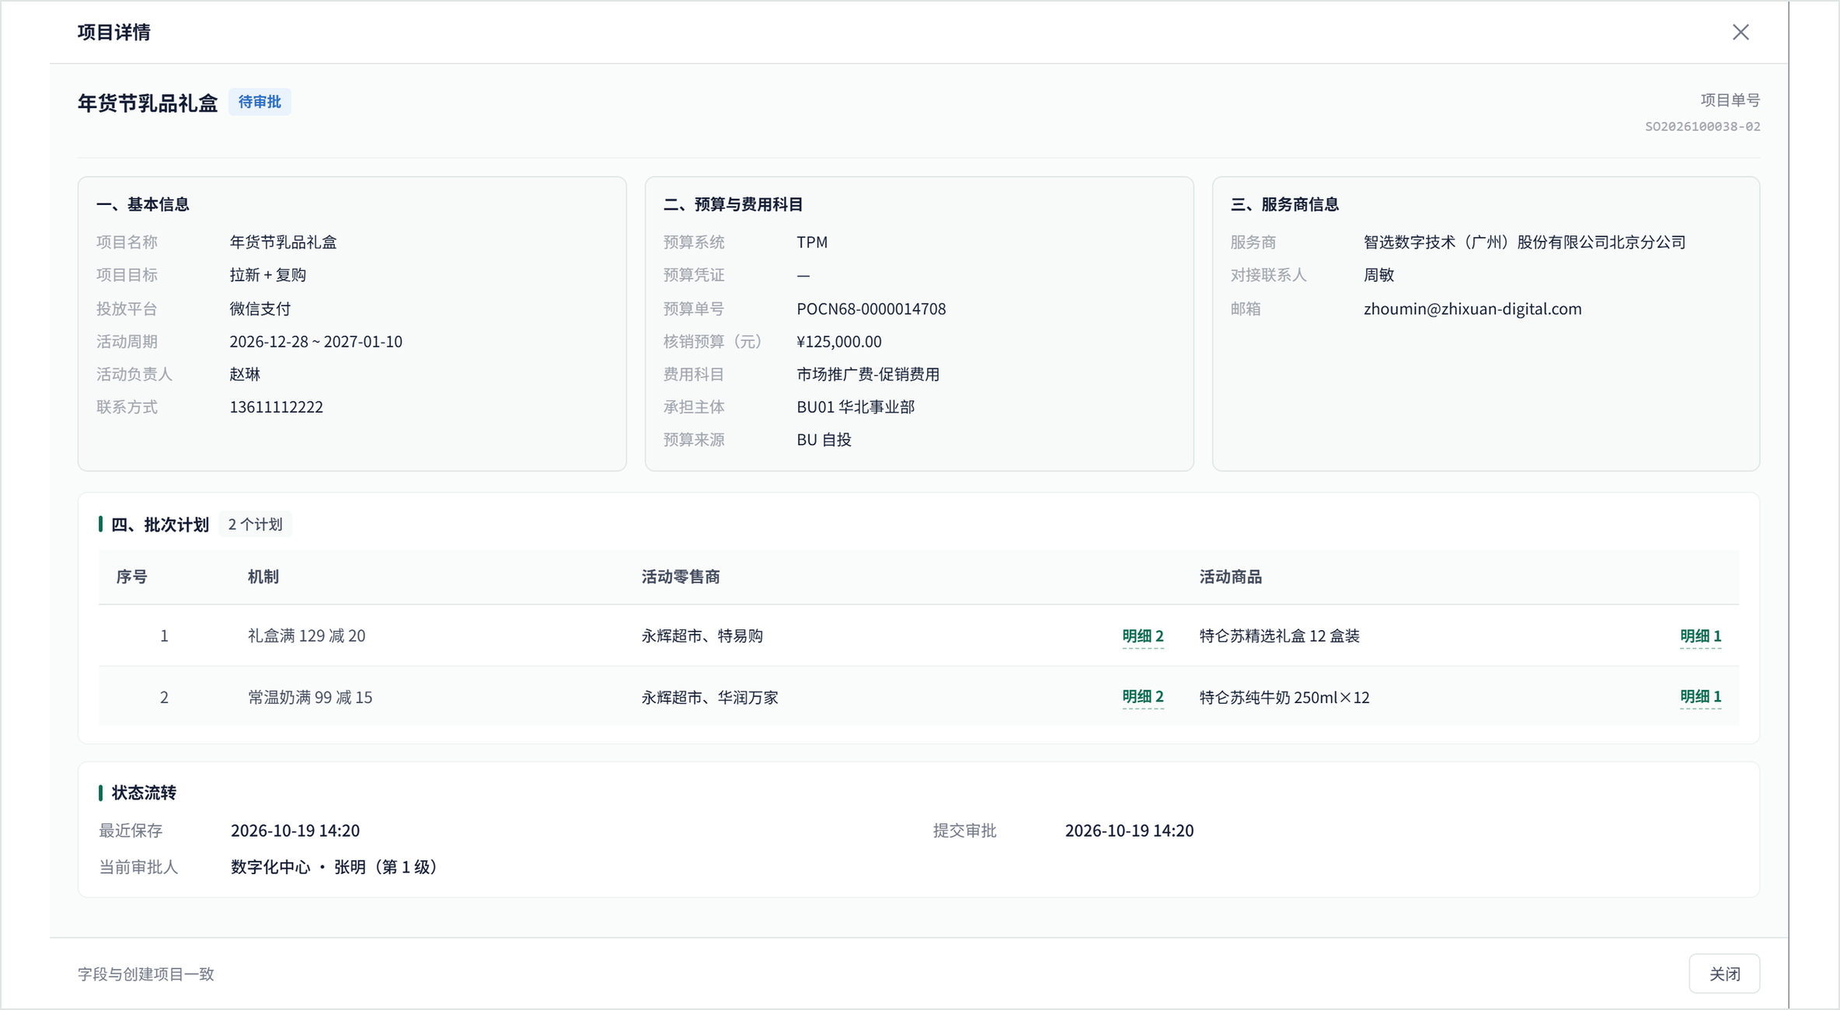
编号 | 功能 | 规则要点 | 功能检查要点
FR-13 | 同意 / 驳回 | 仅待审批卡片显示同意、驳回；驳回原因必填 | ① 驳回不填原因无法提交；② 同意后项目进入待推送服务商；③ 两种操作均写系统日志

8.4 项目管理
模块目标：一个列表看清所有项目的状态、进度与下一步该做什么。
编号 | 功能 | 规则要点 | 功能检查要点
FR-14 | 项目列表与状态筛选 | 顶部按六状态计数，点击即筛选，默认「全部」；卡片显示五段进度条与批次配置计数 | ① 计数与列表条数一致；② 进度条与状态同名；③ 点击状态项立即生效无需刷新
FR-15 | 卡片动作 | 按钮名称及状态对应关系见7.2，与当前原型实际按钮文字一致；页面与接口同时校验权限和项目归属。 | 无效状态及越权请求被拒绝，失败不误推进状态。
界面示例 · 项目管理功能页 全页总览
范围说明：原型中的部门或组织展示不作为权限依据；业务仅可见自己创建项目的相关数据。
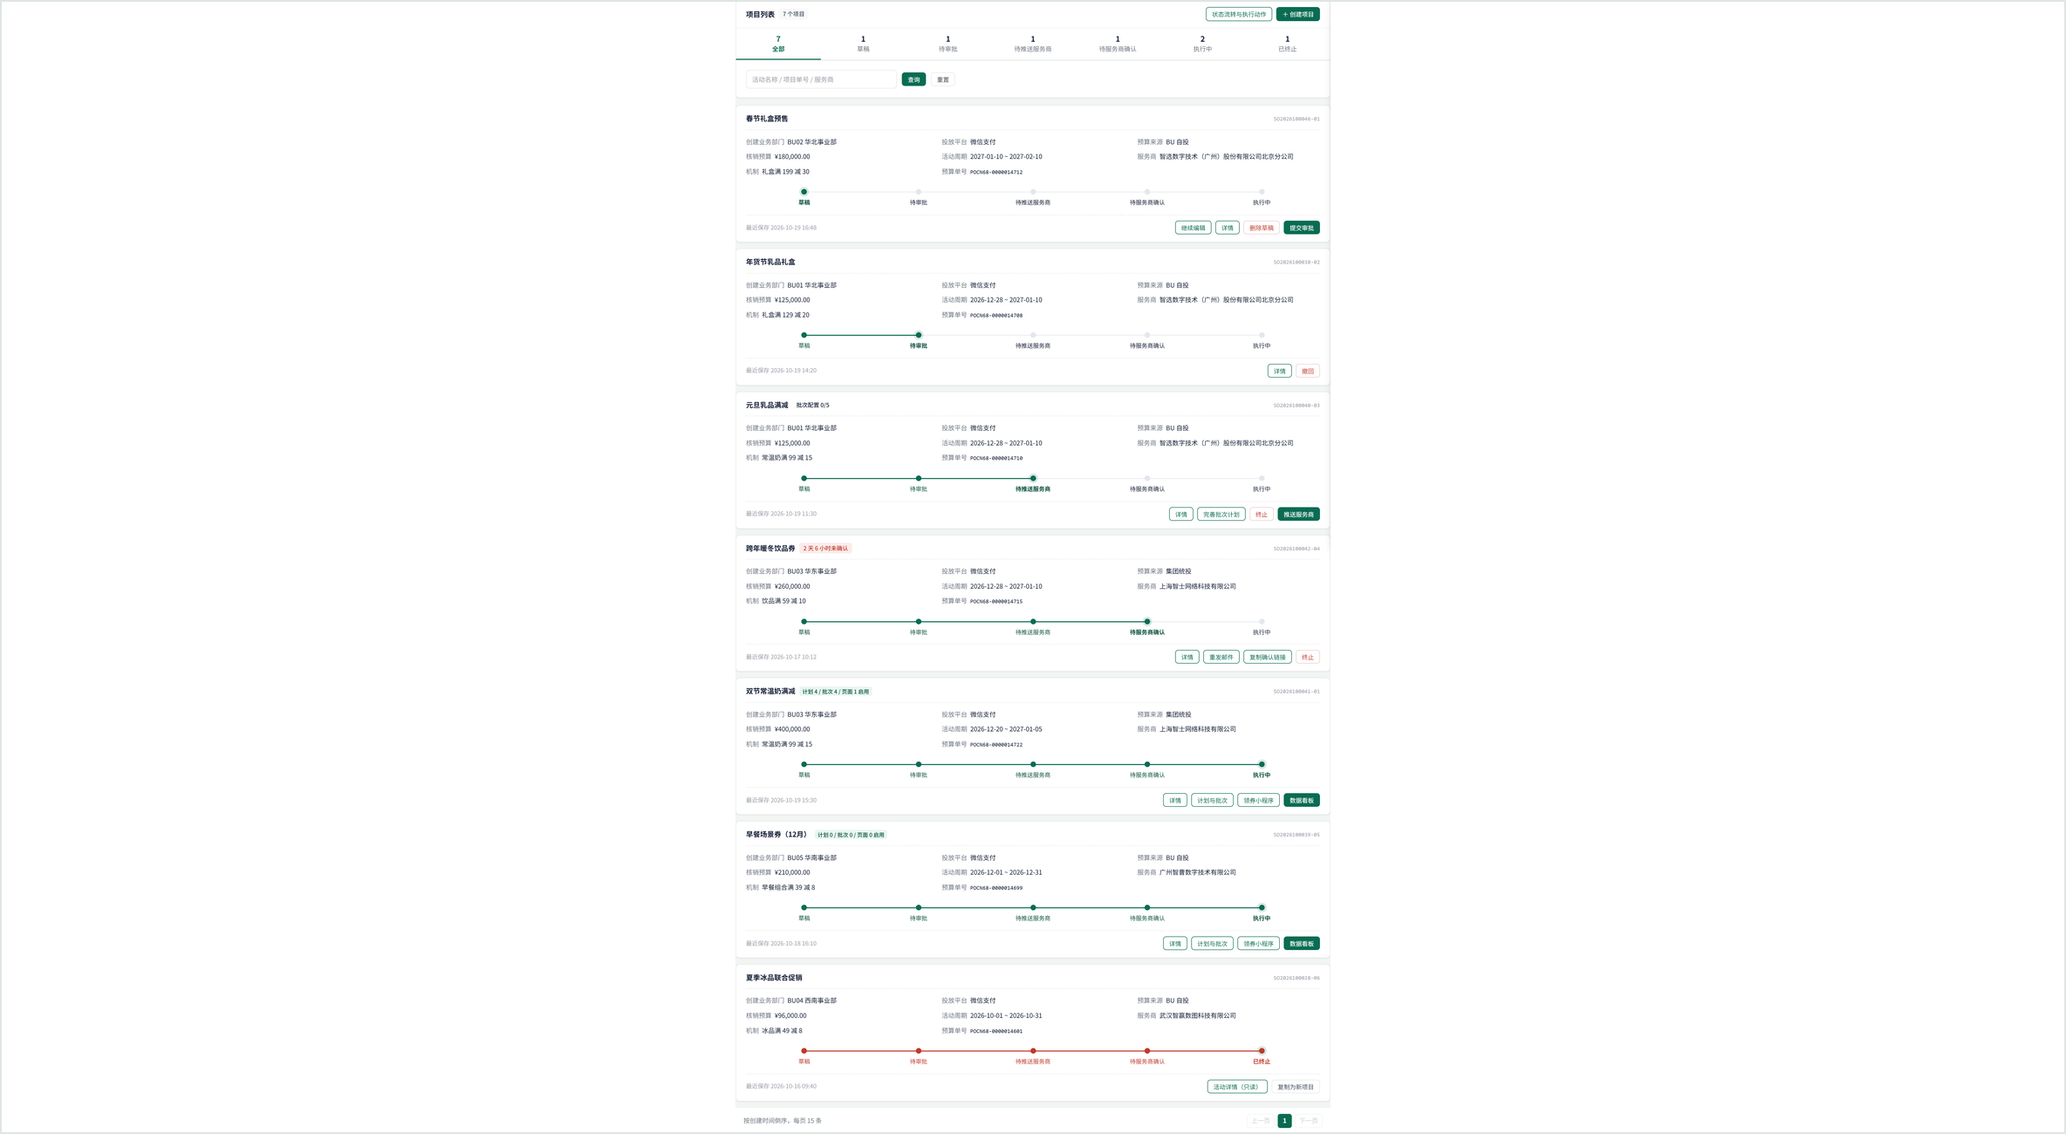
界面示例 · 项目管理功能页 分页 1/4
范围说明：原型中的部门或组织展示不作为权限依据；业务仅可见自己创建项目的相关数据。
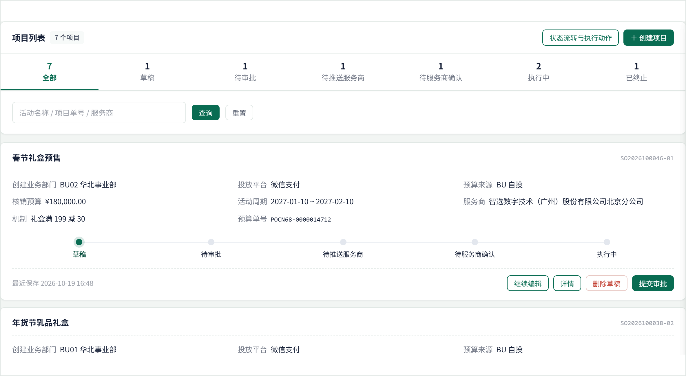
界面示例 · 项目管理功能页 分页 2/4
范围说明：原型中的部门或组织展示不作为权限依据；业务仅可见自己创建项目的相关数据。
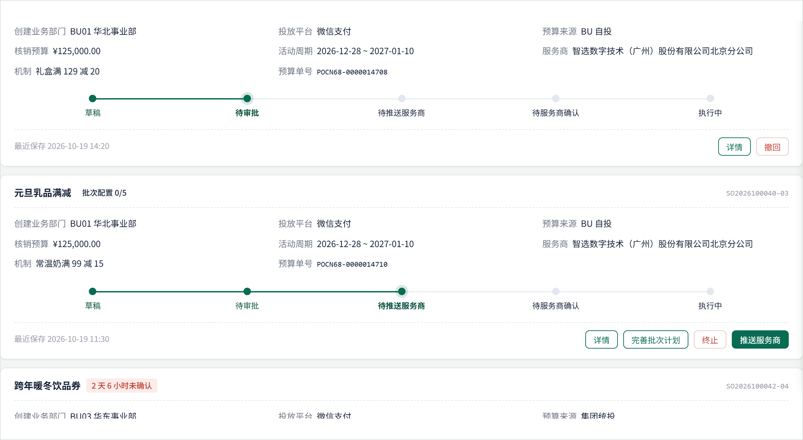
界面示例 · 项目管理功能页 分页 3/4
范围说明：原型中的部门或组织展示不作为权限依据；业务仅可见自己创建项目的相关数据。
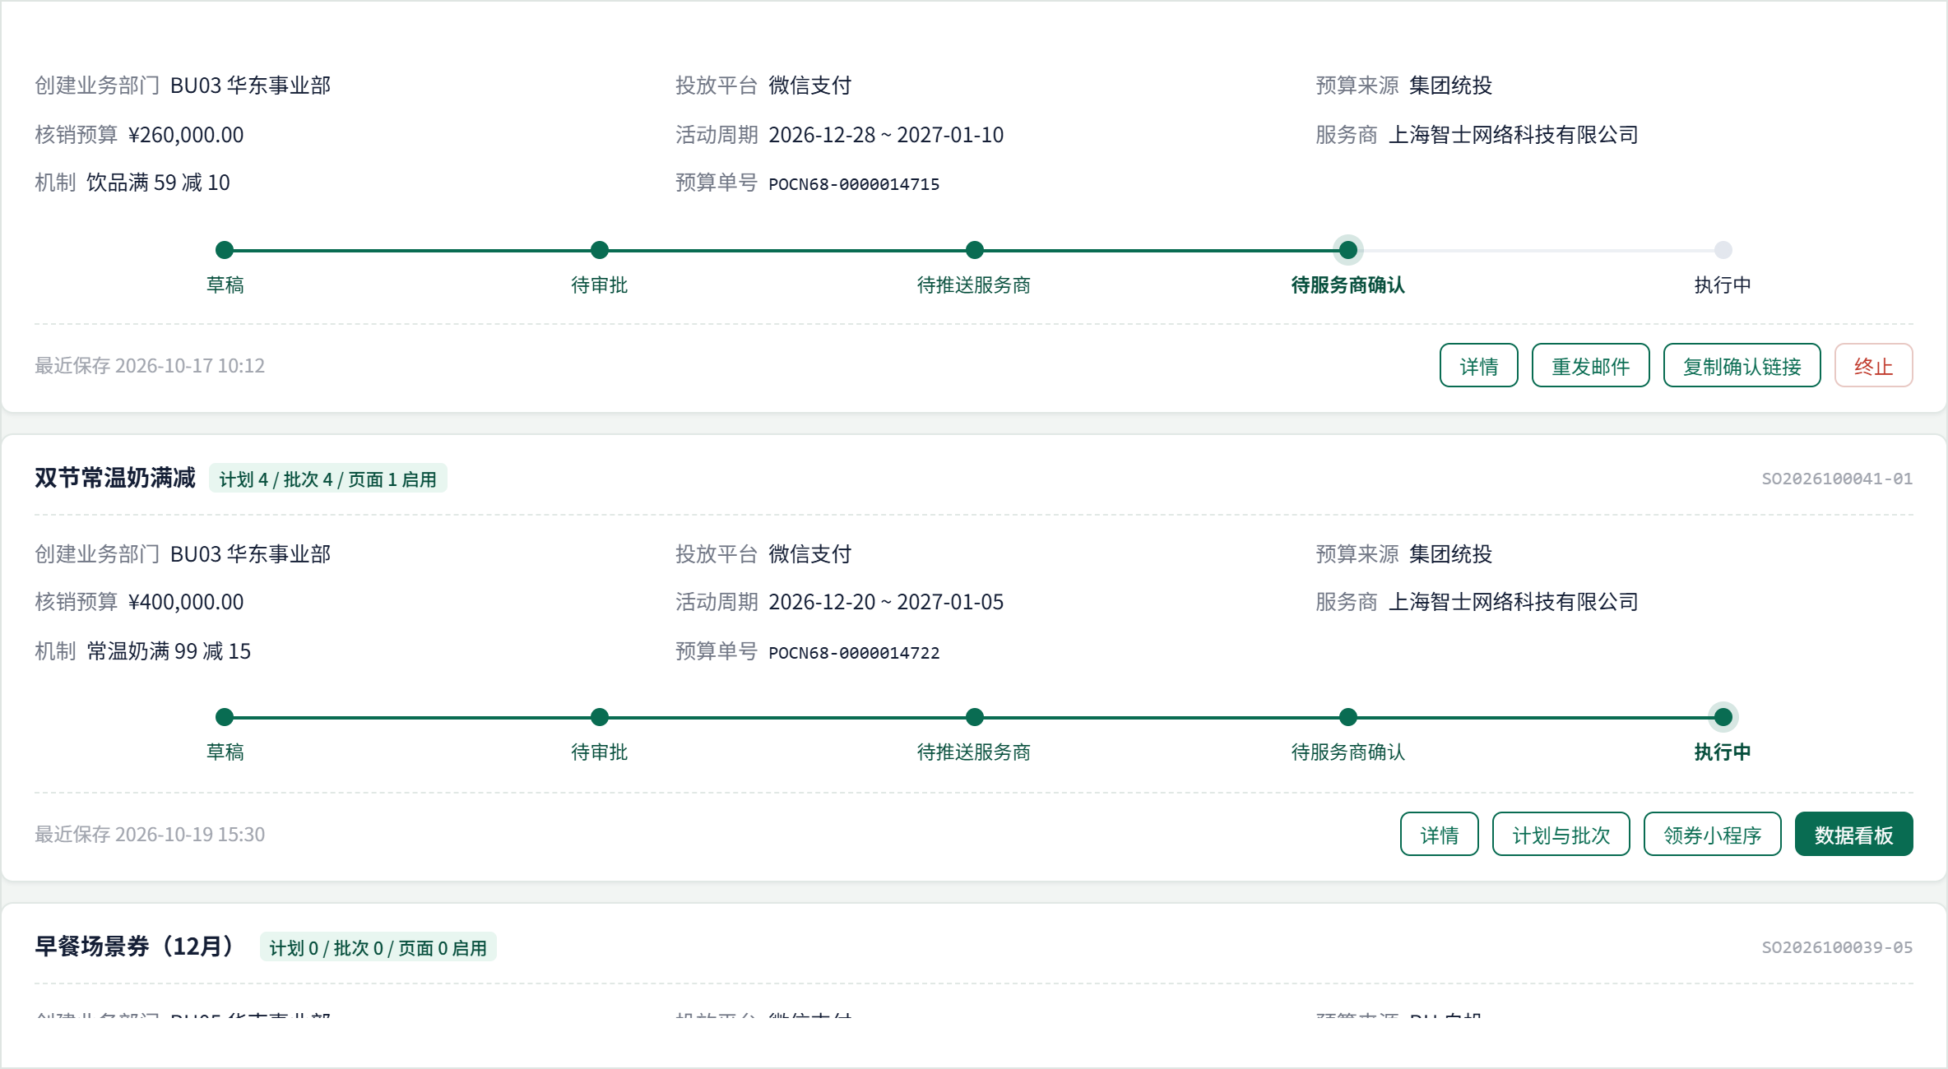
界面示例 · 项目管理功能页 分页 4/4
范围说明：原型中的部门或组织展示不作为权限依据；业务仅可见自己创建项目的相关数据。
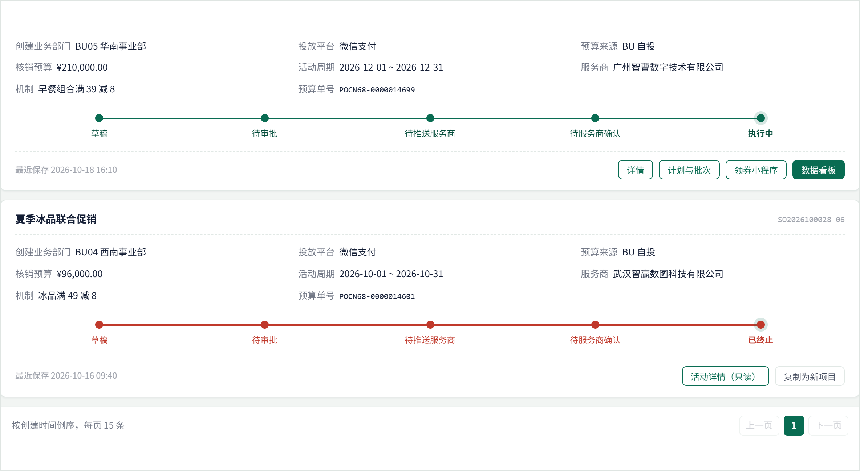
编号 | 功能 | 规则要点 | 功能检查要点
FR-16 | 活动详情 | 抽屉展示基本信息、预算、服务商、批次计划、时间线（提交 / 审批 / 推送 / 确认 / 终止） | 时间线与实际操作时间一致，缺失节点显示为空而非 1970 日期
界面示例 · 项目详情二级页
范围说明：原型中的部门或组织展示不作为权限依据；业务仅可见自己创建项目的相关数据。
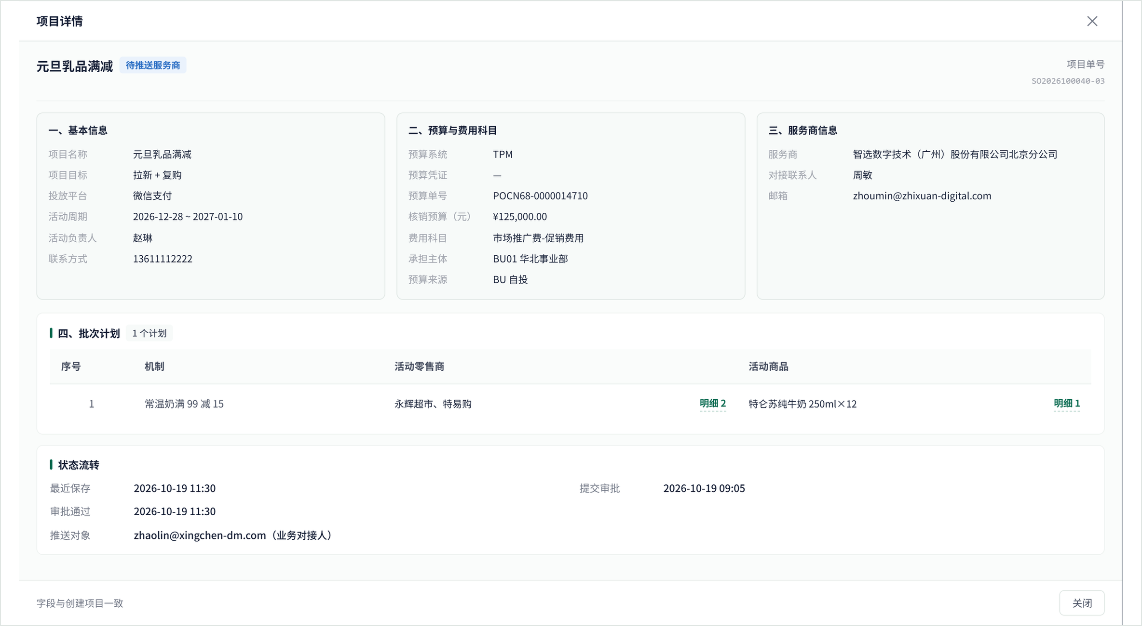
编号 | 功能 | 规则要点 | 功能检查要点
FR-17 | 复制为新项目 | 已终止项目通过“复制为新项目”生成新项目单号，状态为草稿，不复制审批与交接记录。 | 复制后新项目独立，修改不影响原项目
FR-18 | 终止与周期结束 | “终止”为人工操作，仅在外部批次尚未产生时允许；项目周期到期后自然结束。两者分别记录。 | 自然结束后停止新增配置和投放，继续接收已发生业务的数据回传及对账；保留历史查询，不自动触发资金划付或预算回写。

8.5 计划与批次
模块目标：补齐计划执行信息并与服务商回传的外部批次建立稳定映射。
编号 | 功能 | 规则要点 | 功能检查要点
FR-19 | 两种进入方式 | 菜单进入看全部计划与批次；从项目进入只显示该项目，并在顶部展示项目基本信息、预算、服务商三段 | ① 两种入口数据范围正确；② 项目入口不改动项目数据
FR-20 | 计划列表 | 显示计划编号、计划名称、机制、配置状态、批次号、面额、门槛、有效期、批次状态；支持按项目、状态、关键字筛选；每页 15 条 | 各列取值与批次表单一致，无二处口径
界面示例 · 计划与批次功能页
范围说明：原型中的部门或组织展示不作为权限依据；业务仅可见自己创建项目的相关数据。
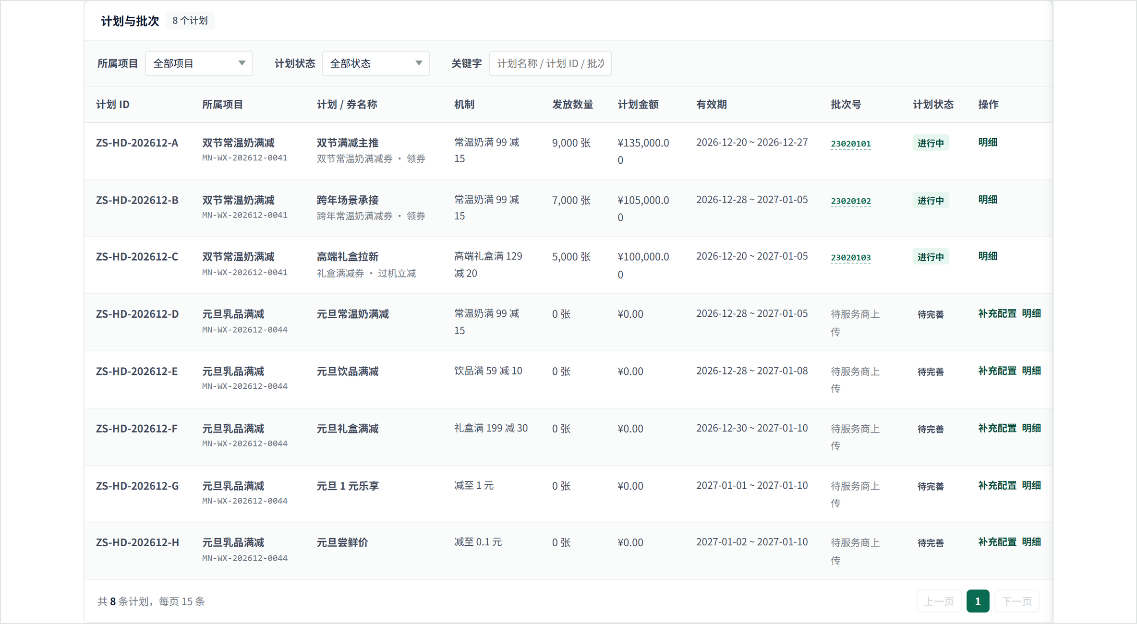
编号 | 功能 | 规则要点 | 功能检查要点
FR-21 | 补充批次信息 | 补充券名称、机制、时间、数量、限领及说明，批次号由服务商回传。 | 字段含义与第九章一致，补配置不表示微信侧建券成功。
FR-22 | 券字段校验 | 券名称与使用说明不写固定上限；金额为正且符合活动机制及实际微信接口要求。 | 非法业务输入提示原因；微信额外限制依实际接口执行。
FR-23 | 可用时间 | 起止必填，开始不晚于结束，均在项目周期内；额外上限按微信接口执行。 | 项目周期外日期拦截，不写固定90天上限。
FR-24 | 明细与保存 | 零售商及商品明细各至少一条，配置缺项时不能进入有效执行。 | 指出缺失明细，保存配置不自动生成外部批次。
界面示例 · 补充批次配置 · 券信息与示例图
范围说明：按浏览器视口原比例截取，不折叠拉长整页；券名称、有效期、限领及说明等限制以正文及实际微信接口为准；本期不提供“从库选择”；门店、商品从项目计划明细导入汇总入库。
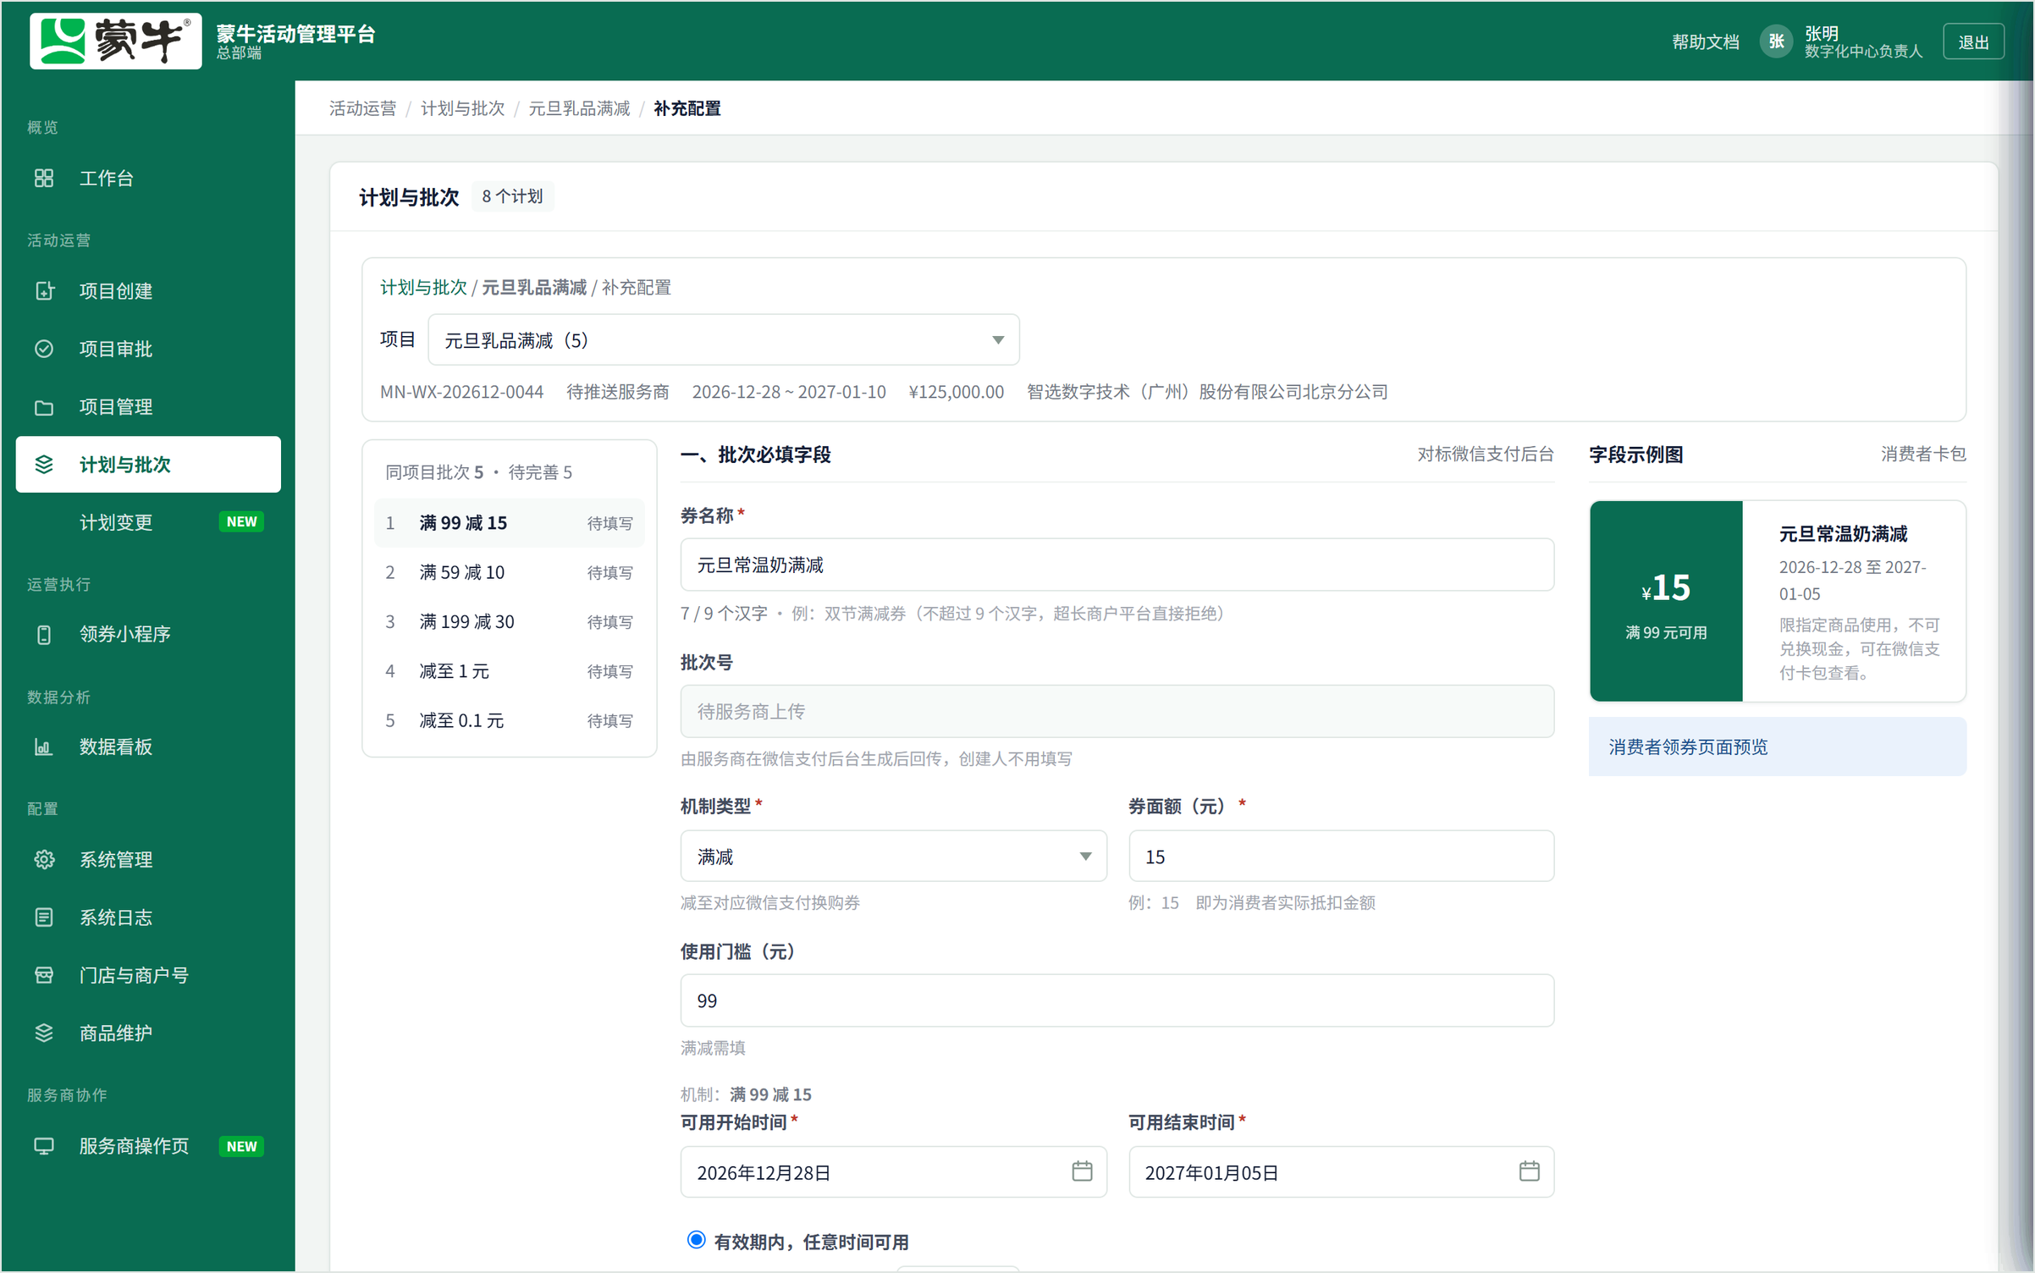
界面示例 · 补充批次配置 · 发放控制与可用时间
范围说明：按浏览器视口原比例截取，不折叠拉长整页；券名称、有效期、限领及说明等限制以正文及实际微信接口为准；本期不提供“从库选择”；门店、商品从项目计划明细导入汇总入库。
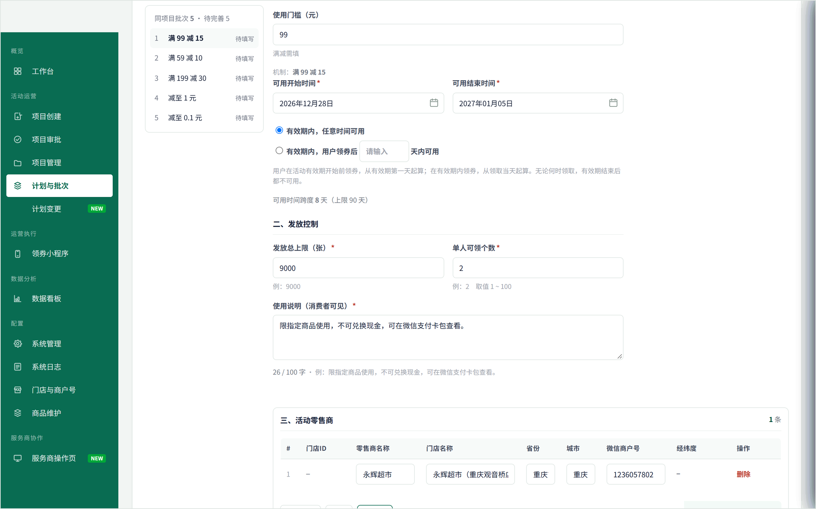
界面示例 · 补充批次配置 · 零售商与商品明细
范围说明：按浏览器视口原比例截取，不折叠拉长整页；券名称、有效期、限领及说明等限制以正文及实际微信接口为准；本期不提供“从库选择”；门店、商品从项目计划明细导入汇总入库。
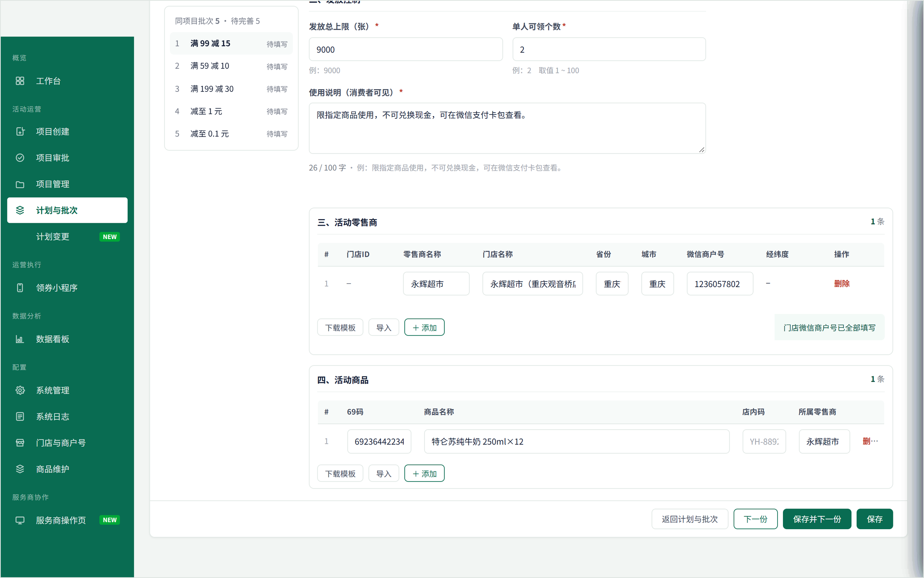
编号 | 功能 | 规则要点 | 功能检查要点
FR-25 | 计划详情 | 抽屉查看计划全量信息与两张明细表，含导入来源标记 | 详情与表单一致，明细可追溯来源
界面示例 · 计划详情二级页
范围说明：本期不提供“从库选择”；门店、商品从项目计划明细导入汇总入库。
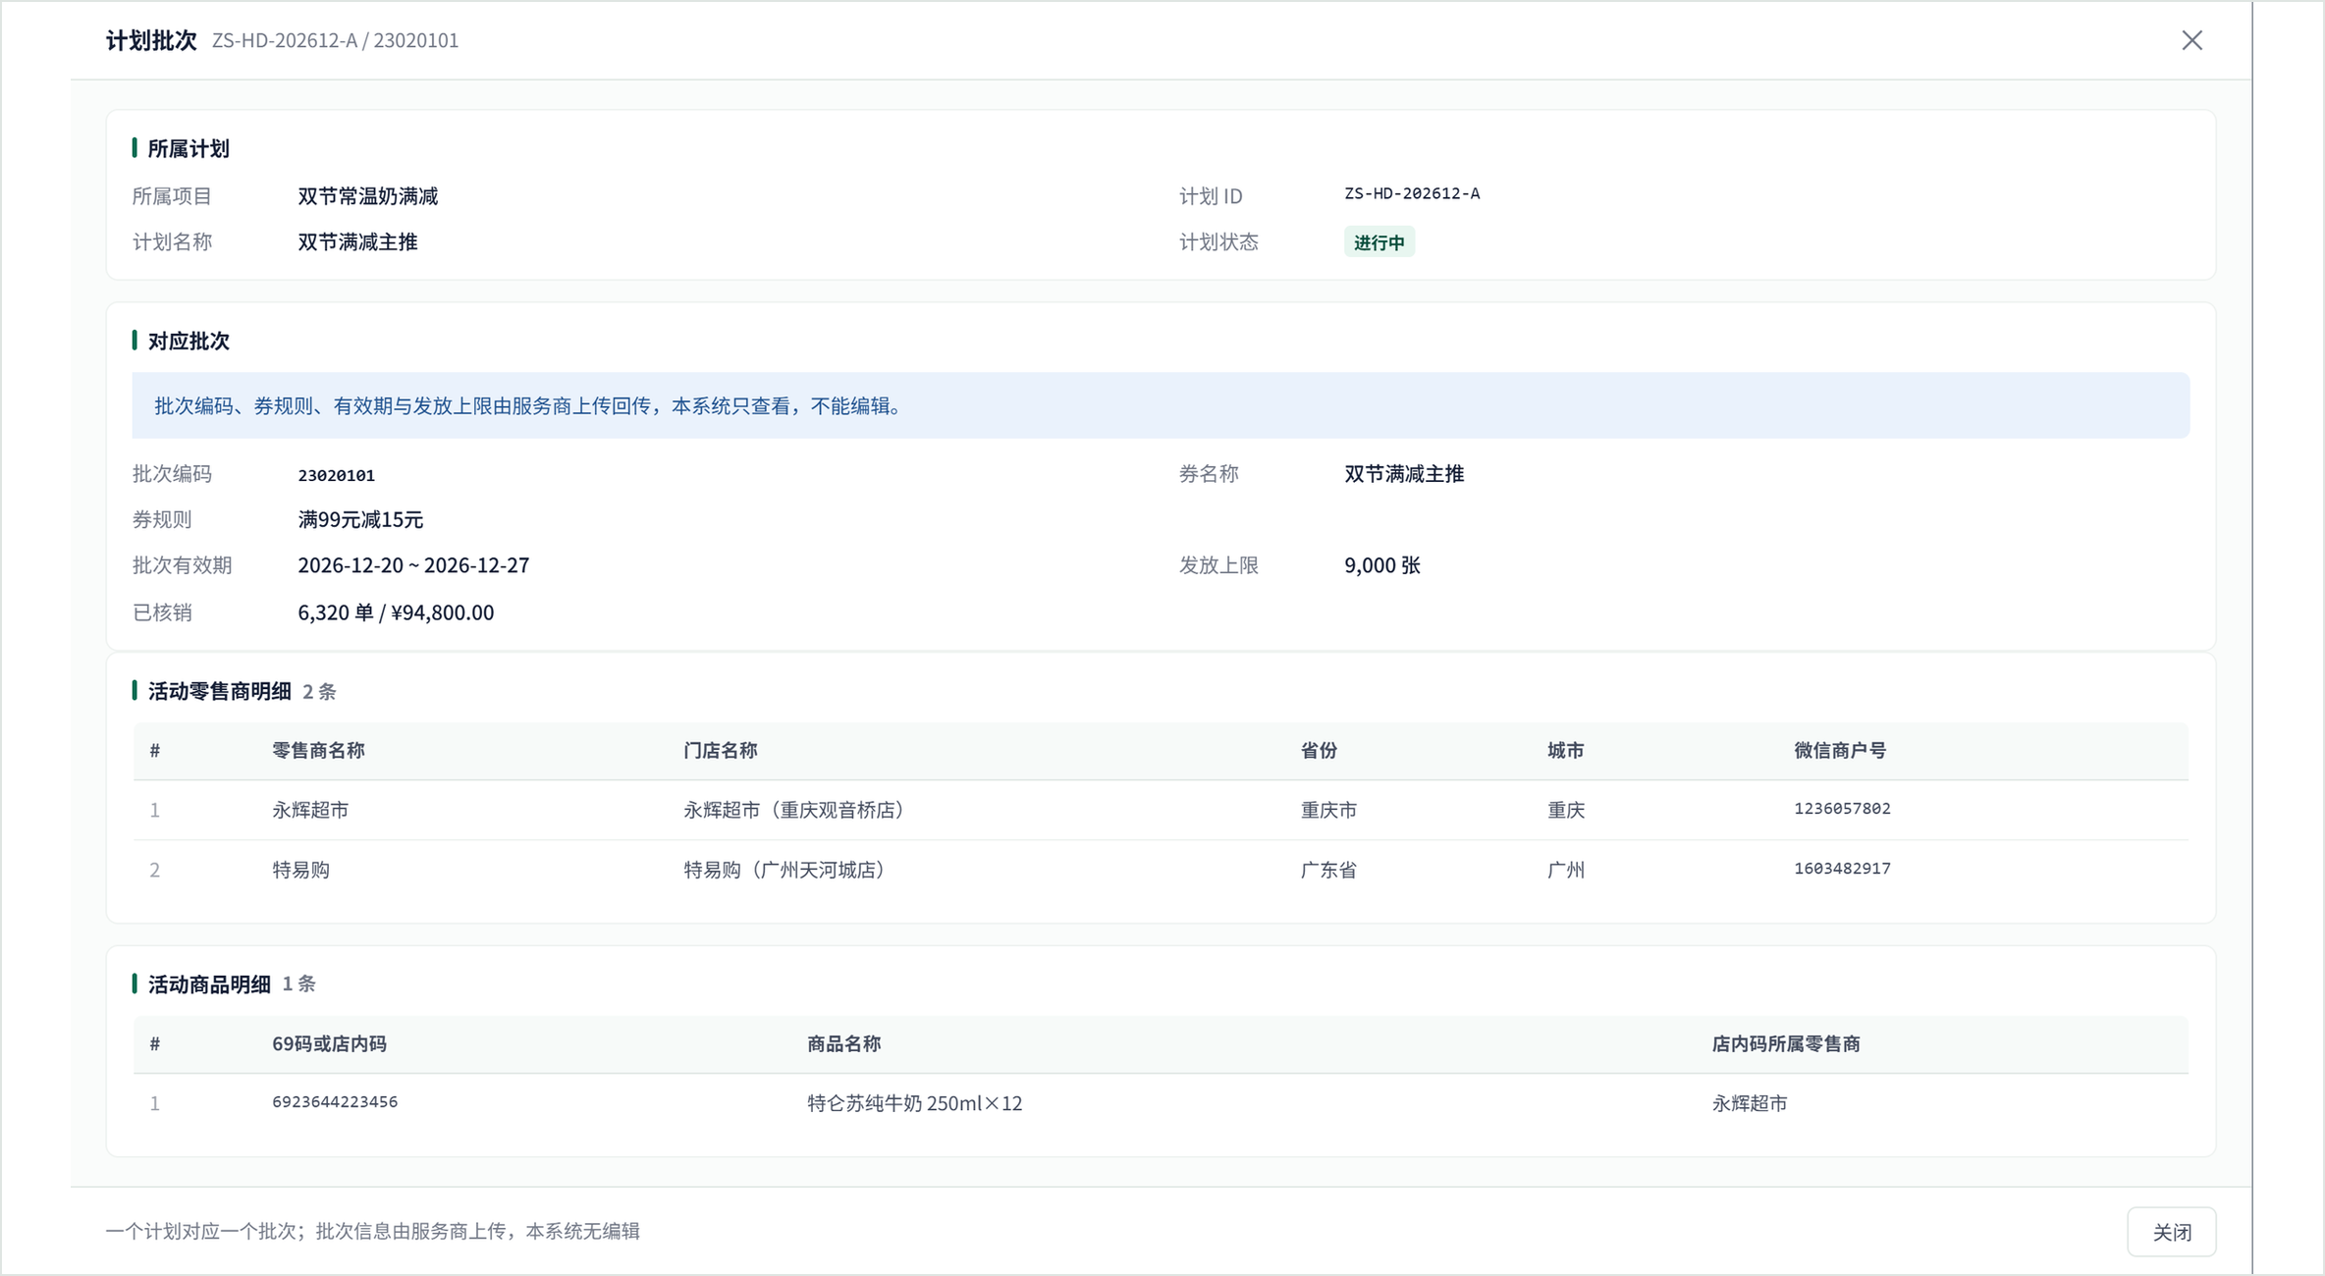

8.6 服务商操作页
模块目标：服务商通过项目专属入口处理项目确认和本期数据回传。
编号 | 功能 | 规则要点 | 功能检查要点
FR-26 | 访问与摘要 | 项目专属授权入口显示本项目基本信息及处理结果。 | 无效或越权访问拒绝，不显示内部审批信息。
FR-27 | 确认执行 | 步骤①确认执行，写入确认人与时间，项目转执行中 | 重复点击不产生重复确认记录
FR-28 | 下载批次计划 | 步骤②下载该项目的批次计划文件（含机制、门店、商品明细） | 下载文件内容与系统内明细逐行一致
界面示例 · 服务商操作功能页 全页总览
范围说明：原型中的机制附件、确认时限及独立订单上传管理不纳入本期；回传范围按正文接口清单执行。
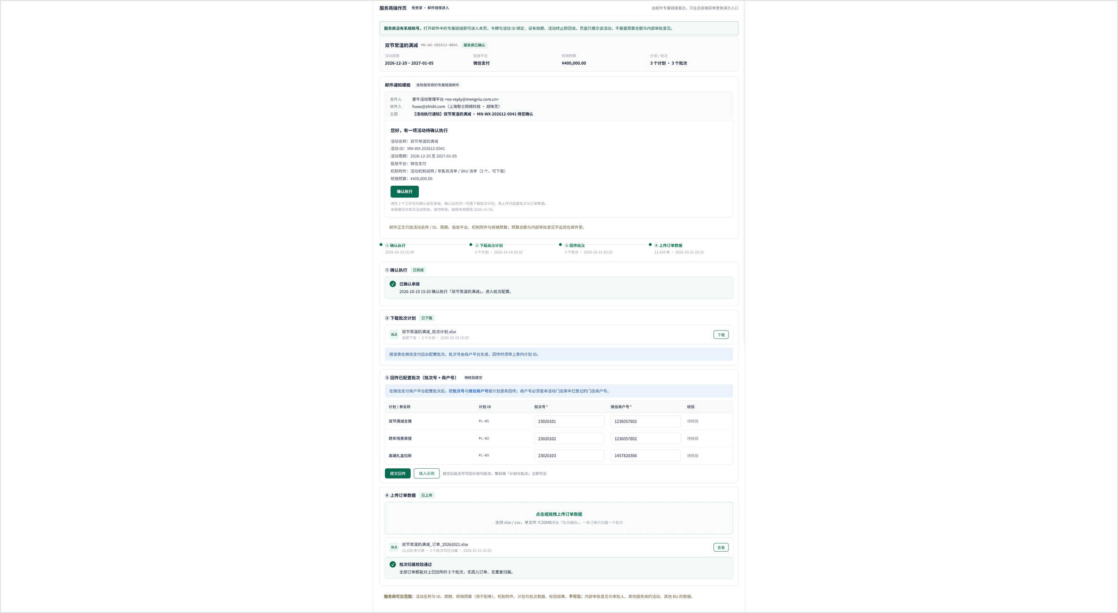
界面示例 · 服务商操作功能页 分页 1/4
范围说明：原型中的机制附件、确认时限及独立订单上传管理不纳入本期；回传范围按正文接口清单执行。
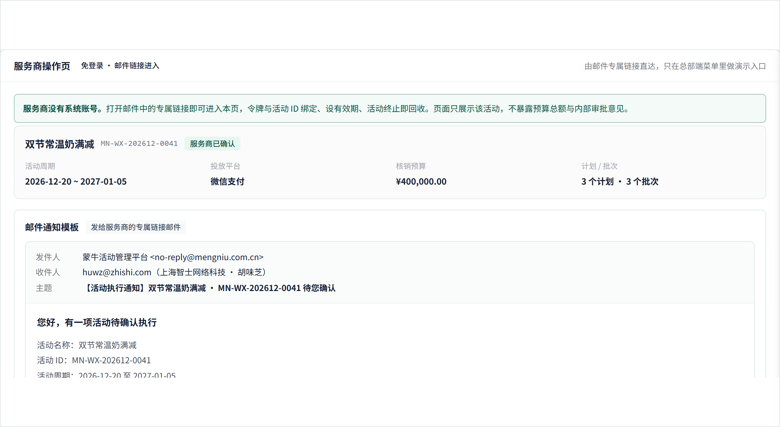
界面示例 · 服务商操作功能页 分页 2/4
范围说明：原型中的机制附件、确认时限及独立订单上传管理不纳入本期；回传范围按正文接口清单执行。
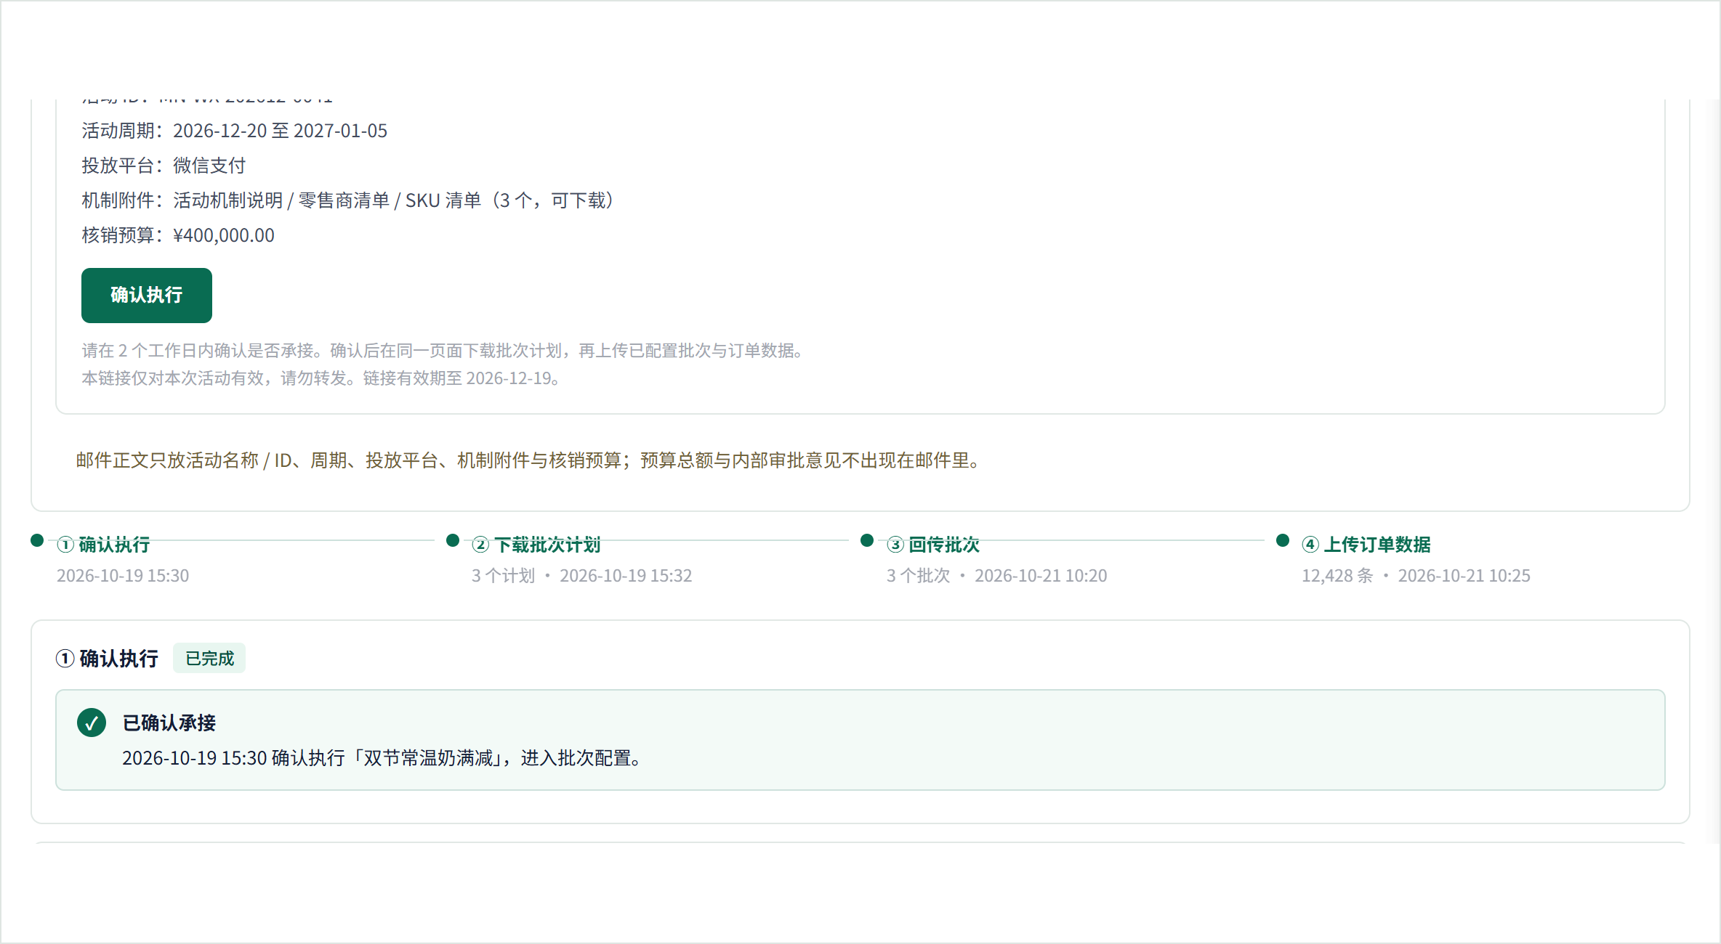
界面示例 · 服务商操作功能页 分页 3/4
范围说明：原型中的机制附件、确认时限及独立订单上传管理不纳入本期；回传范围按正文接口清单执行。
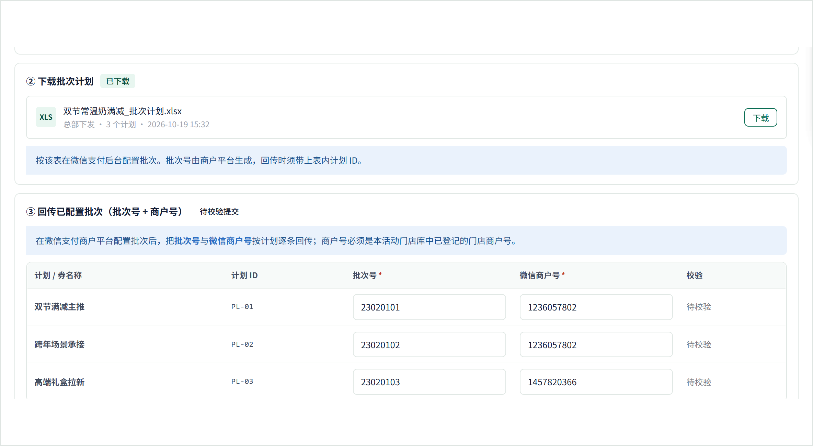
界面示例 · 服务商操作功能页 分页 4/4
范围说明：原型中的机制附件、确认时限及独立订单上传管理不纳入本期；回传范围按正文接口清单执行。
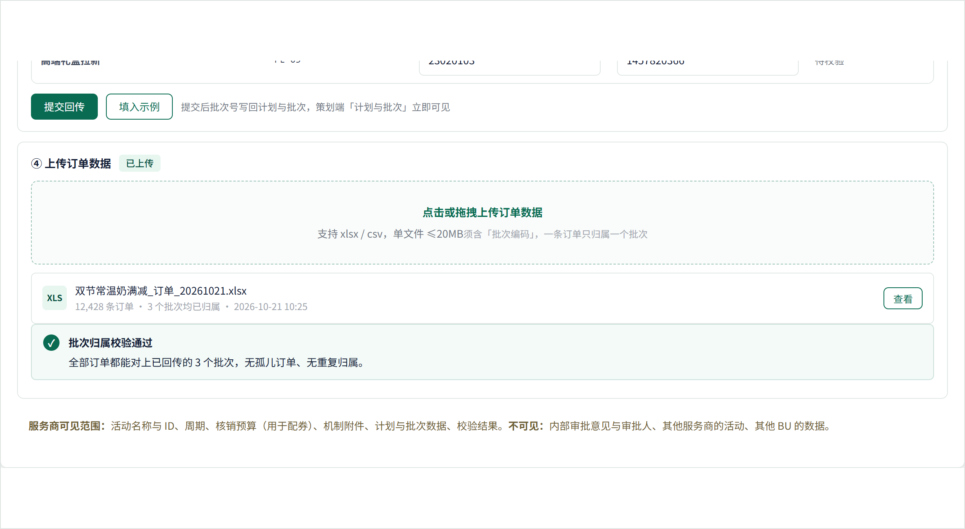
编号 | 功能 | 规则要点 | 功能检查要点
FR-29 | 回传批次及商户号 | 按既有计划映射回传，校验唯一性、项目归属及商户号对应关系。 | 逐条反馈结果，合法记录入库，失败修正重传，成功记录幂等。
界面示例 · 服务商回传批次完整操作区
范围说明：批次由服务商在微信侧创建，平台按项目和计划接收回传并校验。
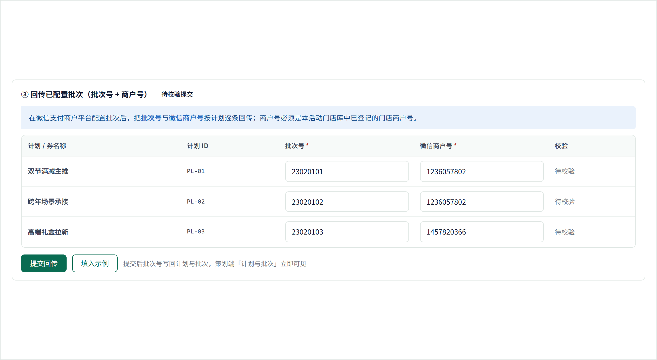
编号 | 功能 | 规则要点 | 功能检查要点
FR-30 | 业务数据回传 | 接收约定核销、执行及账单数据，关联有效项目计划批次。 | 合法数据交后台检查；不新增独立订单上传管理模块。
编号 | 功能 | 规则要点 | 功能检查要点
FR-31 | 执行通知内容 | 包含项目名称、标识、周期及本期执行信息和授权入口。 | 只向服务商对接邮箱发送，不含内部审批意见；不增加机制附件管理。
界面示例 · 服务商执行通知邮件完整示例
范围说明：机制附件及固定确认时限不纳入本期，邮件字段和授权期限以正文为准。
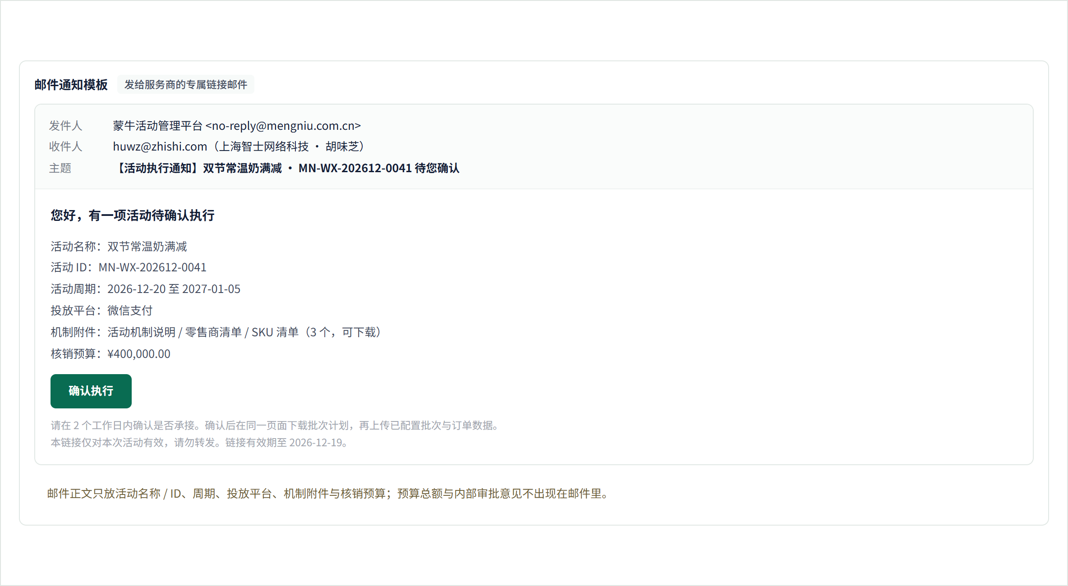

8.7 领券小程序
模块目标：面向既有会员小程序推送有效批次并保留投放记录。
编号 | 功能 | 规则要点 | 功能检查要点
FR-32 | 会员小程序对接信息 | 展示既有会员小程序标识、说明及投放记录。 | 使用客户提供的接入资料，不扩展多平台渠道管理。
界面示例 · 领券小程序对接功能页
范围说明：本期对接既有会员小程序，不扩展多平台渠道管理或消费者页面开发。
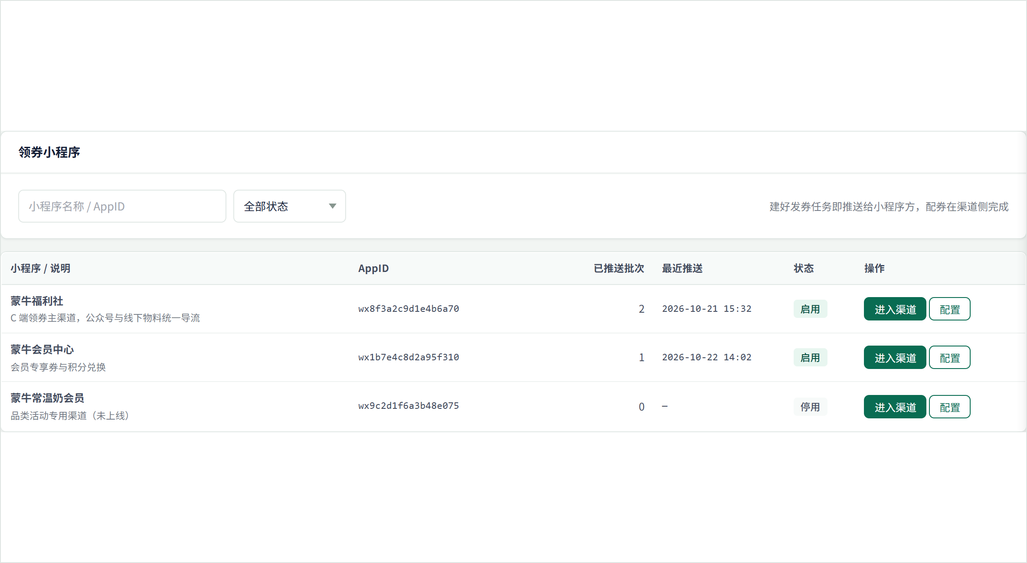
编号 | 功能 | 规则要点 | 功能检查要点
FR-33 | 创建发券任务 | 只允许选进行中项目；列出该项目中「供应商已回传批次号」且「未推送到当前渠道」的批次（批次号 / 计划 / 面额 / 门槛 / 商户号 / 有效期）；勾选核对后一次推送，生成任务号 | ① 待确认项目不可选；② 无批次号不可选；③ 同渠道已推送的批次不重复出现；④ 任务号唯一
界面示例 · 创建发券任务二级页
范围说明：业务仅选择自己创建的执行中项目；同渠道已推送的批次不重复出现。
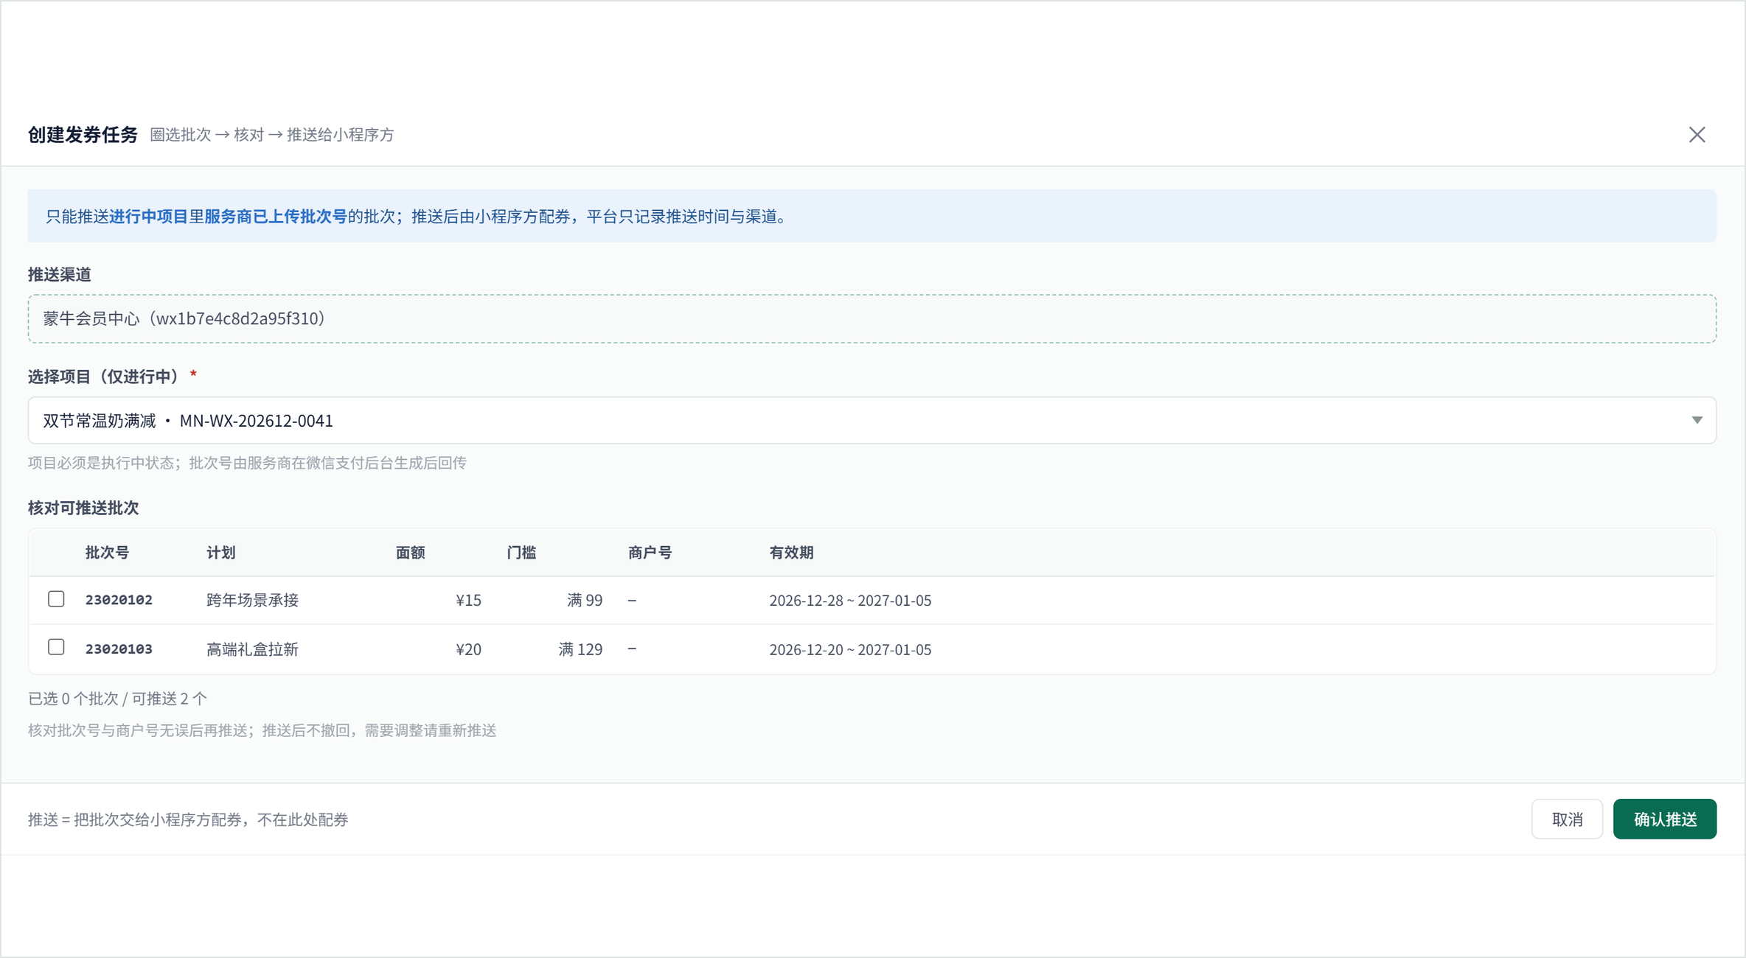
编号 | 功能 | 规则要点 | 功能检查要点
FR-34 | 发券任务与已推送批次 | 任务按任务号归并展示项目、批次、推送时间；已推送批次为全量列表，含批次号、项目·计划、商户号、推送时间、推送结果 | 任务与批次记录一一对应；同渠道同批次不重复推送，处理结果可追溯。
界面示例 · 小程序投放任务及批次记录二级页
范围说明：同渠道已推送的批次不重复出现。
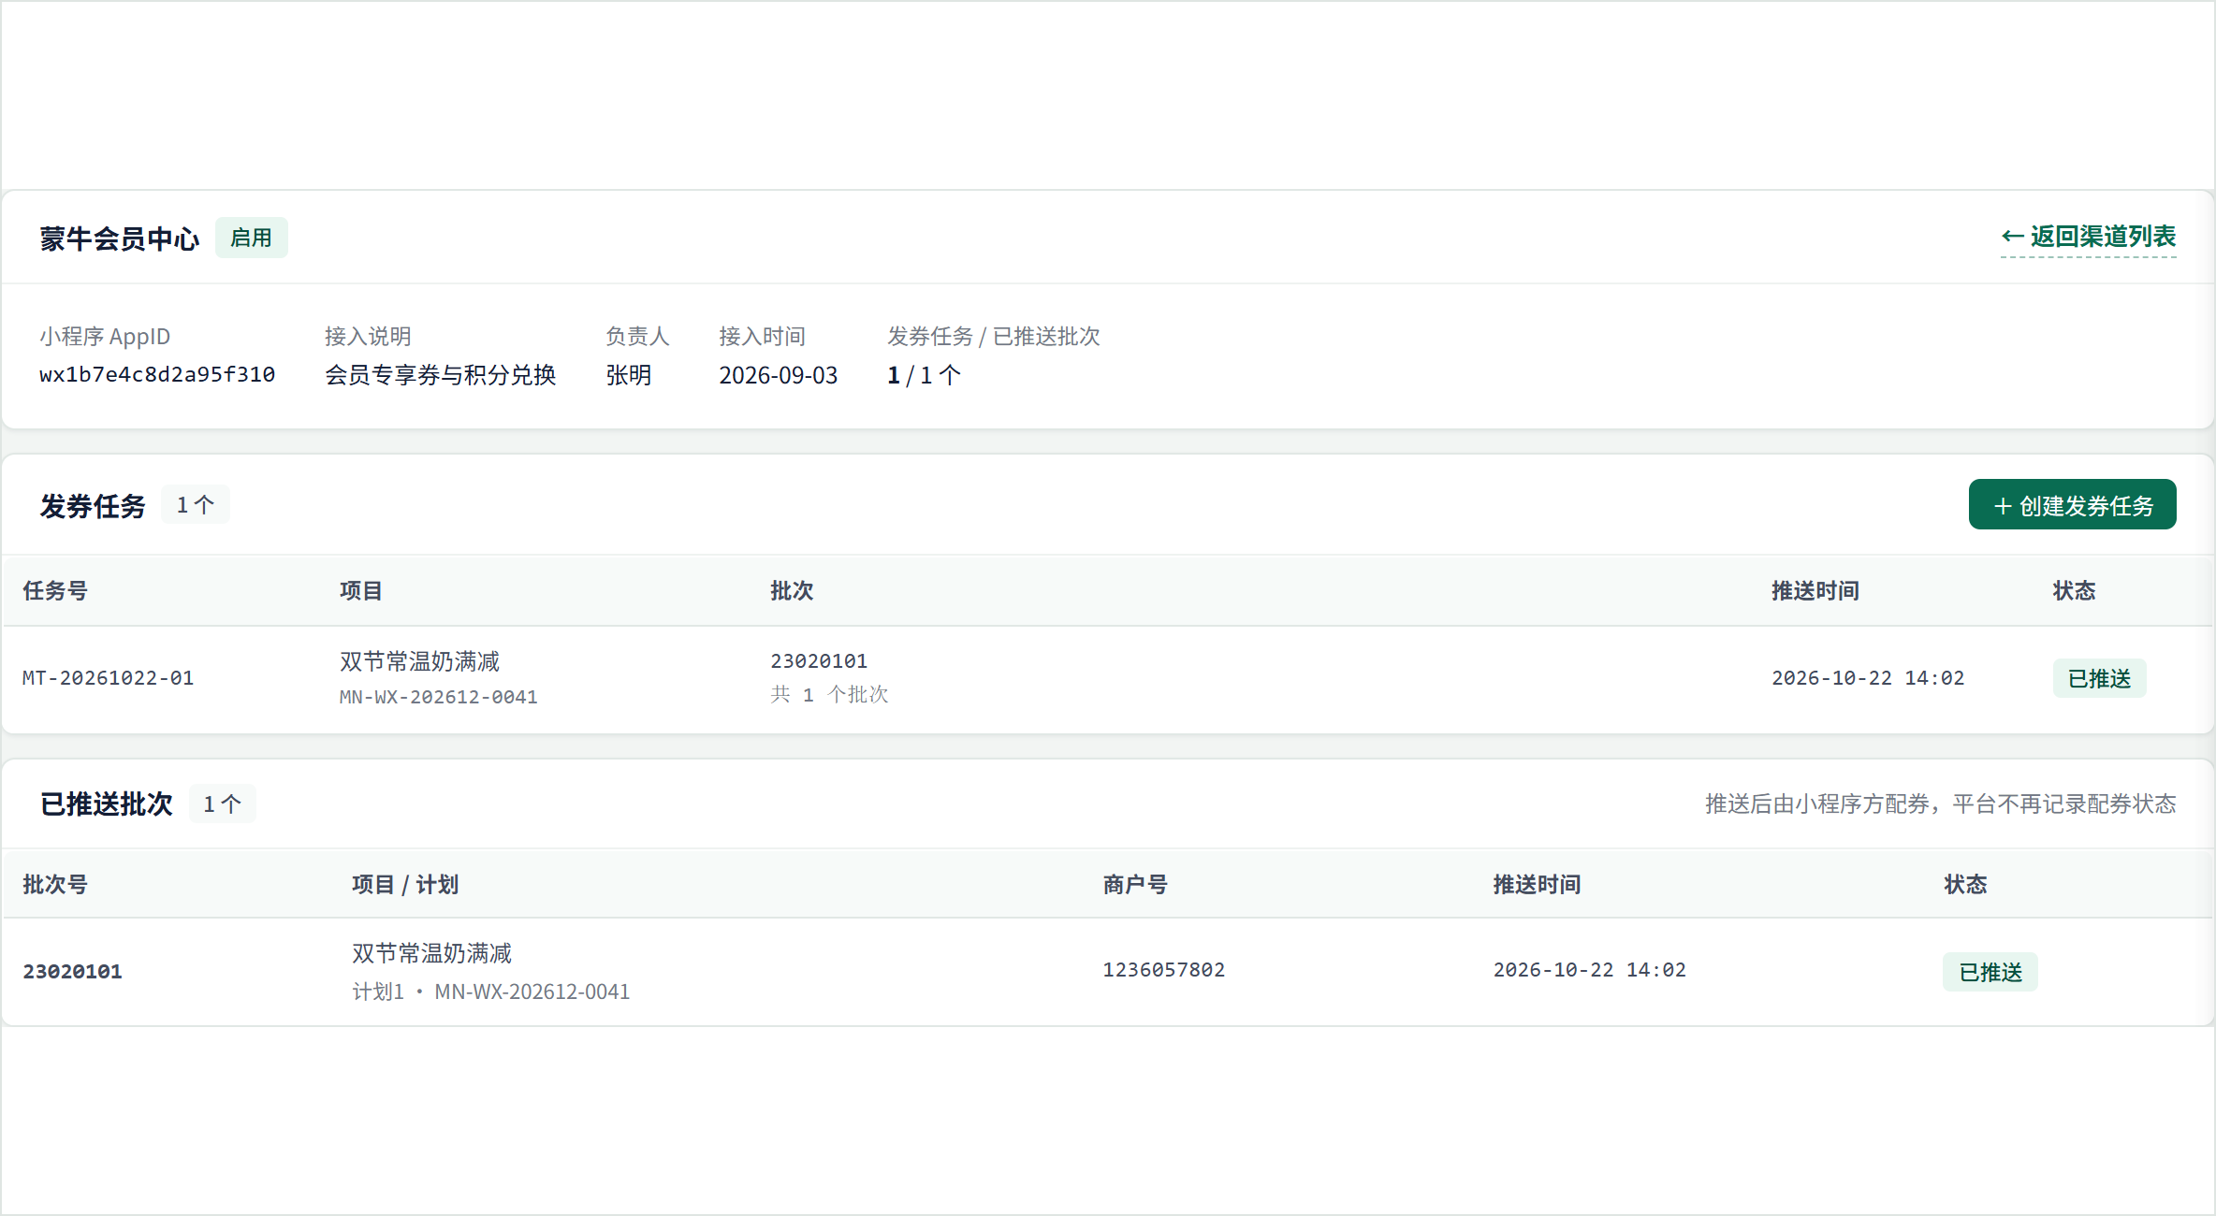

8.8 门店与商户号
模块目标：门店与商户号数据由业务创建项目、维护批次计划时导入的活动零售商明细汇总入库。业务仅查询本人创建项目的相关入库结果，本期不提供从库选择或独立新增、编辑、启停入口。
编号 | 功能 | 规则要点 | 功能检查要点
FR-35 | 门店数据入库 | 按活动零售商明细记录门店ID、零售商、门店名称、省份、城市、微信商户号、经纬度及状态，保留来源项目与计划。 | 入库字段与计划导入明细一致，按创建人隔离查询。
FR-36 | 计划导入汇总 | 业务从项目批次计划导入活动零售商明细，逐行校验后将合法记录汇总入库。 | 异常行返回行号、字段及原因，合法行和来源项目、计划可追溯。
FR-37 | 入库结果查询 | 列表展示本人项目活动零售商明细的入库结果；本期仅做数据入库及结果查询，不向计划提供从库选择。 | 无从库选择或独立新增、编辑、启停操作，其他业务项目数据不可查询。
界面示例 · 门店与商户号功能页
范围说明：本期仅从本人项目的活动零售商明细导入汇总入库；独立导入、新增、编辑、启停及从库选择入口不纳入本期。
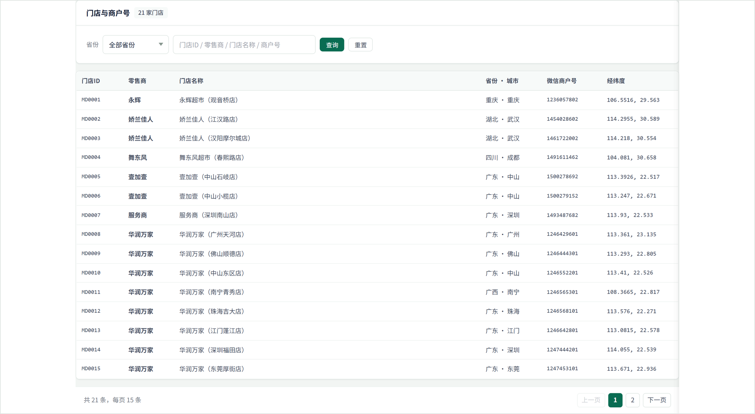

8.9 商品维护
编号 | 功能 | 规则要点 | 功能检查要点
FR-38 | 商品列表字段 | 按商品列表展示69码、商品名称、店内码、店内码所属零售商、状态；操作列不作为商品业务字段。 | 以列表字段为准，不增加编辑页中的额外字段。
FR-39 | 商品入库校验 | 活动商品明细由项目批次计划导入；69码与店内码至少一项，店内码须有所属零售商，编码按文本处理。 | 缺项或重复返回原因，合法记录汇总入库并关联来源项目、计划。
FR-40 | 商品入库与查询 | 从本人创建项目的活动商品明细汇总入库，展示对应列表字段及历史零售商关联；本期不提供从库选择或独立新增、编辑、启停入口。 | 查询仅返回本人项目相关记录；新零售商关联追加保留历史，不静默覆盖。
界面示例 · 商品维护功能页
范围说明：字段以列表为准；本期从本人项目的活动商品明细汇总入库，独立导入、新增、编辑、启停及从库选择不纳入本期。
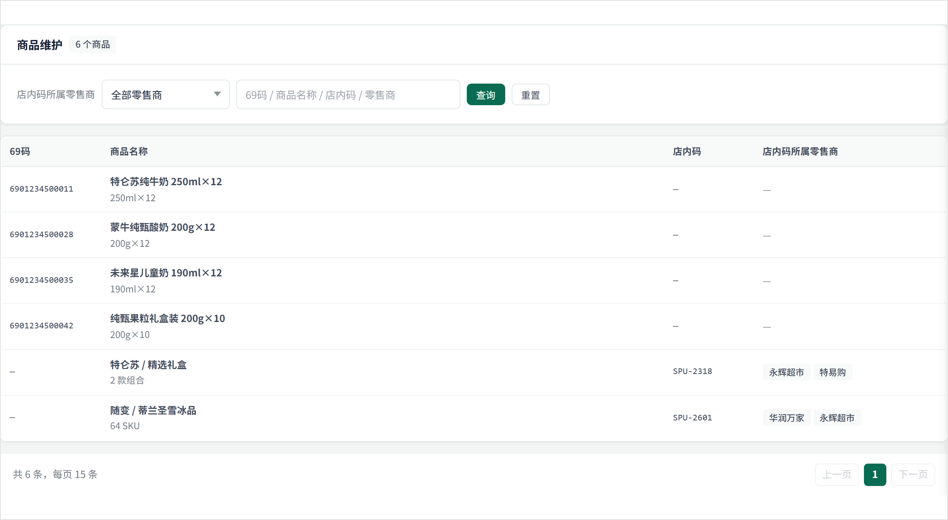

8.10 数据看板
模块目标：按日期及项目查询有效回传数据；业务用户仅查询自己创建项目的结果，本期仅定义看板与查询功能，不固定具体指标或公式。
编号 | 功能 | 规则要点 | 功能检查要点
FR-41 | 看板查询 | 按日期、项目查询有效业务回传；业务用户仅可查询自己创建项目的数据。 | 仅返回授权及当前条件内的有效结果。
FR-42 | 查询权限 | 查询范围按角色及项目创建人校验，不按部门或组织层级扩大。 | 其他业务创建的项目不可查询，页面与接口一致拦截。
FR-43 | 数据一致性 | 页面使用有效回传及后台处理结果。 | 无数据时展示空结果，不能填入原型示例值。
FR-44 | 数据解释 | 本期不确定具体指标、公式、图表组合或固定T+1时效。 | 看板不把原型指标及扩展分析写成已实现要求。
界面示例 · 数据看板功能页 全页总览
范围说明：具体指标、公式、TOP排行、热力图和组织筛选不纳入正文要求；本期仅描述本人项目的看板及查询功能。
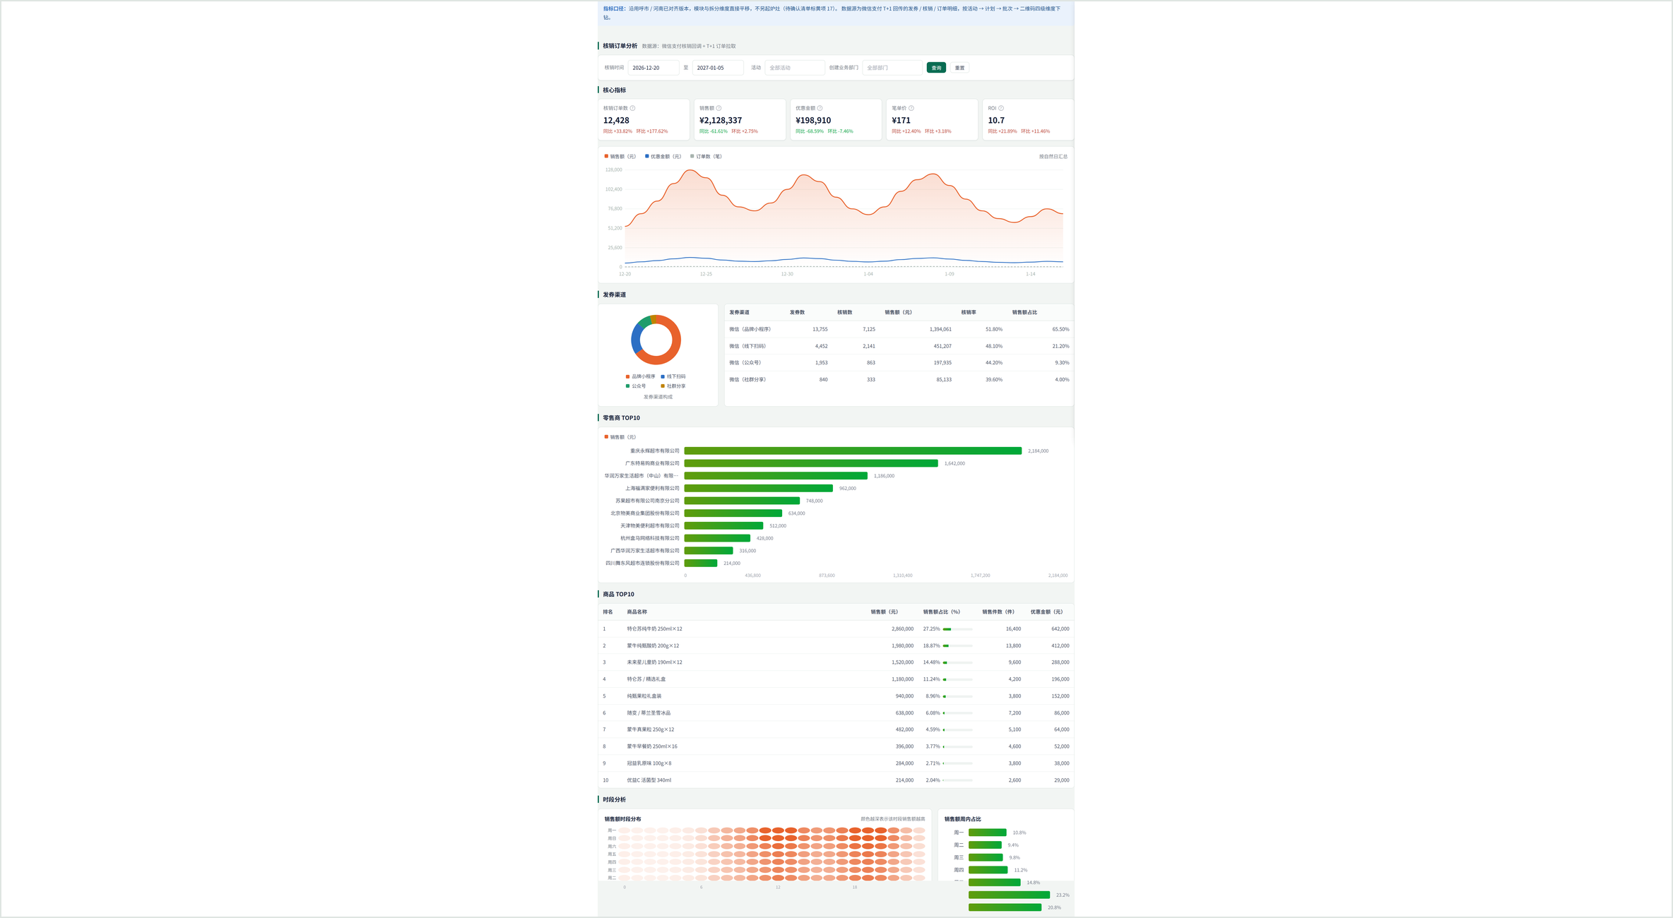
界面示例 · 数据看板功能页 分页 1/4
范围说明：具体指标、公式、TOP排行、热力图和组织筛选不纳入正文要求；本期仅描述本人项目的看板及查询功能。
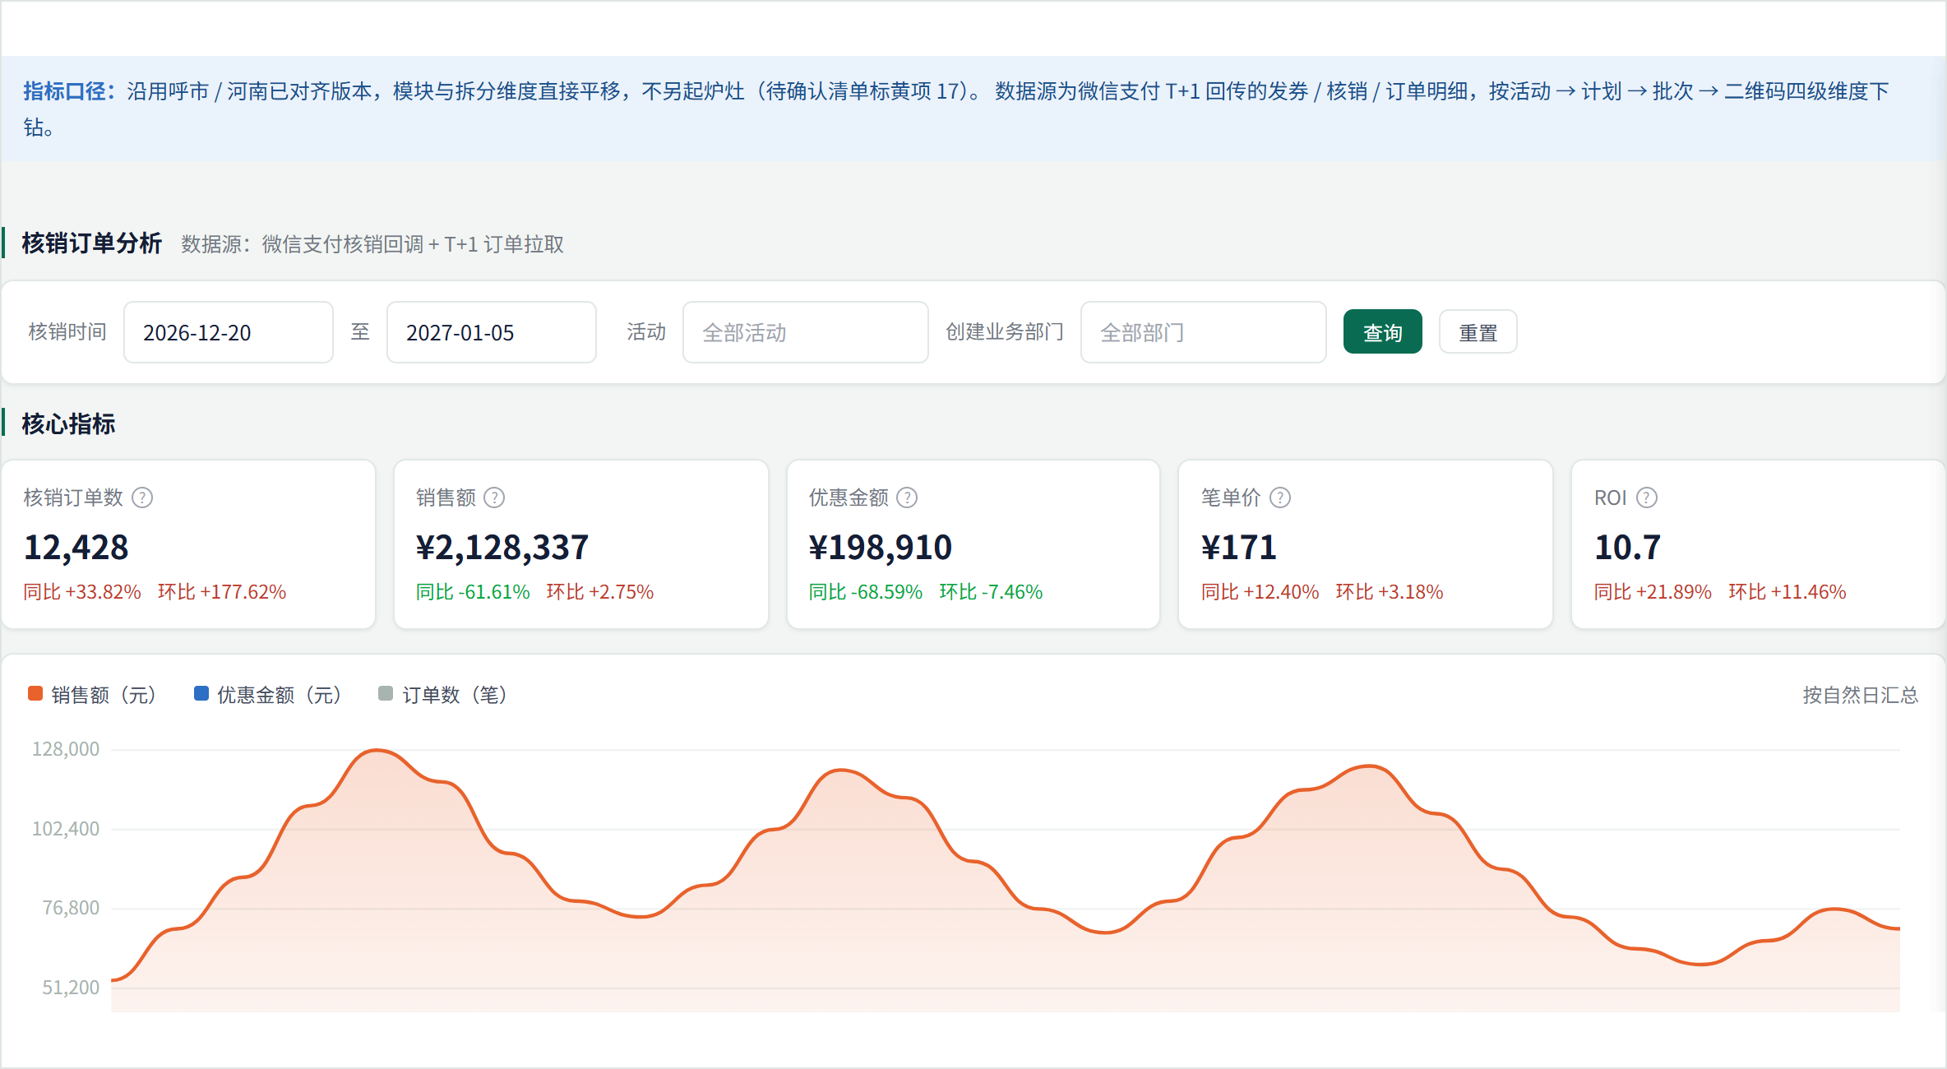
界面示例 · 数据看板功能页 分页 2/4
范围说明：具体指标、公式、TOP排行、热力图和组织筛选不纳入正文要求；本期仅描述本人项目的看板及查询功能。
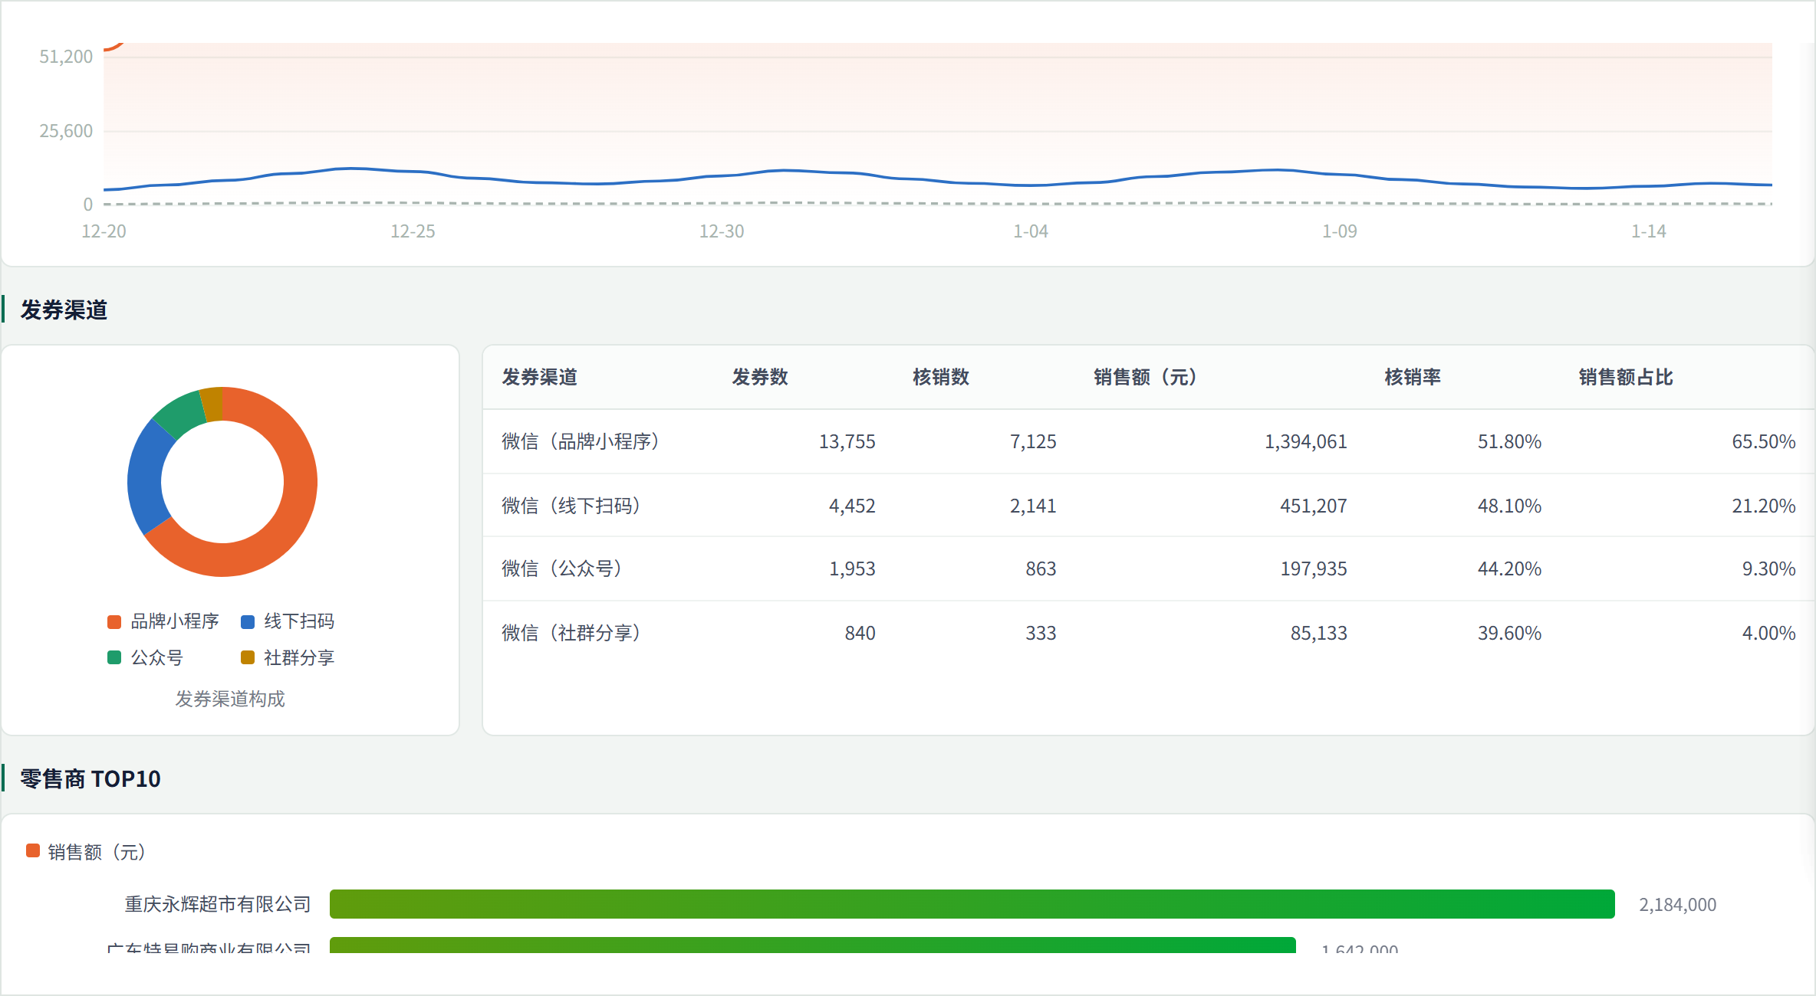
界面示例 · 数据看板功能页 分页 3/4
范围说明：具体指标、公式、TOP排行、热力图和组织筛选不纳入正文要求；本期仅描述本人项目的看板及查询功能。
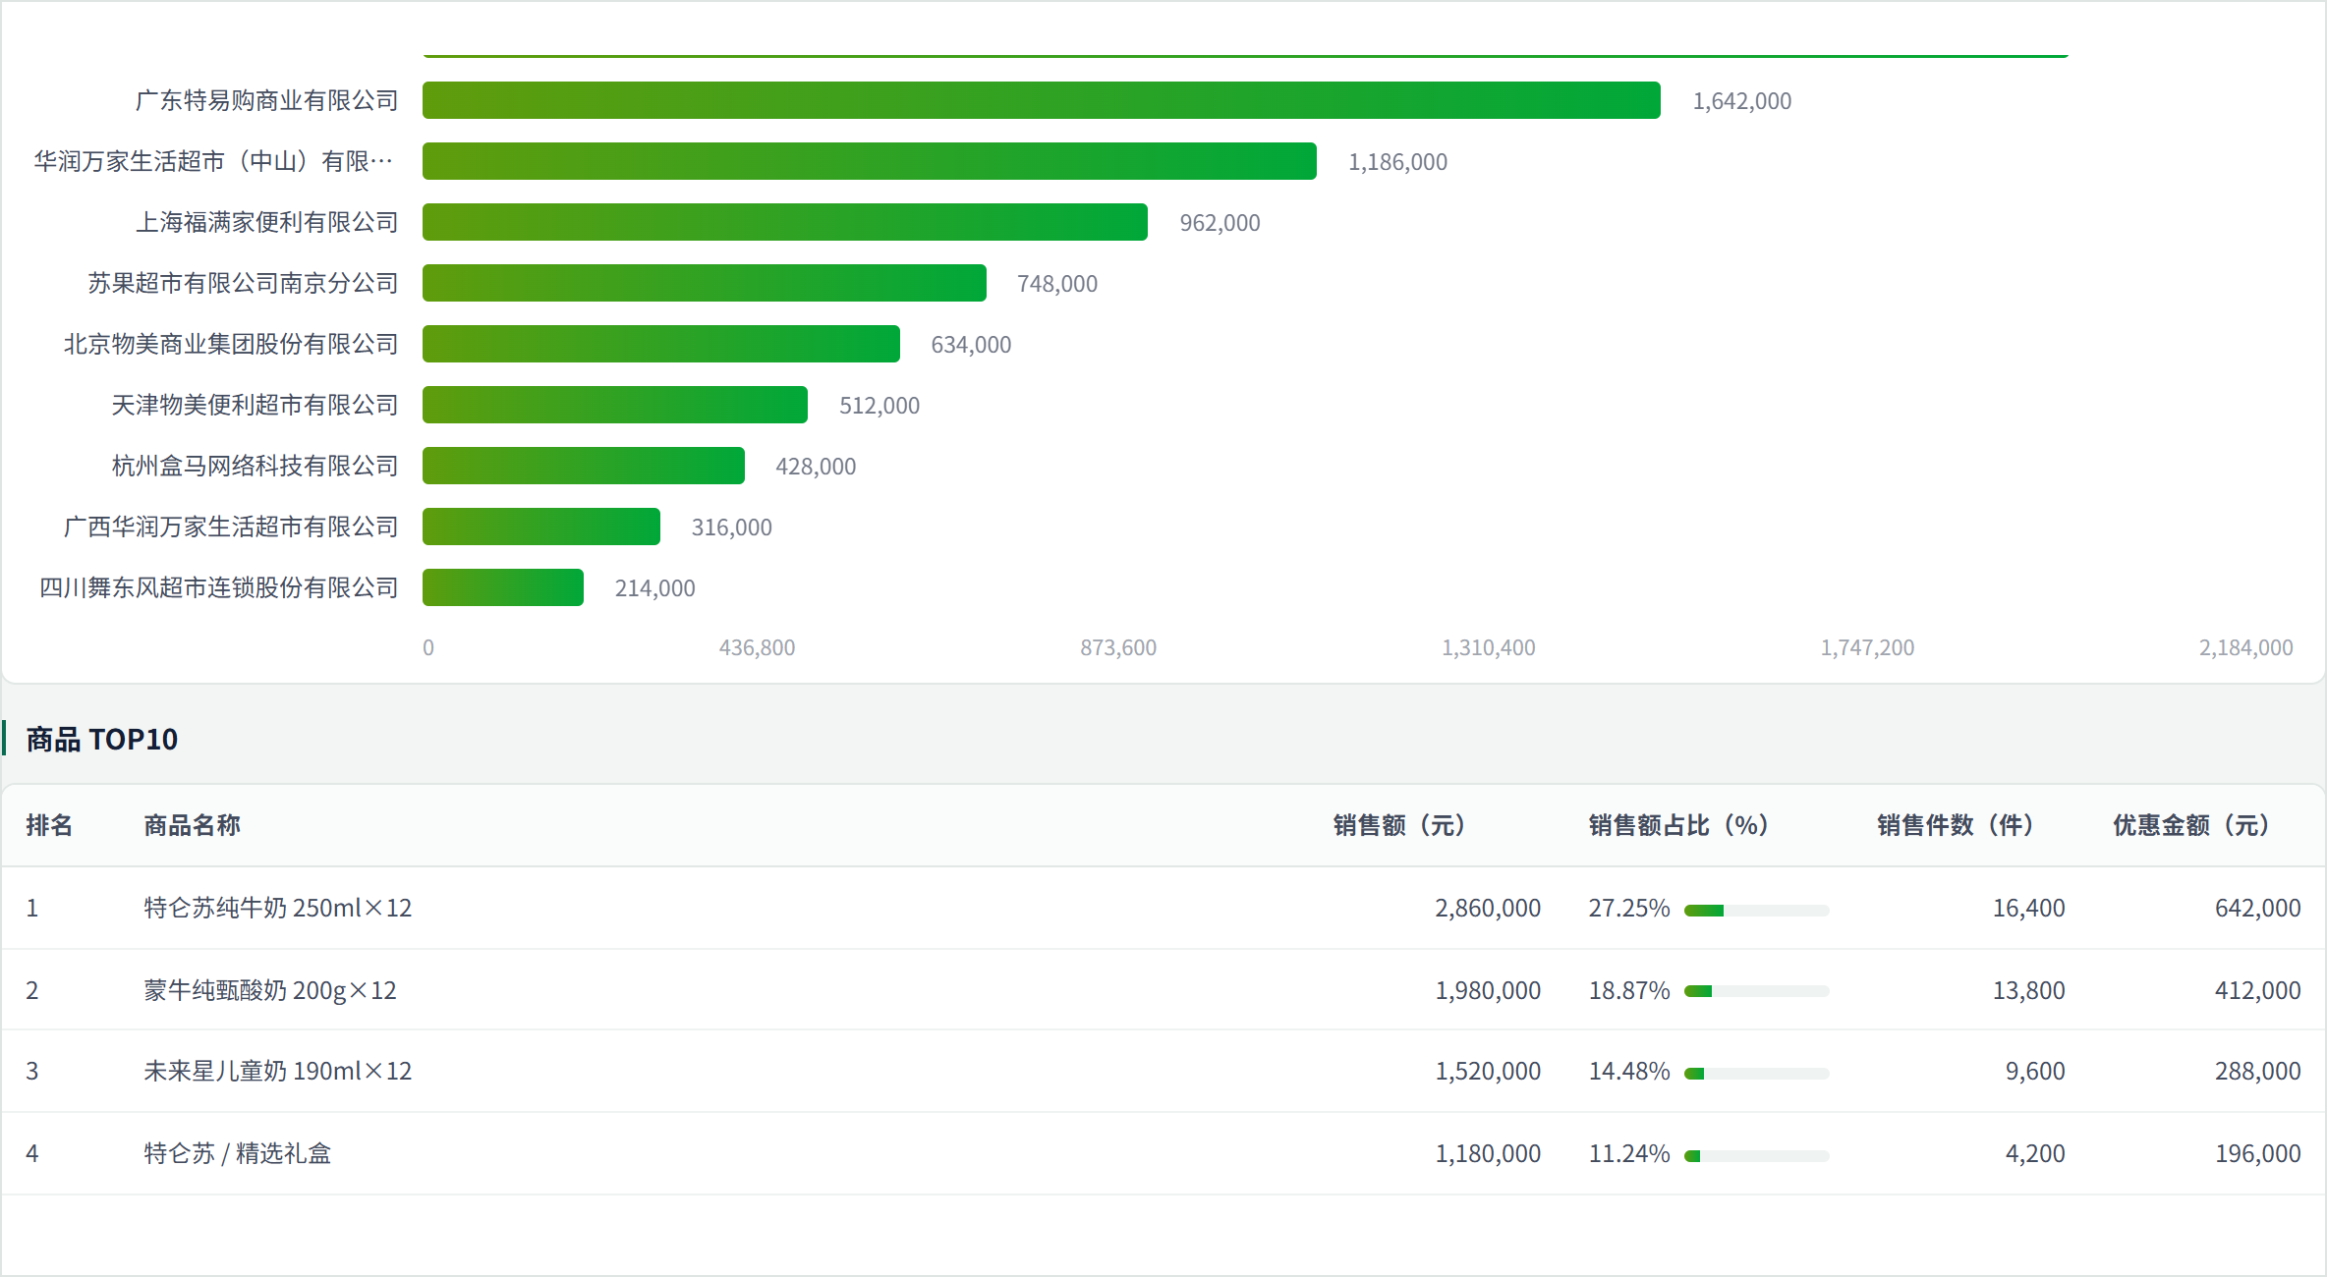
界面示例 · 数据看板功能页 分页 4/4
范围说明：具体指标、公式、TOP排行、热力图和组织筛选不纳入正文要求；本期仅描述本人项目的看板及查询功能。
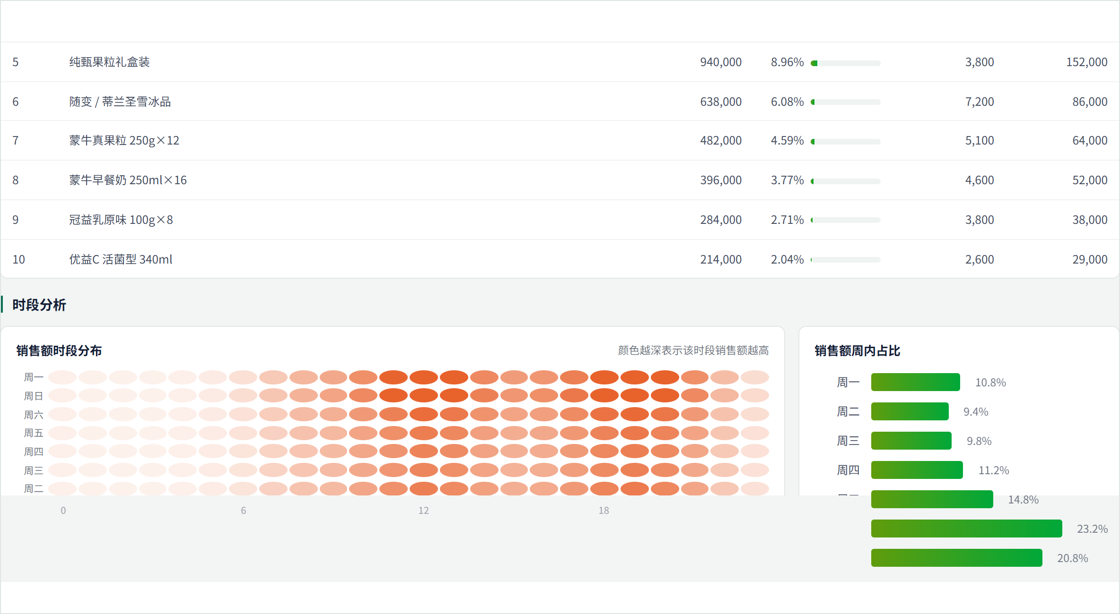

8.11 系统管理
编号 | 功能 | 规则要点 | 功能检查要点
FR-45 | 角色与权限 | 按角色配置菜单；业务仅访问本人创建项目的相关数据。 | 页面与接口均校验项目归属，拒绝越权访问。
FR-46 | 项目数据权限 | 以项目创建人标识关联计划、批次、投放及回传数据；本期不接入组织架构。 | 跨创建人访问被拒绝，同部门或上下级身份不扩大权限。
界面示例 · 系统管理角色与权限功能页
范围说明：组织架构接入、财务专属角色不纳入本期；业务权限按本人创建项目控制。
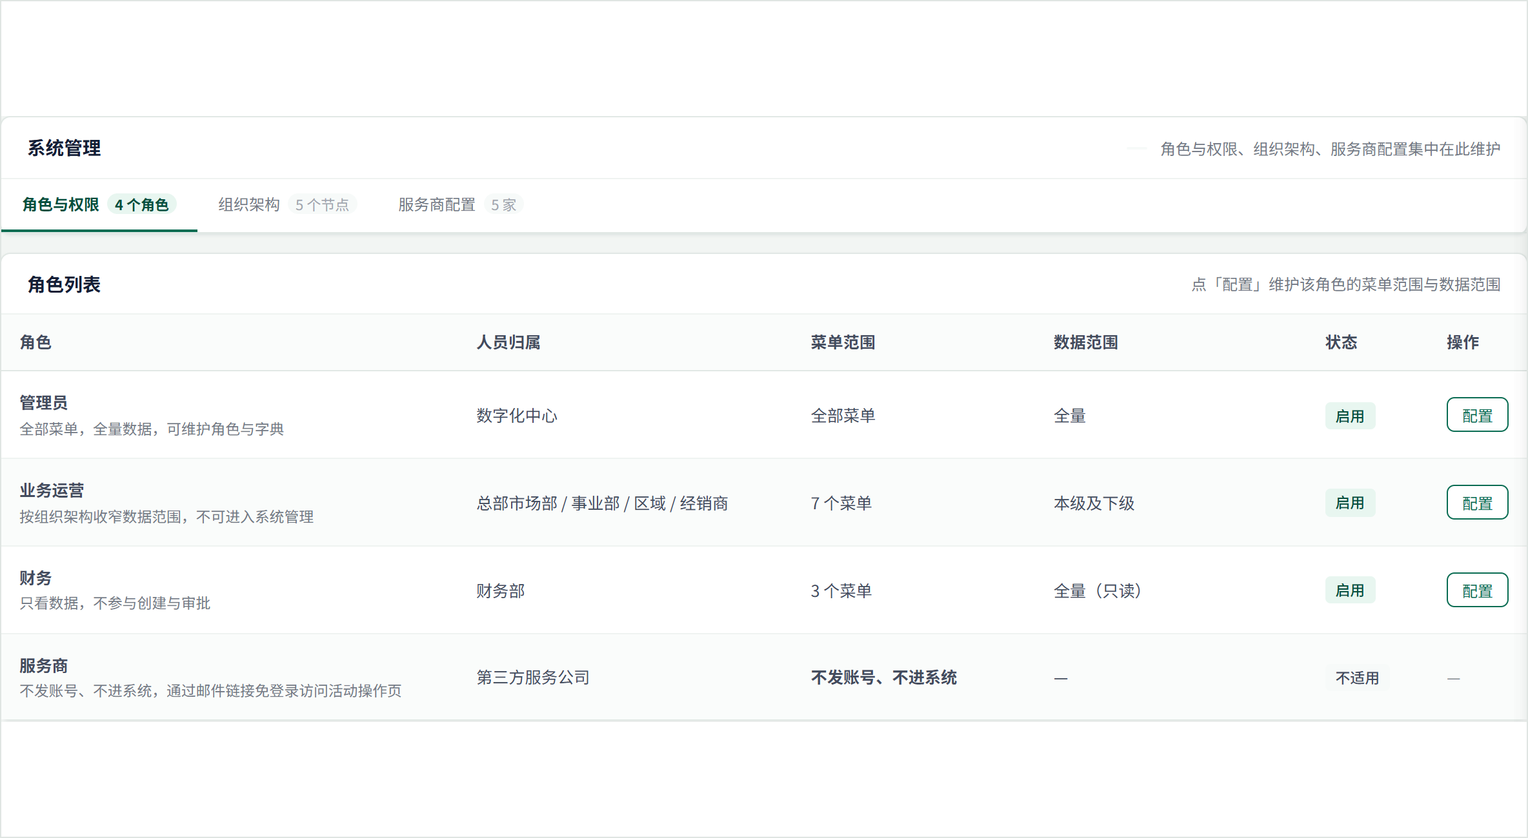
界面示例 · 角色菜单权限二级页
范围说明：工作台、计划变更等超范围菜单不纳入本期；业务数据范围按项目创建人控制。
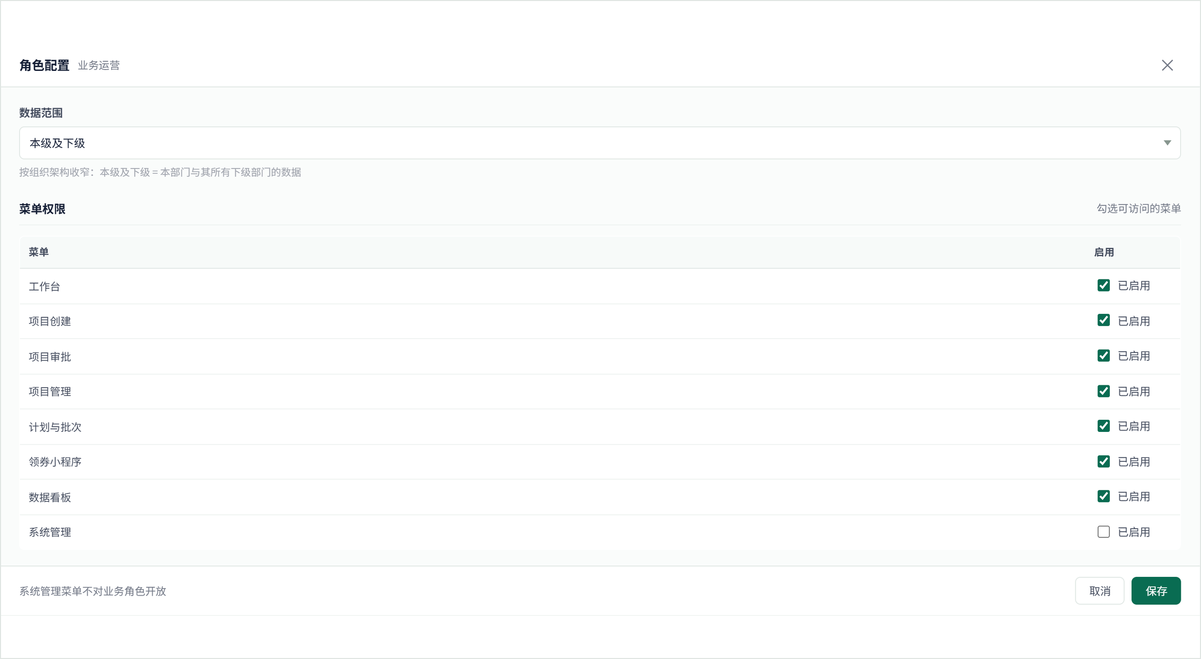
编号 | 功能 | 规则要点 | 功能检查要点
FR-47 | 服务商配置 | 每家公司唯一对接联系人与邮箱、承接平台、启用状态；修改不影响历史项目已记录的收件人 | ① 一家服务商仅一条联系人；② 改配置后历史项目详情中的联系人不变
界面示例 · 系统管理服务商配置功能页
范围说明：每家服务商仅维护一个对接联系人及邮箱；原型备注中的结算周期或服务时限不作为本期承诺。
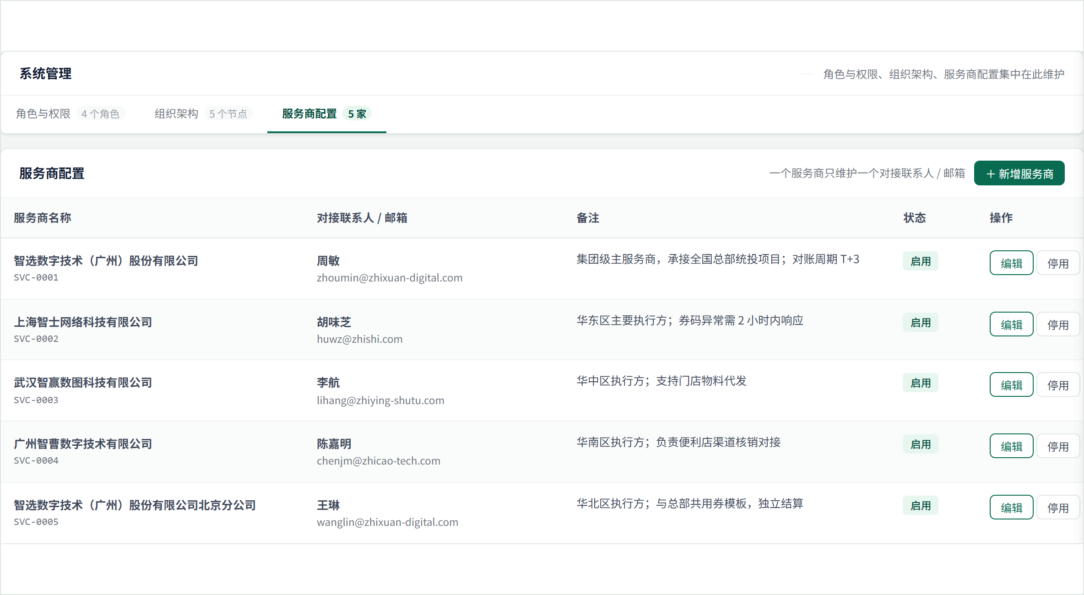
界面示例 · 服务商配置二级页
范围说明：本期仅维护正文列明的服务商信息；额外机制附件或结算规则不纳入本期。
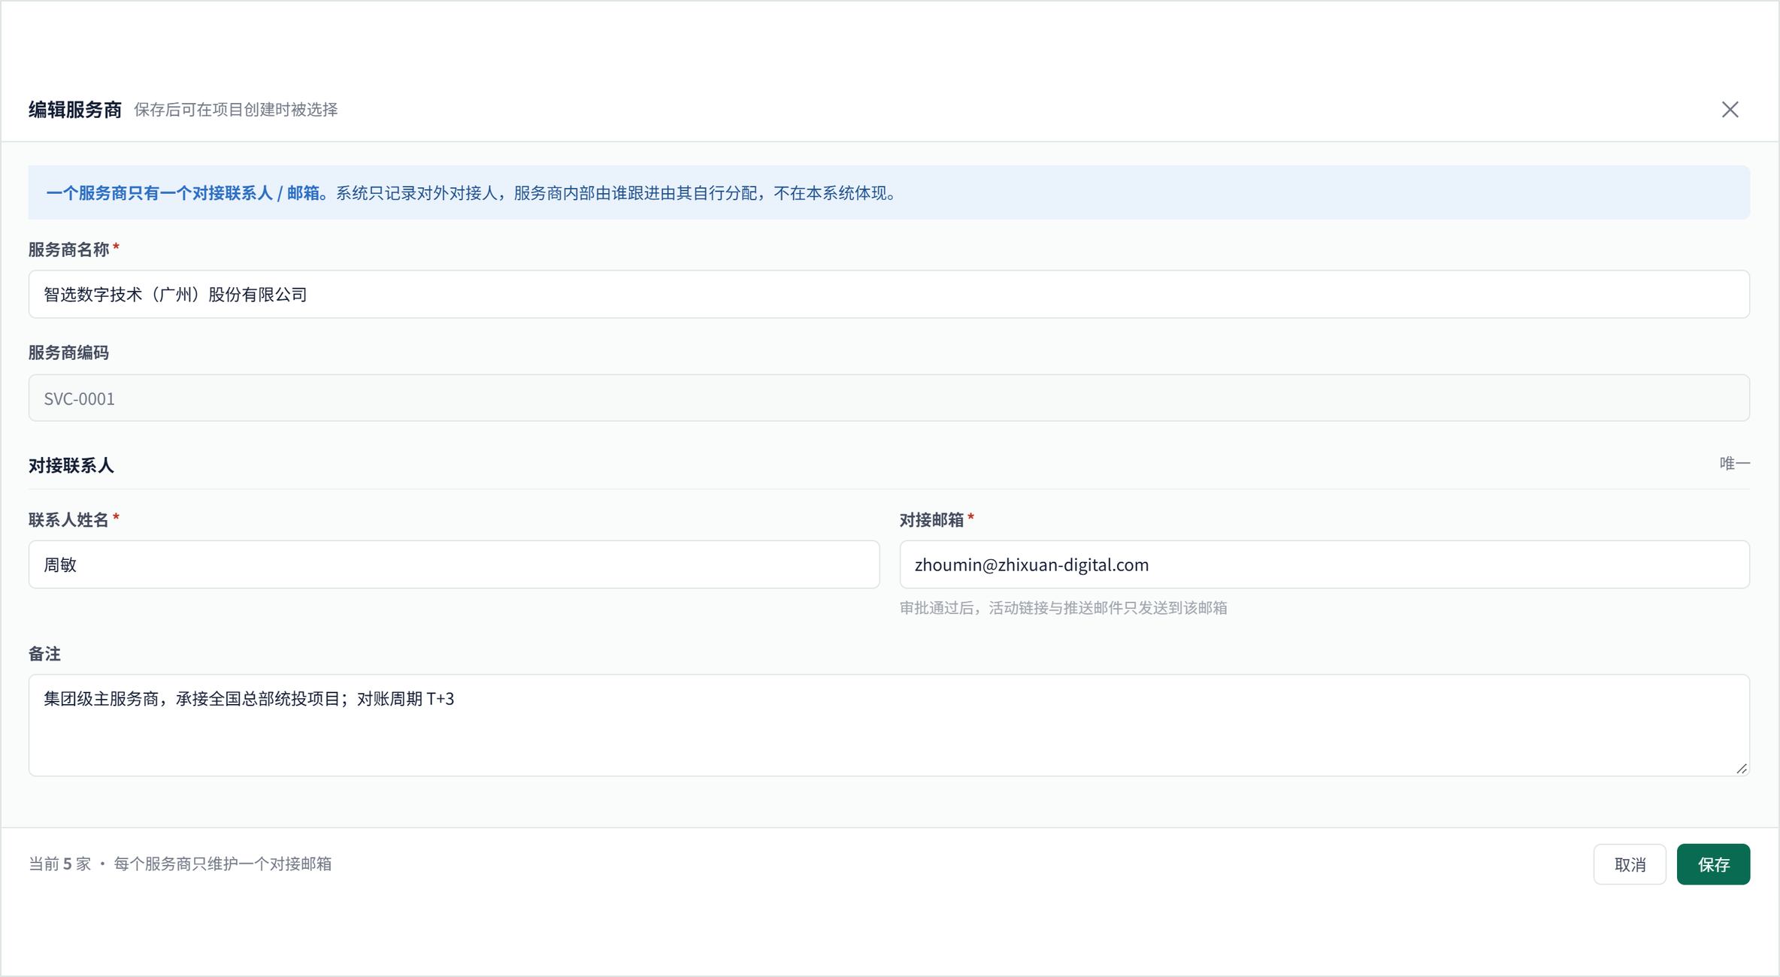

8.12 系统日志
编号 | 功能 | 规则要点 | 功能检查要点
FR-48 | 关键操作留痕 | 记录时间、操作人、模块、操作、对象、说明及实际结果。 | 提交、审批、通知、确认、回传及终止等记录可追溯。
FR-49 | 日志查询 | 按模块、结果、时间和关键字查询日志；业务仅查询本人创建项目的相关记录，只读。 | 筛选结果正确，不提供独立日志导出。
界面示例 · 系统日志功能页 全页总览
范围说明：原型导出入口不纳入本期；业务仅查询本人创建项目的相关日志。
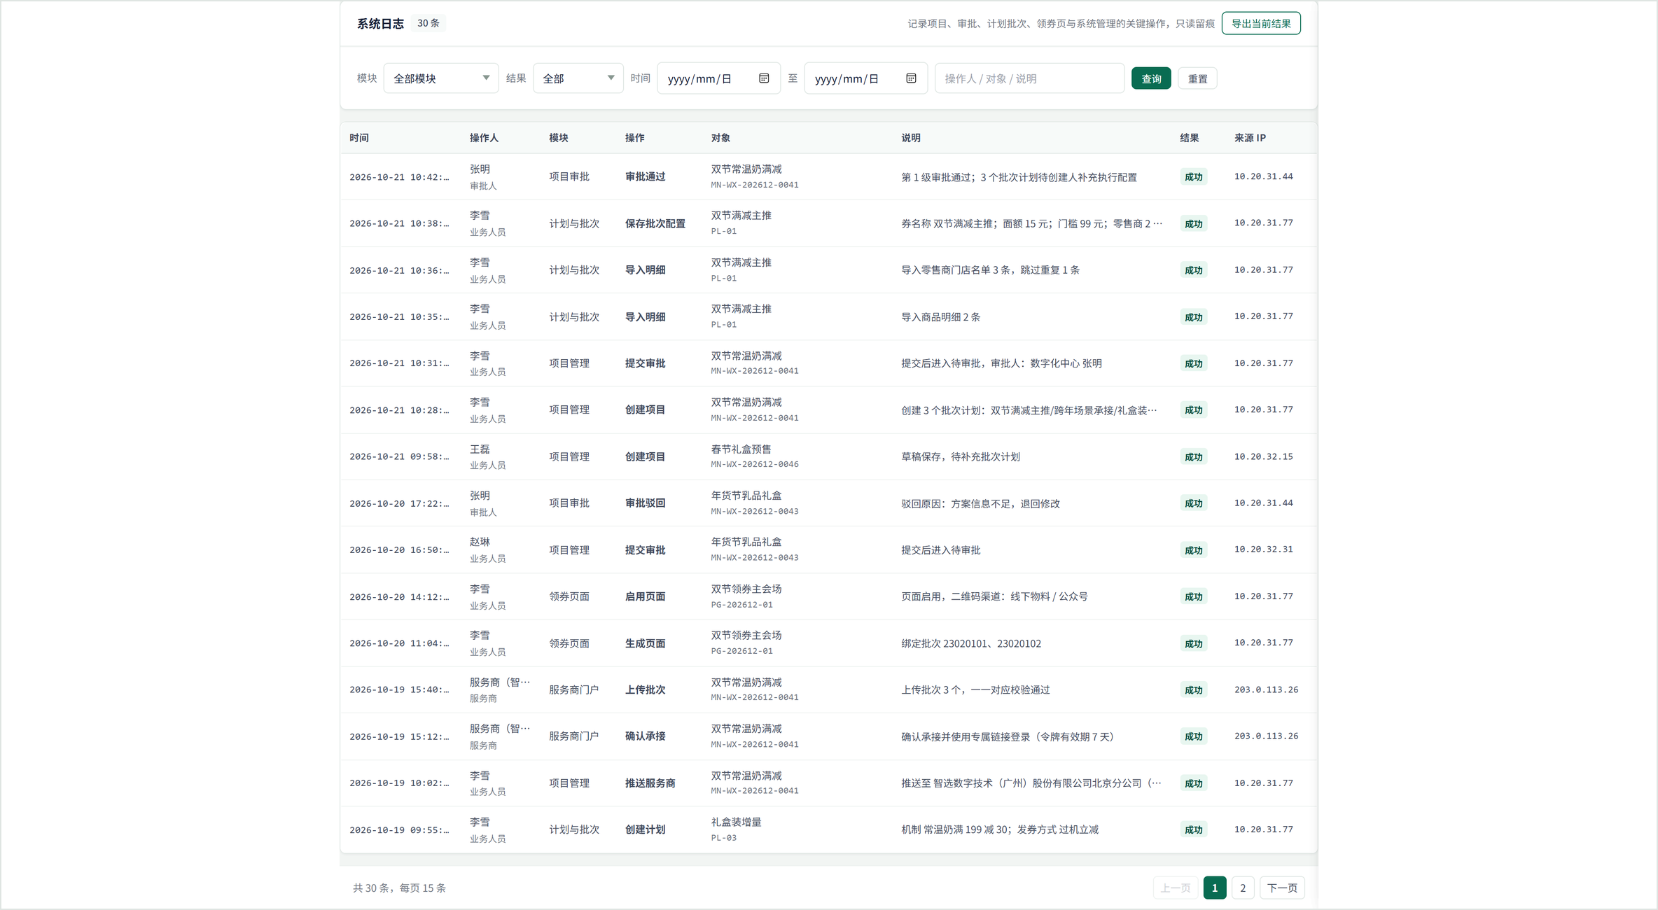
界面示例 · 系统日志功能页 分页 1/2
范围说明：原型导出入口不纳入本期；业务仅查询本人创建项目的相关日志。
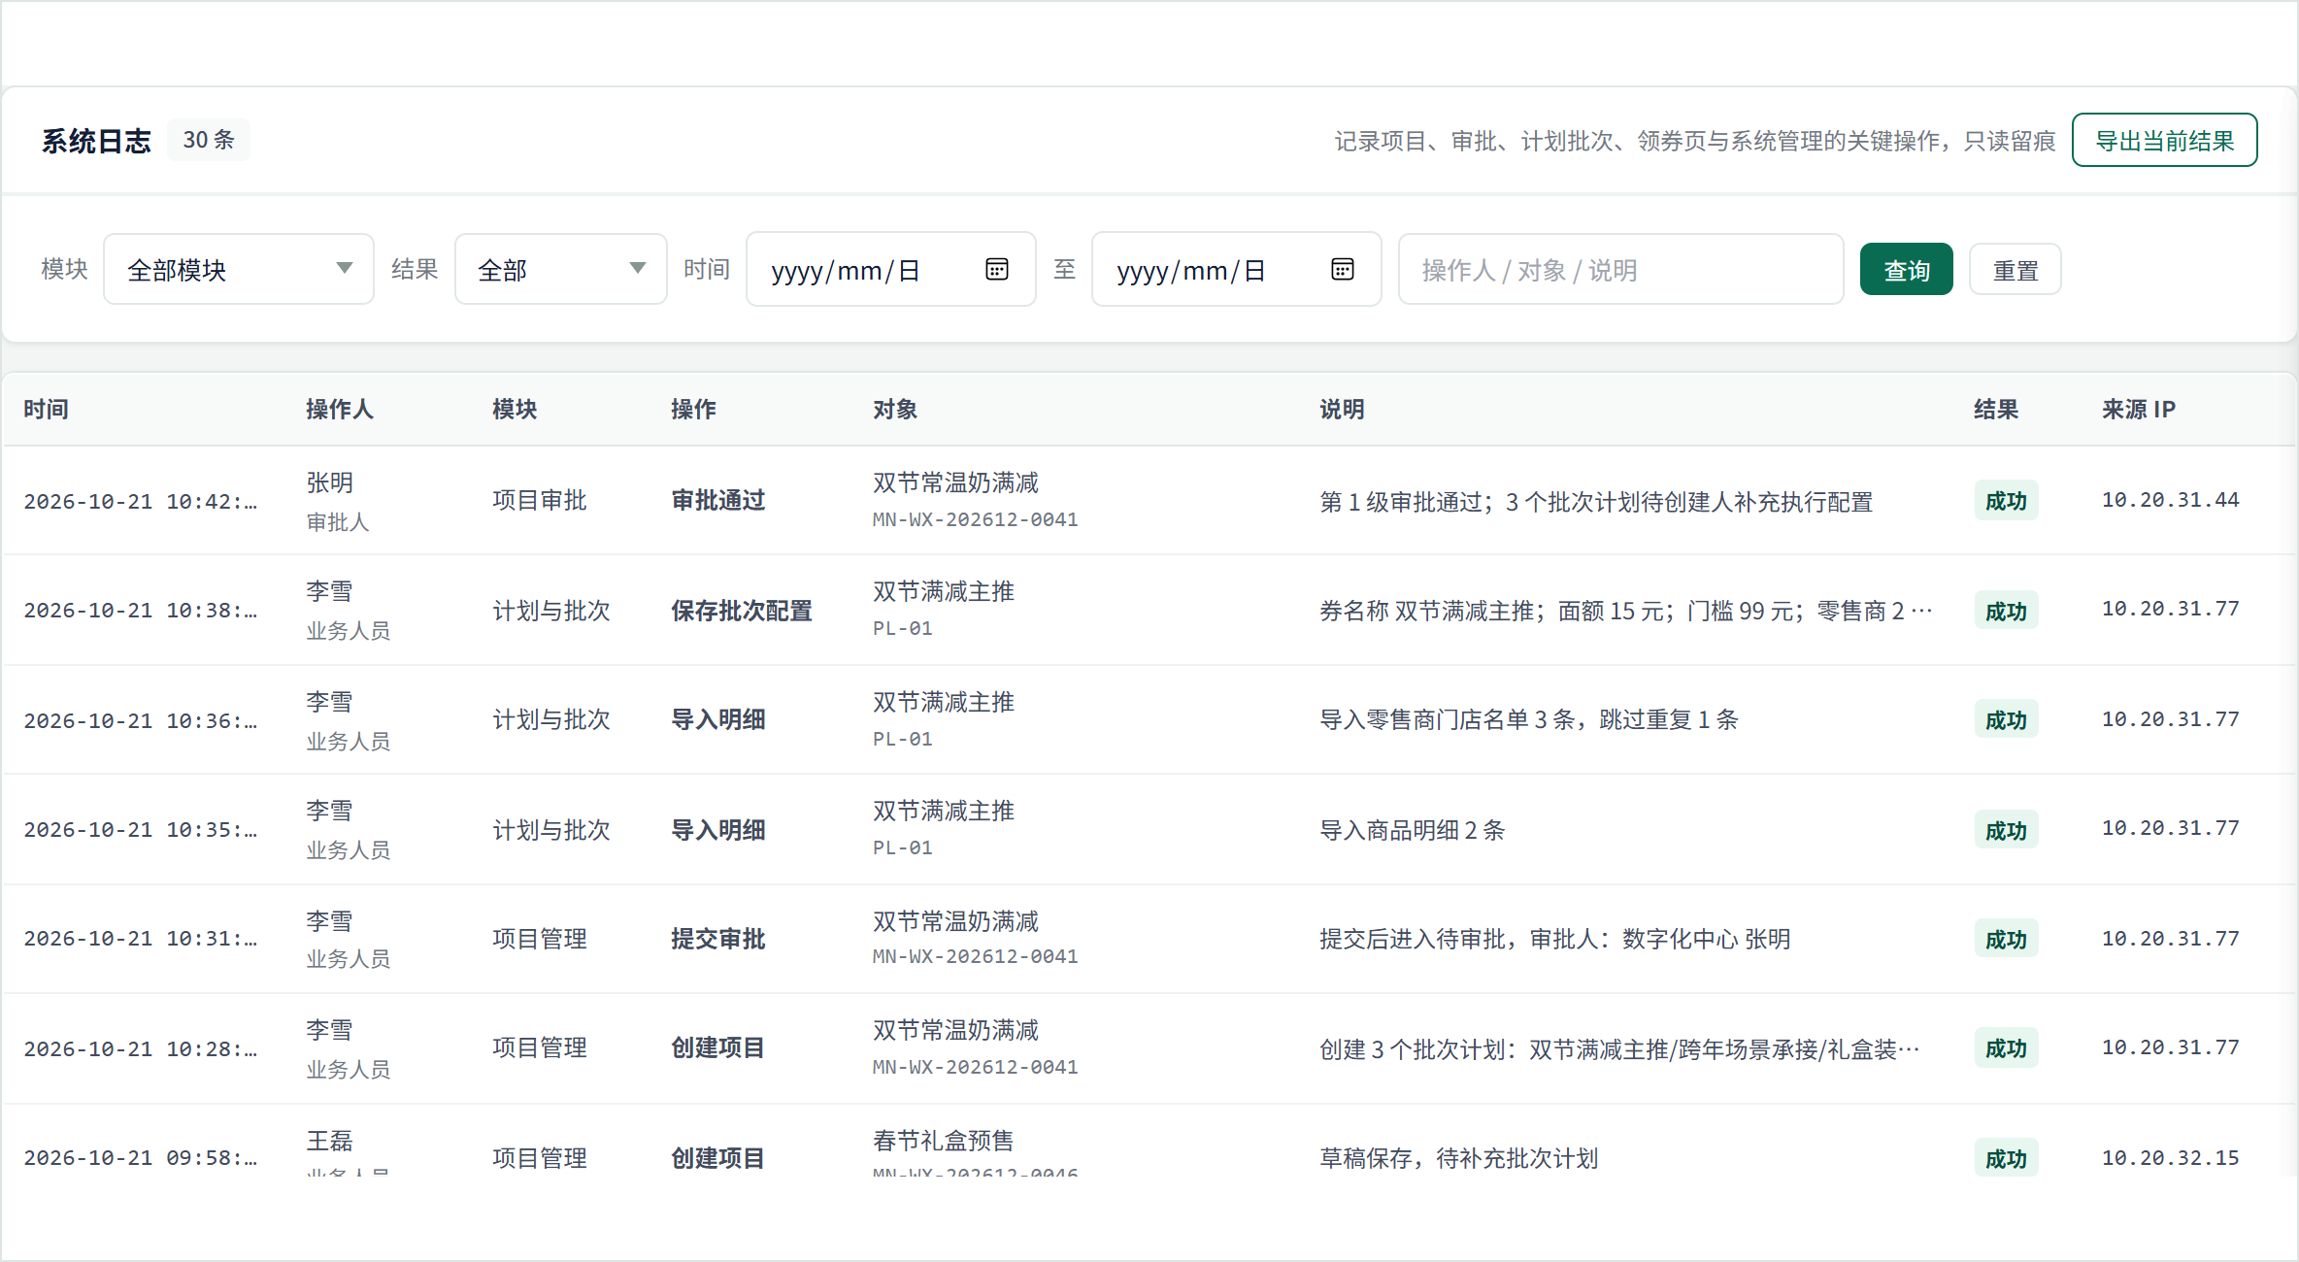
界面示例 · 系统日志功能页 分页 2/2
范围说明：原型导出入口不纳入本期；业务仅查询本人创建项目的相关日志。
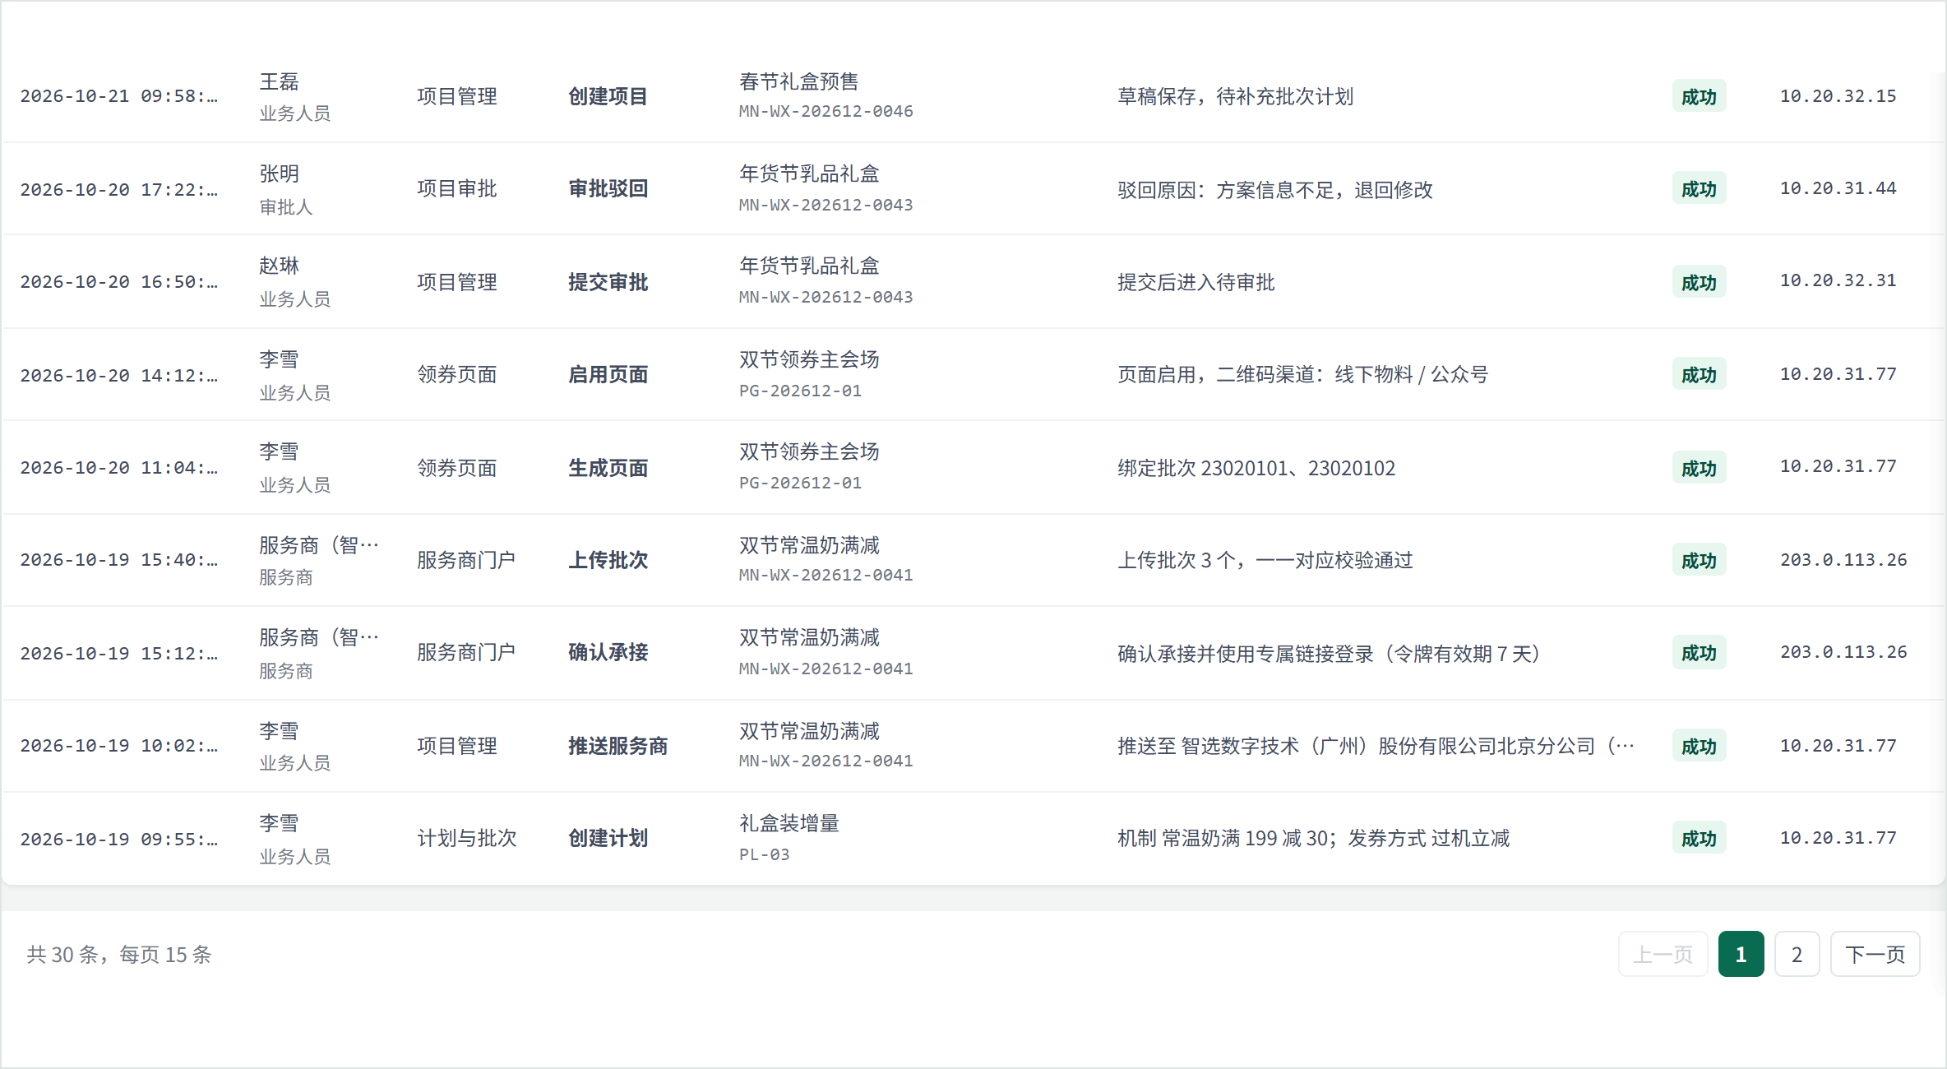

日志使用要求
生产留存按客户环境策略执行，普通用户不得编辑或删除关键业务记录。

8.13 开放 API 与后台任务
编号 | 功能 | 规则要点 | 功能检查要点
FR-50 | 发券小程序 API | 接口鉴权、批次查询、优惠券发放、批次信息推送、核销事件推送五项 | 五项接口按契约返回，异常码齐全，联调通过
FR-51 | 制券服务商 API | 接口鉴权、项目确认接收、计划及批次回传、核销事件回传、执行情况回传、账单数据回传六项 | 同上；批次回传须校验唯一性与商户号存在性
FR-52 | 接口幂等 | 按请求及业务唯一标识处理重复写请求。 | 同一业务重复请求不重复发券或入库。
FR-53 | 后台任务 | 完成五项后台处理，使用公共接口及同一业务数据。 | 执行结果与异常可追溯，频率及重试依接口和运行约定。

九、字段级规则与校验
字段规则说明
本章供开发与测试核对字段含义及校验。日期表达统一，金额明确单位，编码按文本处理；微信侧额外限制遵循实际接口。

9.1 项目创建字段
分区 | 字段 | 必填 | 类型 / 长度 | 校验规则 | 来源
基本信息 | 项目名称 | 是 | 文本 | 必填，含义与项目方案一致。 | 手工
基本信息 | 项目目标 | 是 | 文本 | 说明本次活动目标。 | 手工
基本信息 | 投放平台 | 是 | 枚举 | 一期固定「微信支付」 | 系统
基本信息 | 活动周期（起 / 止） | 是 | 日期 | 起始不晚于结束；批次可用时间须落在其内 | 手工
基本信息 | 活动负责人 | 是 | 文本 | 必填，含义与项目方案一致。 | 手工
基本信息 | 联系方式 | 是 | 文本 | 填写有效联系方式。 | 手工
预算与费用 | PO 单号 | 是 | 文本 | 必须存在于 PO 库且已审批 | 手工
预算与费用 | 核销预算 | 是 | 金额 | 由 PO 带出，只读 | PO 库
预算与费用 | 费用科目 | 是 | 文本 | 由 PO 带出，只读 | PO 库
预算与费用 | 承担主体 | 是 | 文本 | 由 PO 带出，只读 | PO 库
预算与费用 | 预算来源 | 是 | 枚举 | BU 自投 / 集团统投，由 PO 带出 | PO 库
服务商 | 服务商 | 是 | 枚举 | 从服务商库选择 | 手工
服务商 | 对接联系人 / 邮箱 | 是 | 文本 | 选择服务商后自动带出，只读 | 服务商库
批次计划 | 机制 | 是 | 文本 | 必填，含义与项目方案一致。 | 手工
批次计划 | 机制类型 | 是 | 枚举 | 满减 / 减至，默认满减 | 手工
批次计划 | 活动零售商明细 | 是 | 表格 | ≥1 条，字段见 9.2 | 计划明细导入
批次计划 | 活动商品明细 | 是 | 表格 | ≥1 条，字段见 9.2 | 计划明细导入

9.2 批次计划明细字段
活动零售商明细（7 列）
字段 | 必填 | 规则
零售商名称 | 是 | 文本
门店 ID | 否 | 留空自动生成，全库唯一
门店名称 | 是 | 文本
省份 | 是 | 文本 / 字典
城市 | 是 | 文本 / 字典
微信商户号 | 否 | 填写时按本期接口约定校验；留空时提示「推送服务商后由服务商提报时补充」
经度 / 纬度 | 否 | 成对填写；经度 -180~180，纬度 -90~90
活动商品明细（4 列）
字段 | 必填 | 规则
69 码 | 条件必填 | 与店内码至少填一个；按本期接口约定校验
商品名称 | 是 | 文本
店内码 | 条件必填 | 与 69 码至少填一个
店内码所属零售商 | 条件必填 | 填了店内码时至少一个；一行只对应一个零售商

判重键：零售商明细按「门店名称 + 商户号」，商品明细按「69 码/店内码 + 零售商」。重复行在提交前拦截并列出。

9.3 补充批次信息字段（对齐微信支付后台）
字段 | 必填 | 规则 | 处理提示
券名称 | 是 | 不写固定上限，按实际微信接口限制 | 反馈实际失败原因
机制类型 | 是 | 满减或减至 | 与报批机制一致
券面额或减至价 | 是 | 正金额，含义随机制区分 | 按机制及实际微信接口校验
使用门槛 | 按机制 | 按活动机制及实际接口校验 | 说明不满足原因
可用开始及结束 | 是 | 开始不晚于结束，均在项目周期内 | 周期外拦截
额外时间上限 | 依接口 | 按实际微信接口执行 | 不写固定90天
发放总上限 | 是 | 正整数 | 非法输入提示
单人可领个数 | 是 | 正整数，上限依实际微信接口 | 不写固定100张
使用说明 | 是 | 不写固定长度，按微信接口执行 | 反馈实际限制
批次号 | 回传 | 只读，唯一且归属有效计划 | 冲突拒绝
计划预算 | 填写 | 填写值不超过项目预算 | 超限提示

9.4 主数据字段
对象 | 字段 | 必填 | 规则
门店 | 门店 ID | 否 | 留空自动生成，全库唯一
门店 | 零售商名称 | 是 | 文本
门店 | 门店名称 | 是 | 文本
门店 | 省份 / 城市 | 是 | 文本 / 字典
门店 | 微信商户号 | 是 | 按本期接口约定校验，全库唯一
门店 | 经度 / 纬度 | 否 | 成对；经度 -180~180，纬度 -90~90
门店 | 状态 | 是 | 启用 / 停用
商品 | 69 码 | 条件必填 | 按本期接口约定校验；与店内码至少一个
商品 | 商品名称 | 是 | 文本
商品 | 店内码 | 条件必填 | 填了则至少一个所属零售商
商品 | 店内码所属零售商 | 条件必填 | 可关联多个零售商，新关联追加并保留历史
商品 | 状态 | 是 | 按列表展示入库记录状态，本期不提供独立启停操作

9.5 导入通用规则
- 门店与商品数据从项目批次计划的明细导入汇总入库，导入时核对必要列名及字段类型，错误提示指出具体位置。
- 数据行与表头的识别不得导致记录静默丢失。
- 行级校验逐行返回结果，异常行给出「行号 + 字段 + 原因」，不因单行失败中断整批。
- 导入结果显示成功和失败数量，并指出失败行、字段及原因。
- 同一文件重复导入不产生重复数据（按判重键幂等）。

9.6 校验提示要求
- 表单校验错误提示定位到具体字段并说明原因，禁止只提示「参数错误」。
- 提交类操作一次性列出全部缺失项，不只报第一个。
- 业务拦截提示说明对应对象、原因及修正方式，例如“第2条计划的可用日期超出项目活动周期”。
- 危险操作（终止、删除、覆盖导入）二次确认，确认文案写明后果。

十、接口、数据与口径

10.1 开放 API 清单
发券小程序（5 项）
接口 | 方向 | 用途 | 约束
接口鉴权 | 小程序→平台 | 校验身份与授权 | 拒绝未授权调用
优惠券批次查询 | 小程序→平台 | 查询授权批次 | 范围与业务数据一致
优惠券发放 | 小程序→平台 | 调用公共微信发券能力 | 返回实际结果且幂等
批次信息推送 | 平台→小程序 | 发送约定批次信息 | 记录实际发送结果
核销事件推送 | 平台→小程序 | 发送有效核销事件 | 与服务商回传方向区分
制券服务商（6 项）
接口 | 方向 | 用途 | 关键约束
接口鉴权 | 服务商 → 平台 | 获取访问凭证 | 校验身份、归属和约定唯一标识，返回明确处理结果。
项目确认接收 | 服务商 → 平台 | 确认接受项目 | 校验身份、归属和约定唯一标识，返回明确处理结果。
项目计划及批次回传 | 服务商 → 平台 | 回传批次号与商户号 | 校验身份、归属和约定唯一标识，返回明确处理结果。
核销事件回传 | 服务商 → 平台 | 回传核销明细 | 校验身份、归属和约定唯一标识，返回明确处理结果。
执行情况回传 | 服务商 → 平台 | 接收约定的执行情况数据；字段及状态含义按接口契约 | 校验身份、归属和约定唯一标识，返回明确处理结果。
账单数据回传 | 服务商 → 平台 | 回传账单文件 | 校验身份、归属和约定唯一标识，返回明确处理结果。

10.2 接口通用约束
- 鉴权：校验调用身份及项目授权范围，签名方式和凭证时效依双方接口契约。
- 幂等：写接口按约定请求标识和业务唯一标识处理，避免重复发券、重复核销记录及重复账单。
- 重试：失败处理遵循接口契约；重试不得产生重复业务结果。
- 调用保护：按接口约定处理超时或调用限制，返回可理解的失败原因。
- 错误码：区分参数错误、鉴权失败、业务拒绝、系统异常四类，返回可读原因与唯一请求号便于排查。
- 接口兼容：接口调整时保持字段含义及调用方协作一致，不静默改变既有业务语义。

10.3 后台任务
任务 | 触发方式 | 处理要求 | 失败处理
外部及审批状态同步 | 按接口和运行约定 | 与真实业务状态一致 | 保留失败原因
指标计算与报表生成 | 按有效业务数据 | 具体指标本版不确定 | 不采用原型公式
台账更新与自动对账 | 按有效回传和账单 | 核对归属、数量及金额 | 形成差异结果
账单入库及检查 | 接收约定账单 | 检查字段、格式、重复及归属 | 合法入库，异常反馈
通知与运行维护 | 按本期运行约定 | 复用公共接口并记录结果 | 按约定处理

10.4 外部依赖与责任边界
依赖 | 提供及协作方 | 用途 | 未就绪时处理
钉钉登录与用户身份 | 客户IT | 登录及用户身份识别 | 记录身份接口影响，不引入组织架构接入
审批流接口 | 客户IT及业务方 | 发起、查询及状态同步 | 评估联调影响，不默认自建审批
TPM预算 | 客户预算系统方 | 预算及费用查询 | 保留依赖，不以手工档案自动替代
通知接口 | 客户IT | 服务商执行通知 | 记录实际结果，不新增邮件平台
微信授权及环境 | 客户及授权方 | 发券能力 | 相关联调标记阻塞
小程序与服务商接口 | 对应对接方 | 开放API联调 | 记录接口资料及环境缺项

10.5 数据口径
事项 | 要求 | 数据依据
看板范围 | 只描述看板及查询，不确定具体指标和公式 | 有效业务回传及后台结果
查询条件 | 日期与项目组合；业务只查询本人创建的项目 | 授权范围一致
数据有效性 | 不采用示例数值或反推营销结果 | 真实业务事实
异常数据 | 归属不明或重复记录分别处理 | 检查结果和日志

数据处理说明
不固定T+1到数或任务时点，具体时效与运行约定一致。

10.6 计划预算与台账核对
计划预算规则
- 计划预算按填写值校验，不得超过项目预算。
- 计划配置和推送前执行本期预算校验，失败时提示对应计划及金额关系。
- 项目人工终止后保留历史查询；项目周期自然结束后停止新增配置和投放，仍接收已发生业务的数据回传及对账。不自动触发资金划付或预算回写。
- 执行中计划变更不在一期范围，历史批次归属和已核销记录不得通过补充配置被直接覆盖。
台账与数据核对
要素 | 要求
幂等 | 业务唯一标识及请求标识依接口契约，重复请求不重复入库或发券。
数据对账 | 自动核对业务台账与服务商账单的归属、数量和金额，保留差异结果。
异常追溯 | 不合法数据反馈原因，差异可定位到项目、计划、批次和源记录。

一期不含资金划付与结算单，对账目标是「数据一致」，不是「资金清算」。

10.7 系统日志
- 系统日志记录六类关键动作（提交、审批、推送、确认、回传、终止）及所有主数据变更。
- 日志字段：时间、操作人、角色、模块、操作、对象编号、说明、结果、来源 IP、请求号。
- 一期日志用于关键业务和接口结果追溯，不额外建设页面曝光、点击统计或第三方埋点。

十一、非功能需求
质量验证说明
性能、容量和运行条件按本期测试计划和客户环境要求执行，不增加未经约定的数值门槛。

11.1 性能
场景 | 验证内容 | 条件
管理端页面 | 主要功能可操作、状态反馈完整 | 在约定环境测试
列表及看板 | 查询范围和结果正确，空结果明确 | 使用真实样例数据
资料导入 | 字段、重复及归属检查 | 正常与异常文件
发券及回传 | 正确性、幂等及失败结果 | 联调及性能测试
负载与容量 | 按计划验证响应及资源表现 | 明确数据规模和并发条件

11.2 安全与合规
- 接口访问按客户环境及接口契约实施安全校验，拒绝无效身份与越权请求。
- 权限在接口层校验，不依赖前端隐藏。
- 项目负责人及联系方式等信息按角色授权和项目创建人权限使用，正式数据处理遵循客户环境要求。
- 不提供独立日志或订单导出，资料使用限制与当前授权保持一致。
- 门店及商户号按来源项目和创建人控制查询，业务仅访问本人创建项目的相关入库数据。
- 会员身份和消费者交互由既有会员小程序方负责，平台仅处理本期接口所需业务数据。
- 消费者活动内容由业务及小程序方按实际平台要求配置。

11.3 兼容与可用性
项 | 要求
浏览器及分辨率 | 按本期支持环境验证主要页面、表格及操作。
交互一致性 | 同类操作使用一致文案和结果提示。
页面状态 | 区分无数据、加载、失败及无权限。
可用性 | 关键操作和信息清晰可读。
运行要求 | 服务可用性及维护安排依客户环境和运行约定。

11.4 可运维
- 后台任务保留处理结果，失败按约定方式处理并可追溯。
- 关键链路异常通过执行记录或日志定位。
- 提供环境部署说明、配置项清单与回滚方案。

十二、异常与边界处理

12.1 通用四态
状态 | 要求
无数据 | 展示明确空结果，不填示例数据。
加载 | 展示处理中状态，失败后按约定方式重试。
错误 | 给出可理解的原因和对象，允许修正。
无权限 | 拒绝访问，不披露未授权数据。

12.2 业务异常清单
编号 | 场景 | 系统处理 | 提示内容
E-01 | PO无效 | 阻止提交 | 指出对应PO
E-02 | 计划缺项 | 阻止有效提交 | 列出缺失计划和字段
E-03 | 日期超项目周期 | 阻止保存 | 指出周期关系
E-04 | 机制参数非法 | 按机制及接口校验 | 指出非法参数
E-05 | 单人可领非法 | 校验正整数，额外上限依微信 | 提示实际限制
E-06 | 配置未齐 | 不发送有效通知 | 列出未完成计划
E-07 | 填写计划预算超限 | 提示不超过项目预算 | 显示对应计划及金额
E-08 | 批次冲突 | 拒绝非法关联 | 指出批次及原因
E-09 | 商户号归属错误 | 拒绝非法回传行 | 指出商户号及原因
E-10 | 授权失效 | 拒绝访问 | 入口无效或无权限
E-11 | 重复业务记录 | 幂等处理 | 保留处理记录
E-12 | 未知批次 | 不进入有效结果 | 指出缺少有效归属
E-13 | 通知失败 | 记录失败不误推进 | 返回真实发送结果
E-14 | 台账差异 | 形成数据差异结果 | 可追溯源记录
E-15 | 数据已变化 | 重新核对当前记录 | 提示刷新核对

12.3 外部依赖失败处理
依赖失败 | 处理方式 | 业务结果
登录不可用 | 记录身份校验失败，排查登录接口 | 不另建替代账号
审批或预算不可用 | 保留错误，评估对应任务 | 不跳过业务校验
通知接口不可用 | 保留实际失败，按约定重试 | 不假记发送成功
小程序接口不可用 | 记录任务失败及请求标识 | 不假记发券成功
微信发券不可用 | 返回真实失败原因 | 不以推送替代发券结果

十三、功能验证方法

13.1 检查依据与结果判定
- 依据本文功能需求、字段规则及接口契约设计用例，原型用于理解信息结构和交互。
- 按操作输入、允许条件及预期结果核对系统行为。
- 功能检查保留页面截图、日志、接口结果或数据核对记录，问题记录关联需求编号。
- 字段限制及外部系统约束遵循正文已明确规则和实际接口契约，不使用原型示例替代真实处理。

13.2 功能检查重点
检查方面 | 重点
业务主流程 | 正常路径能得到文档要求的状态及结果。
数据正确性 | 归属、唯一性及重复处理一致。
权限 | 未授权操作及数据访问被拒绝。
异常 | 失败结果明确，输入可修正，执行记录可追溯。
联调 | 外部接口按真实结果记录，未就绪不记为通过。
问题回归 | 问题与需求关联，处理后复验。
缺陷等级定义
等级 | 定义 | 示例
致命 | 主流程中断、数据错误或丢失、资金 / 权限安全问题 | 推送后状态不变、核销金额算错、越权可见他人项目
严重 | 主要功能不可用或结果错误，有临时绕行方案 | 导入大面积失败、批次号重复未拦截
一般 | 次要功能异常或体验明显受损 | 筛选不生效、分页错乱、提示文案含糊
轻微 | 文案、样式、对齐类问题 | 字段间距不一致、提示语措辞

13.3 测试与实施节点
阶段 | 计划时间 | 内容 | 协作方
质量测试 | 至2026-12-20 | 按开发计划完成测试用例编写，以及功能及流程、接口、性能、集成、数据一致性测试 | 项目组
用户测试及培训 | 2026-12-21至25 | 用户场景检查、问题整改、环境数据准备及培训 | 双方
生产部署 | 2026-12-28 | 部署及数据初始化 | 双方
发布上线 | 2026-12-29 | 正式发布及试运行观察 | 双方
监控及资料 | 2026-12-30至31 | 运行监控、问题处理及资料整理 | 双方

计划衔接
具体任务日期依开发计划执行，外部资料或环境延迟时记录影响并共同安排对应任务。

13.4 分模块检查清单
使用方式
本表列出功能检查场景，供测试用例设计和问题排查使用。

编号 | 模块 | 功能检查点 | 方法
A-01 | 登录与权限 | 钉钉身份、退出和失效处理 | 授权及失效身份
A-02 | 登录与权限 | 菜单、项目创建人边界及接口授权一致 | 合法与越权请求
B-01 | 项目创建 | 必填、周期、PO、服务商及计划方案校验 | 正常及缺项样例
B-02 | 项目创建 | 服务商唯一联系人邮箱自动带出 | 切换服务商
C-01 | 项目审批 | 同意、驳回及意见留痕 | 两类审批结果
C-02 | 项目审批 | 审批通过不自动发执行通知 | 核对通知记录
D-01 | 项目管理 | 状态、详情及计划进度一致 | 跨页面核对
D-02 | 项目管理 | 通知失败不误记成功；人工终止校验批次条件；自然结束后停止新增配置和投放，仍接收已发生业务的数据回传及对账 | 失败及边界状态
E-01 | 计划与批次 | 一计划一批次映射、归属及唯一性 | 合法与冲突回传
E-02 | 计划与批次 | 券日期在项目周期内，微信额外上限依接口 | 周期边界及接口拒绝
E-03 | 计划与批次 | 单人可领为正整数，不设固定上限 | 正数、0及小数
E-04 | 计划预算 | 填写的计划预算不超过项目预算 | 预算边界
F-01 | 服务商页 | 仅授权项目，确认结果可回写 | 授权及越权访问
F-02 | 服务商回传 | 逐条结果、合法入库、失败修正及重复幂等 | 混合及重复请求
G-01 | 会员小程序 | 仅推送执行中项目的有效外部批次 | 可选与不可选批次
G-02 | 会员小程序 | 任务与发券实际结果区分并可追溯 | 推送及发券记录
H-01 | 门店商户号 | 计划零售商明细导入后汇总入库，来源及字段正确 | 本人计划导入与入库结果核对
I-01 | 商品维护 | 按列表字段展示商品，计划明细汇总入库及重复校验 | 正常及缺项数据
J-01 | 数据看板 | 按日期、本人创建项目查询真实数据 | 范围及空结果
K-01 | 系统管理 | 角色权限及唯一对接联系人配置 | 改权及信息引用
L-01 | 系统日志 | 关键记录只读、可按条件查询 | 业务与日志核对
M-01 | 开放API | 两类11项API正常、失败及越权返回 | 联调记录
M-02 | 后台任务 | 五项任务的有效处理与差异结果 | 正常与异常回传
N-01 | 公共模块 | 登录、用户身份、审批、预算、通知、微信发券复用 | 接口联调
O-01 | 通用质量 | 无数据、加载、失败及无权限表现 | 页面及接口失败

13.5 问题处理与复验
- 单项问题记录编号、现象、影响和证据，修正后执行回归并记录结果。
- 影响主流程、数据正确性或访问权限的问题重点验证，避免通过界面提示掩盖实际失败。
- 接口或环境未就绪时标记阻塞及原因，不将尚未执行的能力记为通过。

十四、关键业务规则
规则说明
以下为一期关键业务规则，应用于正文各模块及接口处理。

编号 | 主题 | 规则 | 对应内容
R-01 | 执行通知 | 审批通过不自动发邮件，业务补齐配置后主动发送。 | 项目管理
R-02 | 稳定计划 | 服务商标识映射系统既有计划，不新增第二套。 | 计划与批次
R-03 | 实际建券 | 由服务商负责微信侧创建，平台只校验及关联。 | 服务商接口
R-04 | 消费者页面 | 由既有会员小程序负责，平台提供约定API。 | 小程序对接
R-05 | 字段上限 | 券名称和说明不固定长度，额外限制依微信接口。 | 券字段
R-06 | 可用周期 | 在项目周期内，额外时间上限依微信接口。 | 券时间
R-07 | 单人限领 | 正整数，上限依实际微信接口。 | 发放控制
R-08 | 计划预算 | 填写的计划预算不超过项目预算。 | 计划预算
R-09 | 看板 | 只描述查询功能，不确定具体指标及公式。 | 数据看板
R-10 | 回传 | 合法逐条处理，失败修正重传，成功记录幂等。 | 业务数据

十五、实施依赖与调整管理

15.1 实施风险
编号 | 风险 | 影响 | 处理
RK-01 | 外部资料未就绪 | 影响对应开发或联调 | 记录缺项及任务影响，不自动扩展替代系统
RK-02 | 小程序联调窗口 | 影响发券接口验证 | 明确接口对接与联调资源
RK-03 | 微信字段限制差异 | 接口可能拒绝请求 | 按实际接口限制处理并反馈
RK-04 | 业务数据缺失或异常 | 影响有效结果及查询 | 检查归属、去重及差异
RK-05 | 功能边界混用 | 误将原型扩展内容纳入 | 按一期范围实现
RK-06 | 历史资料不一致 | 影响计划明细汇总入库 | 保留来源项目、计划和历史关联，不静默覆盖

15.2 外部依赖
依赖项 | 协作方 | 用途 | 实施衔接
登录及用户身份 | 客户IT | 登录及身份识别 | 提供文档、环境及对接人；本期不接入组织架构
审批及预算 | 客户IT与业务方 | 公共接口对接 | 按开发计划安排
通知接口 | 客户IT | 执行通知 | 验证发送对象及结果
微信授权及证书 | 客户及授权方 | 公共发券能力 | 用于测试及正式环境
小程序及服务商 | 对应对接方 | 开放API联调 | 明确契约及正常失败样例
环境资源 | 客户IT与项目组 | 测试与部署 | 按计划提供并核对配置

15.3 需求调整
环节 | 要求
提出 | 记录需求调整内容、原因及预期结果。
评估 | 分析范围、依赖、实施安排及数据影响。
安排 | 双方项目负责人沟通处理后安排实施。
同步 | 更新相关需求、接口及测试内容，保留历史记录。

附录 A 页面清单
序号 | 页面 | 核心内容 | 主要操作 | 权限
A1 | 登录页 | 钉钉扫码、登录说明 | 扫码登录 | 全部
A2 | 项目创建 | 基本信息、预算与费用、服务商、批次计划 | 保存草稿、提交审批 | 业务运营、管理员
A3 | 项目审批 | 待审批列表、审批详情抽屉 | 同意、驳回、查看详情 | 审批人、管理员
A4 | 项目管理 | 状态筛选、项目卡片、进度条、详情抽屉 | 继续编辑、活动详情、删除草稿、提交审批、撤回、完善批次计划、推送服务商、重发邮件、复制确认链接、终止、计划与批次、领券小程序、数据看板、活动详情（只读）、复制为新项目；按7.2状态展示 | 业务运营、管理员
A5 | 计划与批次 | 计划列表、批次列表、批次表单抽屉、明细表 | 补充配置、修改批次、查看明细 | 业务运营、管理员
A6 | 领券小程序 | 既有会员小程序、发券任务及推送记录 | 选择有效批次并推送 | 业务运营、管理员
A7 | 数据看板 | 查询条件及有效业务结果 | 按条件查询 | 全部内部角色
A8 | 门店与商户号 | 计划零售商明细汇总入库结果、来源项目和计划 | 按条件查询本人项目的入库结果 | 业务运营、管理员按项目授权
A9 | 商品维护 | 69码、商品名称、店内码、所属零售商、状态；计划商品明细汇总入库 | 按条件查询本人项目的入库结果 | 业务运营、管理员按项目授权
A10 | 系统管理 | 角色与权限、项目数据权限、服务商配置 | 维护角色及服务商，按项目创建人校验业务数据 | 管理员
A11 | 系统日志 | 关键操作日志及查询 | 只读查询 | 按授权内部用户
A12 | 服务商操作页 | 项目摘要、确认及约定回传入口 | 项目确认及回传 | 服务商（令牌）

附录 B 需求追踪矩阵
需求编号 | 需求 | 章节 | 页面或接口 | 检查项
FR-01至03 | 登录与访问 | 8.1 | 登录及权限 | A-01至02
FR-04至10 | 项目创建 | 8.2、9.1 | 项目创建 | B-01至02
FR-11至13 | 项目审批 | 8.3 | 项目审批 | C-01至02
FR-14至18 | 项目管理 | 8.4 | 项目管理 | D-01至02
FR-19至25 | 计划与批次 | 8.5、9.3 | 计划及配置 | E-01至04
FR-26至31 | 服务商开发页 | 8.6 | 服务商接口 | F-01至02
FR-32至34 | 领券小程序 | 8.7 | 小程序接口 | G-01至02
FR-35至37 | 门店与商户号 | 8.8 | 计划导入汇总入库 | H-01
FR-38至40 | 商品维护 | 8.9 | 计划导入汇总入库 | I-01
FR-41至44 | 数据看板 | 8.10 | 查询页面 | J-01
FR-45至47 | 系统管理 | 8.11 | 权限及配置 | K-01
FR-48至49 | 系统日志 | 8.12 | 日志查询 | L-01
FR-50至53 | 开放API及任务 | 8.13、10 | 两类API及后台 | M-01至02
公共模块 | 内部及微信能力 | 10 | 公共接口 | N-01
通用要求 | 质量及异常处理 | 11、12 | 各模块 | O-01
本文所列功能与接口按一期开发计划实施，详细任务安排以开发计划为准。

